Í N D I C E PÁGINA

INTRODUCCIÓN 3

I. AUDITORÍA DE DESEMPEÑO AL CUMPLIMIENTO DE OBJETIVOS Y METAS CON BASE EN INDICADORES PROGRAMAS PRESUPUESTARIOS, 21-AEMD-B-GOB-071-156 5

I.1 ANTECEDENTES 5

I.2. ASPECTOS GENERALES DE AUDITORÍA 7

A. Título de la auditoría 7

B. Objetivo 7

C. Alcance 7

D. Criterios de Selección 8

E. Áreas Revisadas 8

F. Procedimientos de Auditoría Aplicados 8

G. Servidores Públicos que intervinieron en la Auditoría 9

I.3 RESULTADOS DE LA FISCALIZACIÓN EFECTUADA 10

A. Resumen general de observaciones y recomendaciones emitidas en materia de desempeño 10

B. Detalle de Resultados 10

I.4. COMENTARIOS DEL ENTE FISCALIZADO 57

I.5. TABLA DE JUSTIFICACIONES Y ACLARACIONES DE LOS RESULTADOS 57

II. AUDITORÍA DE DESEMPEÑO AL PLAN MUNICIPAL DE DESARROLLO 2021-2024, 21-AEMD-B-GOB-071-157 58

II.1 ANTECEDENTES 58

II.2. ASPECTOS GENERALES DE AUDITORÍA 60

A. Título de la auditoría 60

B. Objetivo 60

C. Alcance 60

D. Criterios de Selección 61

E. Áreas Revisadas 61

F. Procedimientos de Auditoría Aplicados 61

G. Servidores Públicos que intervinieron en la Auditoría 63

II.3. RESULTADOS DE LA FISCALIZACIÓN EFECTUADA 63

A. Resumen general de observaciones y recomendaciones emitidas en materia de desempeño 63

B. Detalle de Resultados 64

II.4. COMENTARIOS DEL ENTE FISCALIZADO 107

II.5. TABLA DE JUSTIFICACIONES Y ACLARACIONES DE LOS RESULTADOS 107

III. DICTAMEN DEL INFORME INDIVIDUAL DE AUDITORÍA 108

## INTRODUCCIÓN

Por disposición contenida en los artículos 75, fracción XXIX, y 77 de la Constitución Política del Estado Libre y Soberano del Estado de Quintana Roo, corresponde al Poder Legislativo a través de la Auditoría Superior del Estado, revisar de manera posterior la Cuenta Pública que los Gobiernos Municipales le presente sobre los resultados de su gestión financiera, y el grado de cumplimiento de los objetivos contenidos en los planes y programas aprobados conforme a la ley. Esta revisión comprende la fiscalización a los Entes Públicos Municipales, que se traduce a su vez, en la obligación de las autoridades que las representan de presentar la Cuenta Pública municipal para efectos de que sea revisada y fiscalizada.

Esta revisión se realiza a través de Normas Profesionales de Auditoría del Sistema Nacional de Fiscalización (NPASNF) y en consideración a las disposiciones establecidas en la Ley General de Contabilidad Gubernamental y a la normatividad emitida por el Consejo Nacional de Armonización Contable (CONAC), dando cumplimiento, además, de las diversas disposiciones legales aplicables, con el objeto de hacer un análisis de las Cuentas Públicas a efecto de poder rendir el presente Informe a esta H. XVII Legislatura del Estado de Quintana Roo, con relación al manejo de las mismas por parte de las autoridades municipales.

La formulación, revisión y aprobación de la Cuenta Pública del **Ayuntamiento del Municipio de Cozumel**, contiene la realización de actividades en las que participa la Legislatura del Estado; estas acciones comprenden:

**A.- El Proceso Administrativo;** que es desarrollado fundamentalmente por el **Ayuntamiento del Municipio de Cozumel,** en la integración de la Cuenta Pública, la cual incluye los resultados de las labores administrativas realizadas en el ejercicio fiscal 2021 así como, las principales políticas financieras, económicas y sociales que influyeron en el resultado de los objetivos contenidos en los programas municipales, conforme a los indicadores establecidos en el Presupuesto de Egresos, tomando en cuenta el Plan Municipal de Desarrollo, los programas sectoriales, institucionales, regionales, anuales y demás programas aplicados por el municipio.

**B.- El Proceso de Vigilancia;** que es desarrollado por la Legislatura del Estado con apoyo de la Auditoría Superior del Estado, cuya función es la revisión y fiscalización superior de los Ingresos, Presupuesto de Egresos, Políticas, cumplimiento de los objetivos y metas contenidos en los programas y todo lo relacionado con la actividad financiera-administrativa del **Ayuntamiento del Municipio de Cozumel.**

En la Cuenta Pública del **Ayuntamiento del Municipio de Cozumel**, correspondiente al ejercicio fiscal 2021, se encuentra reflejado el ejercicio del gasto público, que registra la aplicación de los recursos recibidos y recaudados por el Ayuntamiento.

El C. Auditor Superior del Estado de Quintana Roo, de conformidad con lo dispuesto en los artículos 8, 19 fracción I y 86 fracción IV, de la Ley de Fiscalización y Rendición de Cuentas del Estado de Quintana Roo, aprobó en fecha 15 de febrero mediante acuerdo administrativo, el Programa Anual de Auditorías, Visitas e Inspecciones (PAAVI), correspondiente al año 2022, y que contempla la Fiscalización a las Cuentas Públicas del ejercicio fiscal 2021, el cual fue expedido y publicado en el portal web de la Auditoría Superior del Estado de Quintana Roo.

En este sentido, las auditorías realizadas a la Cuenta Pública del **Ayuntamiento del Municipio de Cozumel,** correspondiente al ejercicio fiscal 2021, se denominan **Auditoría de Desempeño al cumplimiento de objetivos y metas con base en indicadores de Programas presupuestarios, 21-AEMD-GOB-B-071-156** y **Auditoría de Desempeño al Plan Municipal de Desarrollo 2021-2024, 21-AEMD-B-GOB-071-157,** y notificadas en fecha 6 de julio de 2022, mediante la Orden de Auditoría, Visita e Inspección con número de oficio ASEQROO/ASE/AEMD/0855/07/2022 de fecha 1 de julio de 2022**.**

Por lo anterior, y en cumplimiento a los artículos 2, 3, 4, 5, 6 fracciones I, II y XX, 16, 17, 19 fracciones I, V, VII, XII, XV, XXVI y XXVIII, 22 en su último párrafo 38, 40, 41, 42, 61 y 86 fracciones I, XVII, XXII y XXXVI de la Ley de Fiscalización y Rendición de Cuentas del Estado de Quintana Roo, se tiene a bien presentar el Informe Individual de Auditoría obtenido, en relación con la auditoría de desempeño de la Cuenta Pública del **Ayuntamiento del Municipio de Cozumel**, correspondiente al ejercicio fiscal 2021.

## I. AUDITORÍA DE DESEMPEÑO AL CUMPLIMIENTO DE OBJETIVOS Y METAS CON BASE EN INDICADORES DE PROGRAMAS PRESUPUESTARIOS, 21-AEMD-B-GOB-071-156

## I.1 ANTECEDENTES

La reforma al Artículo 134 de la Constitución Política de los Estados Unidos Mexicanos en el año 2008 fortaleció la misión de alcanzar un Presupuesto basado en Resultados (PbR), al establecer que no solo la federación, sino también los estados y municipios tienen el compromiso de administrar los recursos públicos con eficiencia, eficacia, economía, transparencia y honradez.

A más de 10 años de su adopción, el PbR en México constituye un elemento fundamental de medición de desempeño del quehacer público, ya que, por medio de éste, los Programas presupuestarios cuentan con indicadores que miden el avance en las metas y objetivos que buscan alcanzar. Por tanto, los avances en el PbR resultan indispensables para considerar el logro de los objetivos, usando las distintas herramientas y prácticas relacionadas con planeación estratégica y la estructura programática del presupuesto con base en Programas presupuestarios[1].

Para lograr la consolidación del PbR es indispensable que la asignación de recursos presupuestarios se haga tomando en consideración la información del desempeño generada, es decir, aquella que surge del seguimiento y evaluación de Programas. Para ello, también es importante romper con la presupuestación inercial en la que se asignan recursos a Programas sin saber si éstos están cumpliendo con las metas de sus indicadores de desempeño o sin considerar los resultados de las evaluaciones del desempeño, en caso que existan[2].

Por consiguiente, el PbR no puede implementarse de manera aislada, sino que necesita de un conjunto de elementos que lo hacen posible, entre los que destacan la planeación, el seguimiento o monitoreo y la evaluación, porque a partir de dichas herramientas es posible conocer los resultados e impacto de las políticas y los Programas presupuestarios.

En este sentido, la información que se obtiene del seguimiento a las metas de los indicadores de desempeño y por la evaluación de los resultados de los Programas presupuestarios, permite llevar a cabo comparaciones entre lo observado y lo esperado, con lo cual se pueden hacer ajustes a los programas para que cumplan de mejor manera los objetivos para los cuales fueron creados.

Es importante destacar el papel de los indicadorescomo herramientas para el seguimiento, monitoreo y evaluación de las políticas públicas y Programas presupuestarios. Siendo los indicadores de desempeño los que se utilizan para este propósito, los cuales deben estar enfocados a la medición del cumplimiento de los objetivos y metas, los que a su vez están orientados a medir el impacto de la intervención pública en la población objetivo. Dichos indicadores, deberán estar construidos de acuerdo con la Metodología de Marco Lógico y la Matriz de Indicadores para Resultados.

Por otra parte, a través de la reforma realizada a la Ley de Planeación, en junio de 2011, se impulsó la incorporación de la perspectiva de género en distintas fases del ciclo presupuestario[3].

* En el diseño de política, mediante el artículo 2, se presentan, en forma de principios rectores de la planeación, la igualdad de derechos entre mujeres y hombres y la perspectiva de género.
* En la evaluación, en su artículo 14, que señala la incorporación de indicadores para evaluar el impacto de los programas en mujeres y hombres, lo cual se realiza a través del Sistema de Evaluación de Desempeño, mismo que deberá contener indicadores y evaluaciones que permitan identificar el impacto de género.

En sinergia, el Estado de Quintana Roo, a través de la Ley de Planeación para el Desarrollo del Estado, adopta los mismos principios, contemplando dentro de su planeación la igualdad entre mujeres y hombres a través de la incorporación de la perspectiva de género desde su planeación[4].

Bajo este contexto, la Auditoría al Desempeño, a realizarse, al cumplimiento de objetivos y metas con base en indicadores de Programas presupuestarios, correspondientes al ejercicio fiscal 2021, está orientada a verificar los avances obtenidos y la evidencia documental que los sustenta, así como verificar los elementos de evaluación y monitoreo de las Matrices de Indicadores para Resultados, de acuerdo con la Metodología de Marco Lógico y la implementación de la perspectiva de género en la planeación.

## I.2. ASPECTOS GENERALES DE AUDITORÍA

## A. Título de la auditoría

La auditoría que se realizó en materia de desempeño al **Ayuntamiento del Municipio de Cozumel**, de manera especial y enunciativa mas no limitativa, fue la siguiente:

**Auditoría de Desempeño al cumplimiento de objetivos y metas con base en indicadores de Programas presupuestarios**, **21-AEMD-B-GOB-071-156.**

## B. Objetivo

Fiscalizar el cumplimiento de objetivos y metas de los Programas presupuestarios del **Ayuntamiento del Municipio de Cozumel**, corroborando que los elementos de monitoreo y evaluación de las Matrices de Indicadores para Resultados, se hayan definido de acuerdo con la Metodología de Marco Lógico para una medición adecuada de los objetivos y metas programadas y que se haya considerado la perspectiva de género desde la planeación.

## C. Alcance

La auditoría se basó en el estudio general de las acciones emprendidas por el **Ayuntamiento del municipio de Cozumel,** para el cumplimiento de los objetivos y metas de los Programas presupuestarios, correspondientes al ejercicio fiscal 2021, que consistió en la revisión y análisis de las Matrices de Indicadores para Resultados de los programas, así como la verificación de los elementos de monitoreo y evaluación considerados de acuerdo a la Metodología de Marco Lógico, y la implementación de la perspectiva de género desde la fase de Planeación.

La auditoría se realizó de conformidad con la normativa aplicable a la Fiscalización Superior de la Cuenta Pública, la Norma Profesional de Auditoría del Sistema Nacional de Fiscalización No.300 “Principios Fundamentales de la auditoría de desempeño”, así como lo relativo a los procesos y procedimientos de Auditoría en Materia de Desempeño del Sistema de Gestión de Calidad de la Auditoría Superior del Estado de Quintana Roo, para asegurar el logro del objetivo y el alcance establecido. Los datos proporcionados por el **Ayuntamiento del municipio de Cozumel**, fueron en lo general, suficientes, de calidad, confiables y consistentes para aplicar los procedimientos establecidos y para sustentar los hallazgos y la opinión de la Auditoría Superior del Estado.

## D. Criterios de Selección

Esta auditoría se seleccionó con base en los criterios cuantitativos y cualitativos establecidos en la Normativa Institucional de la Auditoría Superior del Estado de Quintana Roo para la integración del Programa Anual de Auditorías, Visitas e Inspecciones (PAAVI), correspondiente al año 2022, que comprende la Fiscalización Superior de la Cuenta Pública del ejercicio fiscal 2021.

## E. Áreas Revisadas

Secretaría Técnica, Dirección de Desarrollo Social y Dirección de Turismo y Desarrollo Económico.

## F. Procedimientos de Auditoría Aplicados

**Eficacia**

**1. Matrices de Indicadores para Resultados de los Programas presupuestarios.**

**1.1 Elementos de monitoreo y evaluación de los programas.**

1.1.1 Verificar si los elementos de monitoreo y evaluación de las Matrices de Indicadores para Resultados de los Programas presupuestarios, contaron con la información necesaria, suficiente y adecuada para medir el avance y cumplimiento de los objetivos y metas, de acuerdo con la Metodología de Marco Lógico**.**

**Eficiencia**

**2. Programas presupuestarios municipales.**

**2.1. Cumplimiento de Objetivos y Metas.**

2.1.1 Verificar el nivel de cumplimiento de objetivos y metas de los Programas presupuestarios del ejercicio fiscal 2021, con base en indicadores de desempeño, constatando que las evidencias generadas sustentan los logros reportados.

**2.2. Evaluación de Programas presupuestarios municipales.**

2.2.1 Verificar la implementación del programa anual de evaluación y el grado de cobertura en cuanto a los programas presupuestarios operados por el ayuntamiento del municipio de Cozumel con sus diversas fuentes de ingresos.

**Eficacia**

**3. Planeación y diseño de los Programas presupuestarios, considerando la igualdad entre mujeres y hombres.**

**3.1 Incorporación de la perspectiva de género en la Planeación.**

3.1.1 Corroborar que el Ayuntamiento del Municipio de Cozumel, haya impulsado la igualdad entre mujeres y hombres, mediante la perspectiva de género en la planeación y diseño de los Programas presupuestarios del Presupuesto de Egresos municipal 2021.

## G. Servidores Públicos que intervinieron en la Auditoría

El personal designado adscrito a la Auditoría Especial en Materia al Desempeño de esta Auditoría Superior del Estado, que actuó en el desarrollo y ejecución de la auditoría, visita e inspección en forma conjunta o separada, mismo que se identificó como personal de este Órgano Técnico de Fiscalización, se encuentra referido en la orden emitida con oficio número ASEQROO/ASE/AEMD/0855/07/2022 de fecha 1 de julio de 2022, siendo las personas servidoras públicas a cargo de coordinar y supervisar la auditoría, las siguientes:

|  |  |
| --- | --- |
| **NOMBRE** | **CARGO** |
| C. L.C. Blanca Esther Rodríguez Angulo C.F.P. | Coordinadora de la Dirección de Fiscalización en Materia al Desempeño “B”. |
| C. L.M.R.N. Yamira Yanet Ruiz Noh, C.F.P. | Supervisora de la Dirección de Fiscalización en Materia al Desempeño “B”. |

## I.3 RESULTADOS DE LA FISCALIZACIÓN EFECTUADA

## **A. Resumen general de observaciones y recomendaciones emitidas en materia de desempeño**

De conformidad con los artículos 17 fracción II, 38, 41 en su segundo párrafo, y 61 párrafo primero de la Ley de Fiscalización y Rendición de Cuentas del Estado de Quintana Roo, y artículos 4, 8 y 9, fracciones X, XI, XVIII y XXVI del Reglamento Interior de la Auditoría Superior del Estado de Quintana Roo, durante este proceso se determinaron 3 resultados de la fiscalización correspondientes a la **Auditoría de Desempeño al cumplimiento de objetivos y metas con base en indicadores de Programas presupuestarios**, que generaron 9 observaciones. De lo anterior se deriva lo siguiente:

|  |  |
| --- | --- |
| **Observaciones Emitidas** | |
| **Total** | **9** |
| **Atendidas** | **0** |
| **En seguimiento** | **9** |

|  |  |
| --- | --- |
| **Recomendaciones Emitidas** | |
| **Total** | **9** |

## Detalle de Resultados

**Resultado Número 1.**

**Eficacia.**

**1. Matrices de Indicadores para Resultados de los Programas presupuestarios.**

**1.1 Elementos de monitoreo y evaluación de los programas.**

**Con observación.**

La Metodología de Marco Lógico (MML) es una herramienta que facilita el proceso de conceptualización, diseño, ejecución, monitoreo y evaluación de programas y proyectos; su uso permite presentar de forma sistemática y lógica los objetivos de un programa y sus relaciones de causalidad. Una de sus principales ventajas, es que propicia una expresión clara y sencilla de la lógica interna de los programas, proyectos y de los resultados esperados con su ejercicio. Por otra parte, genera información necesaria para la ejecución, monitoreo y evaluación del Programa presupuestario, así como para la rendición de cuentas[5].

En la construcción de la Matriz de Indicadores para Resultados (MIR), una vez que se ha concluido la definición de los Medios de Verificación para cada uno de los indicadores, es necesario revisar la valoración de la consistencia interna de la matriz, mediante la revisión de la lógica horizontal.

Esta lógica horizontal corresponde a los elementos de monitoreo y evaluación del programa, que hacen posible determinar si éste cumple con sus objetivos[6]. Se integra de las columnas resumen narrativo, indicadores, medios de verificación y supuestos. Los medios de verificación señalan las fuentes de las que se obtiene la información para el cálculo de los indicadores, los cuales permiten verificar el avance y cumplimiento de los objetivos del resumen narrativo. En la siguiente figura se representa el sentido de la valoración de esta lógica:

**Figura 1. Lógica horizontal del proyecto o programa.**

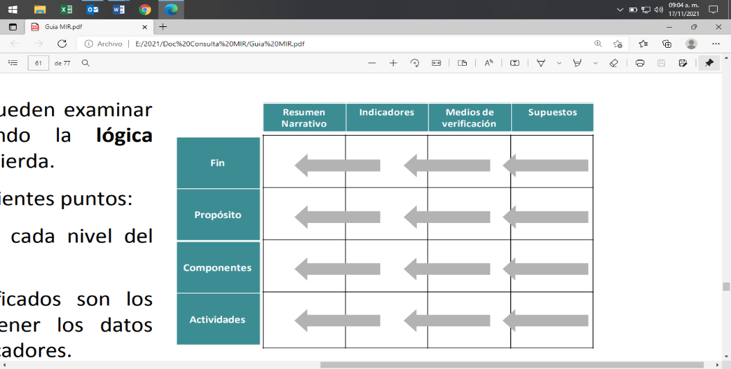

**Fuente:** Figura obtenida de la Guía para el diseño de la Matriz de Indicadores para Resultados de la Secretaría de Hacienda y Crédito Público (SHCP), Página 61.

Para verificar la lógica horizontal, es necesario seguir estos puntos[7]:

* Se han identificado supuestos para cada nivel del resumen narrativo.
* Los medios de verificación identificados son los necesarios y suficientes para obtener los datos requeridos para el cálculo de los indicadores.
* Los indicadores definidos permiten hacer un buen seguimiento de los objetivos y evaluar adecuadamente el logro de los programas.

Con el fin de detectar desviaciones en relación con lo planeado y realizar consecuentemente las modificaciones y correcciones oportunas, es necesario incorporar tareas continuas de control y seguimiento de la ejecución de los programas y proyectos.

Mediante la lógica horizontal, se verifica si la MIR contiene todos los indicadores para una correcta medición de los resultados esperados y objetivos contenidos en el Resumen Narrativo, y si estos indicadores cuentan con Medios de Verificación prácticos y confiables que validen tanto la realización de las acciones como el avance en el cumplimiento de los objetivos trazados y el logro de las metas propuestas.

De esta manera, se podrá comprobar la eficiencia y efectividad del procesode ejecución de un programa o proyecto para identificar los logros y/o debilidades y recomendar medidas correctivas para optimizar los resultados deseados.

Bajo este contexto, se solicitó al Ayuntamiento del municipio de Cozumel, las MIR de los Programas presupuestarios correspondientes al ejercicio fiscal 2021, con sus respectivas fichas técnicas de indicadores. En seguimiento, se presentaron las matrices respectivas y se determinó una muestra representativa sobre dos Programas presupuestarios para la realización del análisis, seleccionándose el Programa presupuestario E006 Programa de Planeación e intervención Urbana Sostenible y E009 Programa de atención de los grupos en situación de vulnerabilidad, verificando los aspectos relacionados con la lógica horizontal de sus matrices de indicadores, considerando el nivel Fin, Propósito, Componentes y Actividades, de acuerdo a la Metodología de Marco Lógico, tomando como base la “Guía para el diseño de la Matriz de Indicadores para Resultados” y la “Guía para el Diseño de Indicadores estratégicos”, ambas de la Secretaría de Hacienda y Crédito Público (SHCP), el Manual para el diseño y la construcción de indicadores del Consejo Nacional de Evaluación de la Política de Desarrollo Social (CONEVAL), así como la Guía para la Construcción de Indicadores de Desempeño para el Gobierno del Estado de Quintana Roo emitida por la Secretaría de Finanzas y Planeación del Estado (SEFIPLAN) como mejores prácticas.

A continuación, se presenta el resumen de la valoración realizada de cada uno de los elementos analizados de las MIR relacionados con la lógica horizontal, así como las fichas técnicas de indicadores correspondientes de los Programas presupuestarios E006 Programa de Planeación e intervención urbana sostenible y E009 Programa de atención de los grupos en situación de vulnerabilidad.

**Tabla 1. Concentrado de Resultados de los Programas presupuestarios analizados.**

|  |  |  |  |  |  |  |  |  |  |  |  |  |  |  |  |  |  |  |
| --- | --- | --- | --- | --- | --- | --- | --- | --- | --- | --- | --- | --- | --- | --- | --- | --- | --- | --- |
| **PROGRAMA**  **PRESUPUESTARIO** | **Objetivo** | | | | **Indicadores** | | | | | | | | | | | | **Medios de Verificación** | |
| **Claridad** | | **Sintaxis** | | **Nombre** | | **Definición** | | **Método de Cálculo** | | **Frecuencia de medición** | | **Sentido del indicador** | | **Dimensión** | |
| Cumple | No cumple | Cumple | No cumple | Adecuado | Inadecuado | Adecuado | Inadecuado | Adecuado | Inadecuado | Adecuado | Inadecuado | Adecuado | Inadecuado | Adecuado | Inadecuado | Suficiente | Insuficiente |
| E006 Programa de Planeación e intervención Urbana Sostenible | 19 | 5 | 24 | 0 | 19 | 5 | 3 | 21 | 17 | 7 | 24 | 0 | 24 | 0 | 24 | 0 | 0 | 24 |
| E009 Programa de atención de los grupos en situación de vulnerabilidad | 19 | 15 | 33 | 1 | 14 | 20 | 0 | 34 | 15 | 19 | 34 | 0 | 33 | 1 | 34 | 0 | 0 | 34 |
| **TOTAL**  **Objetivos 58 / Indicadores 58** | **38** | **20** | **57** | **1** | **33** | **25** | **3** | **55** | **32** | **26** | **58** | **0** | **57** | **1** | **58** | **0** | **0** | **58** |
| **Porcentaje** | **65.5%** | **34.5%** | **98.3%** | **1.7%** | **56.9%** | **43.1%** | **5.2%** | **94.8%** | **55.2%** | **44.8%** | **100.0%** | **0.0%** | **98.3%** | **1.7%** | **100.0%** | **0.0%** | **0.0%** | **100.0%** |
| **Fuente:** Elaborado por la ASEQROO con base en los resultados obtenidos del análisis realizado a las MIR proporcionadas por el Ayuntamiento del Municipio de Cozumel, correspondiente a los Programas presupuestarios E006 y E009 del ejercicio fiscal 2021. | | | | | | | | | | | | | | | | | | |

Seguidamente, se describen los resultados obtenidos de la valoración de la consistencia interna de las matrices de indicadores analizadas, mediante la revisión de la lógica horizontal, donde están incluidos los elementos de monitoreo y evaluación de los programas, para determinar si cumplen con la MML en su diseño y puedan contribuir a una medición adecuada de los resultados esperados, de acuerdo a los objetivos establecidos:

**a) Objetivos.**

Para poder determinar lo que se pretende medir del objetivo al que está asociado un indicador, en primer término, se verificó que los objetivos de las matrices cumplan con los criterios de claridad y de sintaxis según el nivel del resumen narrativo de que se trate, obteniéndose las siguientes valoraciones.

**Tabla 2. Valoración de los objetivos de las MIR de los Pp E006 y E009.**

|  |  |  |  |  |  |
| --- | --- | --- | --- | --- | --- |
| **Programa Presupuestario** | **Número de Objetivos** | **OBJETIVOS** | | | |
| **Claridad** | | **Sintaxis** | |
| **Cumple** | **No cumple** | **Cumple** | **No cumple** |
| E006 Programa de Planeación e intervención Urbana Sostenible | 24 | 19 | 5 | 24 | 0 |
| E009 Programa de atención de los grupos en situación de vulnerabilidad | 34 | 19 | 15 | 33 | 1 |
| Total | 58 | 38 | 20 | 57 | 1 |
| Porcentaje | **100%** | **65.5%** | **34.5%** | **98%** | **2%** |
| **Fuente**: Realizado por la ASEQROO con base en el concentrado de resultados del análisis de las Matrices de Indicadores de los Programas presupuestarios E006 y E009. | | | | | |

En el aspecto relacionado con la claridad del Resumen Narrativo, en donde se verifica que los objetivos de los niveles de la MIR, se encuentren redactados en un lenguaje comprensible para todo tipo de público, descriptivo, pero al mismo tiempo preciso y concreto; se determinó que, de 58 objetivos que contienen los Programas presupuestarios, aproximadamente el 65.5% (38) de ellos fueron claros y el 34.5% (20) no cumplió con ese criterio.

De forma específica, se detectó que, en algunos resúmenes narrativos de los programas analizados, tuvieron una redacción poco clara de lo que pretenden medir, toda vez que se observó el uso de términos genéricos, sin los calificativos necesarios, por lo que no dejan claramente establecido el resultado que busca el objetivo.

**Tabla 3. Ejemplos de mejora en la descripción de algunos resúmenes narrativos que no cumplieron con el criterio de claridad.**

|  |  |  |  |
| --- | --- | --- | --- |
| Programa presupuestario E006 | | | |
| **Nivel** | **Resumen narrativo** | **Valoración** | **Ejemplo de mejora** |
| Actividad 1.1.1.2 | Actualización de los instrumentos de planeación en alianza con los colegios, organizaciones civiles, el estado y la federación para estar a la vanguardia. | El objetivo no es claro en cuanto a lo que se pretende desarrollar, hace uso del término vanguardia sin hacer referencia al aspecto relacionada. | Actualización de los instrumentos de planeación (…) para estar a la vanguardia***en educación, en procesos, etc. (depende del área o campo del conocimiento)*** |
| Componente 1.1.3. | Acciones de infraestructura y equipamiento, para la población y los turistas, a partir de criterios de inclusión y accesibilidad, realizadas | El objetivo no resulta claro en cuanto a lo que se pretende desarrollar, toda vez que se desconoce el tipo de acciones a proporcionar en relación a la infraestructura. | Acciones ***de remodelación, de creación, de mantenimiento, (depende de lo que se pretenda realizar)***  de ***jardines, parques (depende de la infraestructura objetivo)*** y equipamiento a partir de criterios de accesibilidad e inclusión. |
| Programa presupuestario E009 . | | | |
| Nivel | Resumen narrativo | Valoración | Ejemplo de mejora |
| Componente 1.1.3. | Oportunidades de desarrollo y atención digna especializada a los jóvenes en situación de vulnerabilidad con enfoque basado en derechos humanos, proporcionados. | El objetivo no es claro en cuanto a lo que se pretende desarrollar, ya que no especifica las oportunidades que pretende desarrollar y las atenciones a brindar, además, de que estos términos se observan repetitivamente en varios niveles de la MIR. | Oportunidades ***de empleo, capacitación, apoyo a la educación (depende del tipo de desarrollo que se pretende fomentar***) a jóvenes en situación de vulnerabilidad proporcionadas. |
| Componente 1.1.4 | Apoyos a la población adulta mayor sobre oportunidades de desarrollo y atención digna, especializada y con enfoque de derechos humanos otorgados | El objetivo no es claro en cuanto a lo que se pretende desarrollar, ya que no especifica las oportunidades y atención digna especializada que pretenden otorgar a la población adulta mayor o los tipos de apoyo a brindar. | Apoyos ***económicos, médicos, en materia de salud, apoyos para fomento a la educación (depende del tipo de apoyo que se pretenda brindar***) a la población adulta mayor proporcionadas. |

**Fuente:** Elaborado por la ASEQROO con base en el análisis realizado a los Programas presupuestarios E006 y E009 del ejercicio fiscal 2021 y sus MIR.

En cuanto a la sintaxis, que se refiere al orden en el que se deben encontrar las palabras de acuerdo al nivel del objetivo, conforme a lo señalado por la Metodología de Marco Lógico se obtuvo que, el 98% (57) aproximadamente cumplió con la recomendada para cada uno de los niveles que integran el Resumen Narrativo de la MIR, mientras que el 2% (1) restante no lo cumplió.

A continuación, se presenta de manera gráfica estos resultados:

**Gráfica 1. Valoración de los Objetivos de la MIR de los Programas presupuestarios analizados.**

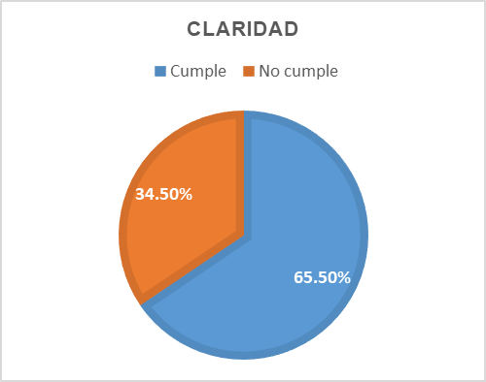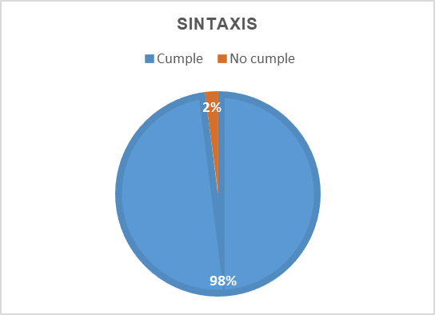

**Fuente**: Elaborado por la ASEQROO con base en el análisis de los Objetivos de la MIR de los

Programas presupuestarios E006 y E009 del Ayuntamiento del Municipio de Cozumel.

**b) Indicadores.**

A continuación, se procedió a la revisión de los indicadores establecidos, siendo estos el medio más apropiado para el monitoreo y la evaluación de los objetivos de los Programas presupuestarios; la información que se genera de ello es necesaria no sólo para emitir un juicio sobre el desempeño del programa, sino que además, facilita a los responsables o coordinadores del programa, especificar cuáles son las áreas de oportunidad dentro de los procesos que realizan para las mejoras; por lo anterior, se realizó el análisis de los indicadores, para constatar que éstos cuenten con datos suficientes y adecuados para el seguimiento puntual del alcance de las metas y objetivos establecidos en los Programas presupuestarios E006 y E009.

Cabe destacar que, de acuerdo a lo establecido en la Guía para el diseño de indicadores estratégicos emitida por la SHCP, en cuanto a reglas para la identificación de los elementos mínimos en la construcción de indicadores, para el adecuado seguimiento y evaluación de los programas,se establece quelos indicadores deberán contar con una ficha técnica, que contenga: nombre del indicador, dimensión a medir, definición, método de cálculo, frecuencia de medición, sentido del indicador y parámetros de semaforización, entre otros.

En este sentido, se realizó el análisis a los indicadores presentados en las MIR junto con los elementos de las fichas técnicas, determinándose las siguientes valoraciones:

**Tabla 4. Valoración de los elementos de los indicadores de las MIR de los Pp E006 y E009.**

|  |  |  |  |  |  |  |  |  |  |  |  |  |  |
| --- | --- | --- | --- | --- | --- | --- | --- | --- | --- | --- | --- | --- | --- |
| Programa presupuestario | Indicadores analizados | Indicadores | | | | | | | | | | | |
| Nombre | | Definición | | Método de cálculo | | Frecuencia de medición | | Sentido del indicador | | Dimensión | |
| Adecuado | Inadecuado | Adecuado | Inadecuado | Adecuado | Inadecuado | Adecuado | Inadecuado | Adecuado | Inadecuado | Adecuado | Inadecuado |
| PP – E006 | 24 | 19 | 5 | 3 | 21 | 17 | 7 | 24 | 0 | 24 | 0 | 24 | 0 |
| PP - E009 | 34 | 14 | 20 | 0 | 34 | 15 | 19 | 34 | 0 | 33 | 1 | 34 | 0 |
| **Total** | **58** | **33** | **25** | **3** | **55** | **32** | **26** | **58** | **0** | **57** | **1** | **58** | **0** |
| **Porcentaje** | **100 %** | **56.9%** | **43.1%** | **5.2%** | **94.8%** | **55.2%** | **44.8%** | **100.0%** | **0.0%** | **98.3%** | **1.7%** | **100.0%** | **0.0%** |
| **Fuente:** Elaborado por la ASEQROO con base en las fichas técnicas de indicadores de los Programas presupuestarios E006 y E009 del Ayuntamiento del municipio de Cozumel y conforme a las Guías y Manuales señaladas como mejores prácticas en la materia. | | | | | | | | | | | | | |

De los 58 indicadores analizados, aproximadamente el **56.9%** (33) de ellos resultaron con el **nombre** adecuado y el **43.1%** (25) fueron inadecuados, debido a que en algunos casos el nombre del indicador no es preciso y concreto para expresar lo que se desea medir del objetivo, ya que repite la redacción del mismo, además, en otros casos, se redactaron de manera genérica.

**Tabla 5. Ejemplos de indicadores que presentaron debilidades.**

| **Programa presupuestario / Nivel / Resumen narrativo** | **Indicador establecido** |
| --- | --- |
| E006 / Actividad 1.1.2.1 / Equipamiento y profesionalización de la Dirección de Servicios Públicos | **Indicador:** Porcentaje de avance en el equipamiento de la Dirección de Servicios Públicos.  El nombre del indicador resulta inadecuado, derivado que no incluye el aspecto de la profesionalización, que indica el objetivo. |
| E006 /Actividad 1.1.1.5 / Seguimiento y evaluación del desempeño de las acciones y programas. | **Indicador:** Porcentaje de acciones evaluadas  El nombre del indicador resulta inadecuado, considerando que no expresa la denominación precisa con la que se relaciona el indicador, resultando además en una expresión genérica (acciones evaluadas). |
| E009 / Actividad 1.1.2.3/ Implementación y promoción de una cultura ciudadana de igualdad entre mujeres y hombres, a través de la creación de alianzas estratégicas con actores clave del desarrollo | **Indicador:** Porcentaje de personas atendidas, derivado de la implementación promoción de una cultura de igual entre mujeres y hombres a través de alianzas estratégicas con actores claves del desarrollo  El nombre del indicador no es adecuado, ya que no es preciso al repetir el objetivo y concreto para distinguirse como un indicador. Debiendo de ser corto, definiendo claramente su utilidad. |
| E009 / Actividad 1.1.3.1 / implementación de un programa para jóvenes, que contemple las principales esferas del desarrollo integral juvenil y el acceso a oportunidades: educación, deporte, empleo, cultura, salud, participación social, espacios de consulta y toma de decisiones. | **Indicador:** Porcentaje de jóvenes atendidos derivado del programa para jóvenes, que contemple las principales esferas del desarrollo integral juvenil y el acceso a oportunidades: educación, deporte, empleo, cultura, salud, participación social, espacios de consulta y toma de decisiones.  El nombre del indicador no es adecuado, toda vez que no es preciso al repetir el objetivo y concreto para distinguirse como un indicador. Debiendo de ser corto, definiendo claramente su utilidad. Además de abarcar varios aspectos en un solo indicador. |
| E009 / Componente 1.1.4 / Apoyos a la población adulta mayor sobre oportunidades de desarrollo y atención digna, especializada y con enfoque de derechos humanos, otorgados. | **Indicador:** Porcentaje de adultos mayores atendidos  El nombre del indicador resulta inadecuado, considerando que no expresa la denominación precisa con la que se relaciona el indicador, resultando además en una expresión genérica (adultos mayores atendidos) además de no expresar en que área serán atendidos. |
| **Fuente**: Realizado por la ASEQROO con base en las fichas técnicas de indicadores de los Programas presupuestarios E009 del Ayuntamiento del Municipio de Cozumel. | |

Por lo que respecta a la **definición de cada indicador**, se determinó que, del total de 58 indicadores analizados, aproximadamente 5% (3) presentó una definición adecuada, en tanto que el 95% (55) fueron inadecuados, toda vez que repiten el nombre del indicador o carecen de información que ayude a entender la utilidad, finalidad o uso del indicador, al no expresar más información de lo que se desea medir con él.

A continuación, se presenta un ejemplo de la forma en que se debe expresar la definición de un indicador:

**Imagen 1. Ejemplo de definición del Indicador.**

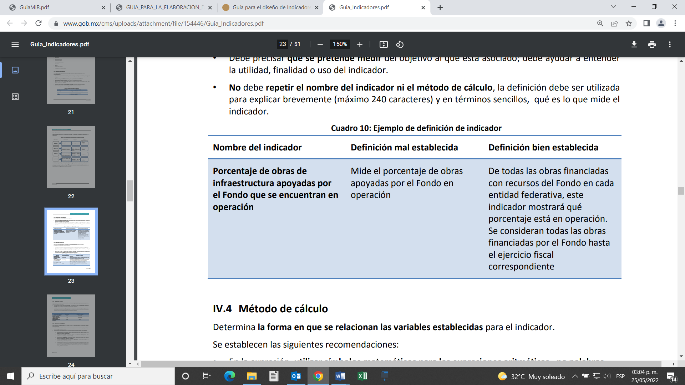

**Fuente:** Ejemplo obtenido de la Guía para el Diseño de Indicadores estratégicos de la SHCP, página 23.

En cuanto al **Método de Cálculo**, se identificó que aproximadamente el 55.2% (32) resultaron adecuados mientras que el 44.8% (26) no lo fueron, en ambos casos se presentaron debilidades en las variables establecidas, en su mayoría, no contaban con los elementos fundamentales establecidos en los objetivos planteados y se encontraron expresados en términos generales, puesto que tampoco se consideraron, dichos elementos, en el nombre de los indicadores, para poder medir adecuadamente su avance, por lo que no permite medir correctamente el objetivo. A continuación, se ilustran ejemplos de métodos de cálculo que se consideran inadecuados:

**Tabla 6. Ejemplos de Método de cálculo inadecuados.**

|  |  |
| --- | --- |
| **Programa presupuestario / Nivel / Resumen narrativo.** | **Indicador establecido** |
| E006 /Actividad 1.1.2.1 / Equipamiento y profesionalización de la Dirección de Servicios Públicos | **Nombre:** Porcentaje de avance en el equipamiento de la Dirección de Servicios Públicos  **Método de cálculo:** (Número de acciones de equipamiento realizadas/ Número de acciones de equipamiento programado) *100  El método de cálculo no resulta adecuado considerando que no expresa de manera puntual las características de las variables a medir (profesionalización). |
| E006 /Actividad 1.1.1.2/ Actualización de los instrumentos de planeación en alianza con los colegios, organizaciones civiles, el estado y la federación para estar a la vanguardia. | **Nombre:** Porcentaje de las reuniones de trabajo en alianza con los colegios, organizaciones civiles del estado y lafederación  **Método de cálculo:** (número de reuniones de trabajo realizadas/número reuniones de trabajo programadas) *100.  El método de cálculo no expresa de manera puntual las características de las variables a medir, además de hacer uso de términos genéricos (reuniones de trabajo realizadas/programadas) |
| E009 / Actividad 1.1.2.2 / Implementación de cada una de las medidas de acción que establece el Programa Estatal para Prevenir, Atender, Sancionar y Erradicar la Violencia contra las Mujeres del Estado de Quintana Roo 2018-2022, en lo que respecta al ámbito municipal. | **Nombre:** Porcentaje de acciones realizadas del programa estatal de Prevenir, Atender, Sancionar y Erradicar la Violencia contra las Mujeres  **Método de cálculo:** (Numero de acciones del programa realizadas/ Número total de acciones programadas) •100  El método de cálculo no es adecuado, ya que en el resumen narrativo se menciona la implementación de cada una de las medidas de acción, por lo que se considera que en el denominador debió establecerse como ´´total de acciones establecidas en el programa estatal de competencia municipal´’ |
| E009 / Actividad 1.1.2.3/ Implementación y promoción de una cultura ciudadana de igualdad entre mujeres y hombres, a través de la creación de alianzas estratégicas con actores clave del desarrollo. | **Nombre:** Porcentaje de personas atendidas, derivado de la implementación promoción de una cultura de igual entre mujeres y hombres a través de alianzas estratégicas con actores claves del desarrollo  **Método de cálculo:** (número de personas atendidas, alianzas estratégicas con actores claves del desarrollo/ número de personas que solicitan atención alianzas estratégicas con actores claves de desarrollo) ”100  El método de cálculo no es adecuado ya que no expresa correctamente la denominación de las variables que desea medir. |
| **Fuente**: Realizado por la ASEQROO con base en las MIR y fichas técnicas de indicadores correspondientes a los Programas presupuestarios E006 y E009 del Ayuntamiento del Municipio de Cozumel. | |

A través de los indicadores se realiza un monitoreo del avance de las metas programadas en cada nivel u objetivo esperado, se puede medir mediante diferentes dimensiones del desempeño para un solo objetivo, el Consejo Nacional de Evaluación de la Política de Desarrollo Social (CONEVAL) define la dimensión de los indicadores como “el aspecto del logro del objetivo a cuantificar, esto es, la perspectiva con que se valora cada objetivo”. En México son 4 las dimensiones que se manejan, las cuales son eficacia, eficiencia, calidad y economía, y cada una de ellas es para obtener información desde diferentes enfoques.

La Metodología de Marco Lógico, sugiere algunas dimensiones que se consideran para los diferentes niveles de la Matriz de Indicadores para Resultados. A nivel Fin se considera el indicador de eficacia, el cual mide los recursos para producir los resultados esperados, la dimensión de calidad es exclusiva para el nivel de Componente ya que con él se realiza la entrega de los productos, que pueden ser bienes o servicios, entonces se mide la dimensión de calidad, y finalmente, la dimensión de economía, corresponde a los niveles de Actividad y de Componente que mide la capacidad para generar y movilizar adecuadamente los recursos financieros.

En relación a lo anterior, se determinó que las **dimensiones** utilizadas para los 58 niveles de las matrices analizadas, fueron proyectados 40 niveles de eficacia representando el 68% del total, los cuales permiten medir el cumplimiento programado de los objetivos establecidos, y por otra parte, a 18 niveles se les otorgó la dimensión de eficiencia, representando el 32% del total de objetivos, dimensión enfocada a medir la productividad de los recursos utilizados, es decir cuántos recursos públicos se utilizan para la producción de un determinado bien o servicio.

En el caso de los indicadores con una dimensión de eficacia, que mide lo alcanzado, contrastando con lo programado, se considera que no son de desempeño ya que no permite medir el impacto del programa o la generación de valor público en la población atendida, en realidad solo mide la capacidad de llevar a cabo una buena planeación. Se determinó que el Ayuntamiento del municipio de Cozumel realiza esfuerzos para incluir indicadores de eficiencia en sus Programas presupuestarios, debiendo de avanzar en su uso, además de considerar la utilización de algunos indicadores de calidad y economía, como una buena estrategia para generar información valiosa sobre el funcionamiento del Programa y aplicar una adecuada toma de decisiones.

A continuación, se presenta de manera gráfica los resultados de las valoraciones realizadas a los elementos de los indicadores.

**Gráfica 2. Valoración de los Indicadores.**

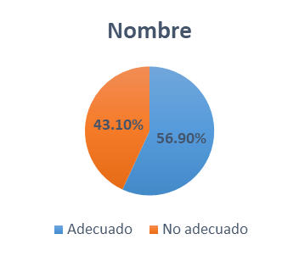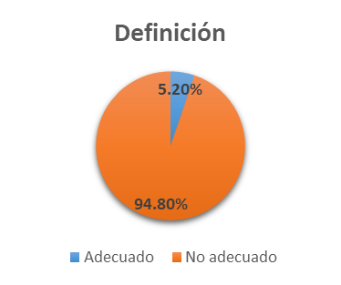

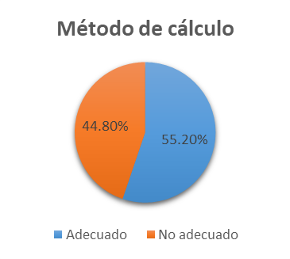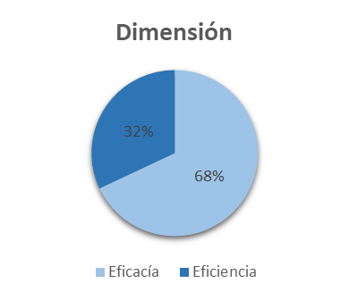

**Fuente**: Realizado por la ASEQROO con base en los resultados de las valoraciones realizadas a los elementos de

las fichas técnicas de indicadores de los Programas presupuestarios E006 y E009 del Ayuntamiento de Cozumel.

En lo que respecta a la **frecuencia de medición**, se verificó que el total de los indicadores revisados la establecieron de manera correcta con respecto a la frecuencia de medición recomendada en la Guía para el Diseño de Indicadores Estratégicos de la SHCP.

Por lo que se refiere al **sentido del indicador**, se determinó que el 98% (57) de los indicadores analizados fueron establecidos considerando el sentido de indicador en función a lo que pretende medir, siendo que fueron en el incremento a lo establecido, por lo cual se consideraron como indicadores ascendentes.

En materia de **semaforización,** se constató que, para los 58 indicadores analizados, determinaron dos parámetros de semaforización en las fichas técnicas, los cuales se distribuyen en los siguientes rangos:

**Tabla 7. Parámetros de semaforización establecidos en las fichas técnicas.**

| **Niveles** | **Semáforo rojo** | **Semáforo amarillo** | **Semáforo verde** |
| --- | --- | --- | --- |
| 46 | De 0% hasta 80% | De 81% hasta 90% | De 91% hasta 100% |
| 12 | De 0% hasta 50% | De 51% hasta 80% | De 81% hasta 100% |
| **Fuente:** Realizado por la ASEQROO con información obtenida de las fichas técnicas de indicadores de los Programas presupuestarios E006 y E009. | | | |

Como se aprecia, el segundo parámetro presenta un mínimo definido muy por debajo de su capacidad, ya que con tan solo cumplir un 51%, en 12 metas establecidas del programa presupuestario E006 Programa de Planeación e intervención urbana sostenible, se considerarían con un avance dentro de los rangos en riesgo (amarillo) y como aceptable a partir del 81% (verde) y para el primer criterio, con un cumplimiento del 81% de la meta se consideraría un avance adecuado (amarillo). Además, para la totalidad de los indicadores, no incluyeron valores superiores al 100%, con un rango prudente, para no considerarlo como una falla en la planeación, es decir, para cuando el valor alcanzado del indicador sea mucho más alto que la meta programada.

1. **Medios de verificación.**

La mayoría de los medios de verificación analizados especifican el nombre completo del documento y el nombre del área que genera o publica la información, sin embargo, carecen de la periodicidad de la misma y en su caso, la liga o la página en la que se pueda consultar la información, de acuerdo a lo establecido por el Consejo Nacional de Evaluación de la Política de Desarrollo Social, como mejores prácticas en la materia. A continuación, se ilustra algunos ejemplos de los elementos con los que deben contar los medios de verificación:

**Tabla 8. Ejemplos de mejora en Medios de Verificación.**

| Nivel / Indicador / Medio de verificación | Aspecto de mejora en el medio de verificación. |
| --- | --- |
| Actividad 1.1.2.3 /Porcentaje de acciones de mantenimiento y atención permanente al alumbrado público  Reporte de acciones de mantenimiento y atención permanente al alumbrado en calles, parques y demás espacios públicos, información generada por la dirección de servicios públicos. | Reporte trimestral y evidencia fotográfica de acciones de mantenimiento y atención permanente al alumbrado en calles, parques y demás espacios públicos efectuadas en 2021. Información generada por la Dirección de Servicios Públicos, departamento de alumbrado público  De acuerdo con el caso, se deberá establecer la liga de la página para consulta de la información o documentación: [www.cozumel.gob/reportesalumbrado2021](http://www.cozumel.gob/reportesalumbrado2021) |
| Actividad 1.1.4.3 /Porcentaje de atenciones sociales a adultos mayores realizadas  Estadísticas en el DIF, Relación de atenciones sociales a adultos mayores. Información generada par el DIF. | Evidencias y estadísticas trimestrales de las atenciones sociales brindadas a adultos mayores a través del DIF, durante 2021. Documentación resguardada y emitida por la Dirección de Planeación del DIF Municipal.  De acuerdo con el caso, se deberá establecer la liga de la página para consulta de la información o documentación: [www.cozumel.gob/reportesadultosmayoresDIF](http://www.cozumel.gob/reportesadultosmayoresDIF) |
| **Fuente:** Realizado por la ASEQROO con información obtenida de las fichas técnicas de indicadores de los Programas presupuestarios E006 y E009. | |

Por otra parte, se identificaron algunos niveles que fueron agregados durante el tercer trimestre del ejercicio 2021, los cuales no contaron con medios de verificación derivado de que este elemento es presentado mediante la Matriz de Indicadores para resultados correspondiente, la cual no fue modificada por la inclusión de dichos niveles, y únicamente se detectó su adición por las fichas técnicas correspondientes entregadas en el tercer trimestre a la Dirección de Planeación de la Auditoría Superior del Estado de Quintana Roo.

Los niveles referidos fueron de las actividades 1.1.2.7, 1.1.2.8, 1.1.2.9 y 1.1.2.10 a partir del tercer trimestre del Programa presupuestario E006 y del mismo modo, se incluyeron las actividades 1.1.2.6, 1.1.2.7 para el tercer trimestre del Programa presupuestario E009.

En general, de la verificación de la lógica horizontal, se identificaron debilidades en la relación causa-efecto de las matrices analizadas, relacionadas con los elementos de monitoreo y evaluación, toda vez que en los indicadores definidos, como se ha señalado, la mayoría de ellos resultaron ser inadecuados, ya que su denominación se estableció de forma genérica, restándoles claridad, en otros casos no se relaciona adecuadamente el nombre del indicador con respecto al objetivo planteado, y algunos indicadores no fueron precisos al repetir el objetivo ni concretos para distinguirse como un indicador; entre otras observaciones; además, en los medios de verificación se observó un cumplimiento parcial de lo sugerido en la metodología señalada, habiendo una oportunidad para la mejora en su redacción.

Derivado del análisis anterior se determinaron las siguientes observaciones:

1. En las Matrices de Indicadores para Resultados de los Programas presupuestarios E006 Programa de Planeación e intervención Urbana Sostenible y E009 Programa de atención de los grupos en situación de vulnerabilidad del Ayuntamiento del Municipio de Cozumel, se detectaron debilidades en la consistencia interna relacionados con los indicadores y medios de verificación, como los elementos de monitoreo y evaluación de los programas, derivado de la revisión de la lógica horizontal, lo cual no permite hacer un adecuado seguimiento en la ejecución de los programas y evaluar adecuadamente el logro de los objetivos y metas establecidas.
2. En cuanto a los parámetros de semaforización contenidos en las fichas técnicas de indicadores, se identificó que existieron dos parámetros establecidos, de los cuales uno presenta un rango mínimo definido muy por debajo de su capacidad, ya que con tan solo cumplir un 51% de la meta, se considerarían con un avance dentro de los rangos en riesgo (semáforo amarillo) y aceptable a partir del 81% (semáforo verde). Mientras que el otro parámetro si consideró rangos coherentes para medir la capacidad del programa hasta para una meta del 100%.

De igual forma, se identificó que, para el total de los indicadores, no consideraron criterios para establecer rangos prudentes con un valor por encima de la meta programada, que indiquen que el comportamiento del indicador se mantiene dentro de un rango aceptable, aunque sobrepasen moderadamente la meta.

**Recomendación de Desempeño.**

La Auditoría Superior del Estado de Quintana Roo recomienda al Ayuntamiento del Municipio de Cozumel lo siguiente:

**21-AEMD-B-071-156-R01-01 Recomendación**

Se deberán realizar mejoras a las Matrices de Indicadores para Resultados de los Programas presupuestarios para el ejercicio 2023, de acuerdo con la Metodología de Marco Lógico, atendiendo las debilidades detectadas en las matrices del ejercicio 2021 analizadas y relacionadas con los medios de verificación y los indicadores como elementos principales de monitoreo y evaluación, los cuales son fundamentales para identificar los logros y debilidades del programa, y en base a ello poder realizar los ajustes necesarios con la finalidad de optimizar los resultados esperados. Se deberá presentar evidencia de las mejoras realizadas en las matrices.

**21-AEMD-B-071-156-R01-02 Recomendación**

Se deberán realizar mejoras también en los criterios de semaforización de las fichas técnicas de los indicadores de las Matrices de Indicadores para Resultados que se elaboren para el ejercicio 2023, con la finalidad de establecer criterios unificados en los parámetros de semaforización, considerando rangos congruentes en los tres colores que lo integran, que permitan conocer la capacidad de cumplimiento del programa. Asimismo, se deberá determinar un criterio prudente para establecer un rango por encima de las metas programadas, con la finalidad de conocer si el cumplimiento de los indicadores fueron los adecuados o esperados, sin que se considere como una falla de planeación. Se recomienda utilizar la Guía para la Construcción de Indicadores de Desempeño para el Gobierno del Estado de Quintana Roo emitida por la SEFIPLAN como mejores prácticas en materia de semaforización. Presentar evidencia de las mejoras efectuadas en las fichas técnicas de indicadores.

Con motivo de la reunión de trabajo efectuada para la presentación de resultados finales de auditoría y observaciones preliminares, el Ayuntamiento del Municipio de Cozumel, estableció como fecha compromiso para la atención a las recomendaciones 21-AEMD-B-071-156-R01-01 y 21-AEMD-B-071-156-R01-02, el 28 de abril de 2023. Por lo antes expuesto, la atención a las recomendaciones de desempeño queda en **seguimiento.**

**Normatividad relacionada con las observaciones.**

Ley de Disciplina Financiera de las Entidades Federativas y los Municipios, artículo 18, primer párrafo.

Lineamientos para la construcción y diseño de indicadores de desempeño mediante la Metodología de Marco Lógico, emitidos por el CONAC, Capítulo III, numerales Cuarto, Quinto, incisos a, b, c, d, e y f, Sexto, segundo párrafo relativo a las fichas técnicas, incisos a, b, c, d y e.

**Resultado Número 2.**

**Eficiencia.**

**2. Programas presupuestarios municipales.**

**2.1 Cumplimiento de Objetivos y Metas.**

**Con observaciones.**

La información presupuestaria y programática que forme parte de la cuenta pública deberá relacionarse, en lo conducente, con los objetivos y prioridades de la planeación de desarrollo. Así mismo, deberá incluir los resultados de la evaluación del desempeño de los programas federales, estatales y municipales, respectivamente, […]. Para ello, deberán utilizar indicadores que permitan determinar el cumplimiento de las metas y objetivos de cada uno de los programas, así como vincular los mismos con la planeación del desarrollo[8].

Las iniciativas de las leyes de ingresos y los proyectos de presupuestos de egresos de los municipios se deberán elaborar conforme a lo establecido en la legislación local aplicable, en la Ley General de Contabilidad Gubernamental y las normas que emita el Consejo Nacional de Armonización Contable, con base en objetivos, parámetros cuantificables e indicadores del desempeño; deberán ser congruentes con los planes estatales y municipales de desarrollo y los programas derivados de los mismos; e incluirán cuando menos objetivos anuales, estrategias y metas[9].

Para la generación, homologación, actualización y publicación de los indicadores de desempeño de los programas operados por los entes públicos, estos deberán considerar la Metodología de Marco Lógico (MML) a través de la Matriz de Indicadores para Resultados (MIR) y podrán hacer uso de las Guías para la construcción de la MIR y para el diseño de indicadores que se encuentran disponibles en las páginas de Internet de la Secretaría de Hacienda y Crédito Público (SHCP), la Secretaría de la Función Pública y el Consejo Nacional de Evaluación de la Política de Desarrollo Social (CONEVAL)[10].

Los indicadores de desempeño permitirán verificar el nivel del logro alcanzado por el programa, y deberán ser estratégicos y de gestión. Los indicadores estratégicos deberán medir el grado de cumplimiento de los objetivos de las políticas públicas y de los Programas presupuestarios y deberán contribuir a corregir o fortalecer las estrategias y la orientación de los recursos. Los indicadores de gestión deberán medir el avance y logro en procesos y actividades, es decir, sobre la forma en que los bienes y servicios públicos son generados y entregados[11].

Por lo tanto, los indicadores de desempeño son los parámetros que integran el sistema de medición de los Programas presupuestarios, para evaluar y monitorear el nivel de cumplimiento de las metas y objetivos, a través de los resultados alcanzados.

Por su parte, las metas permiten establecer límites o niveles máximos de logro, comunican el nivel de desempeño esperado por la organización, y permiten enfocarla hacia la mejora. Al establecer metas, se debe asegurar que sean cuantificables y que estén directamente relacionadas con el objetivo. La meta que se determine debe estar orientada a mejorar en forma significativa los resultados e impactos del desempeño institucional, es decir debe ser retadora, ser factible de alcanzar y, por lo tanto, ser realista respecto a los plazos y a los recursos humanos y financieros que involucran[12].

Una característica esencial de las metas es que deben ser realistas, es decir, debe ser un valor cuantitativo que, dada la capacidad técnica, humana y financiera del programa, sea factible de alcanzar en un periodo. Es común fijarse metas demasiado ambiciosas que no es posible cumplir o, al contrario, metas por debajo del umbral de la capacidad de programa que se alcanzan y superan con facilidad[13].

Para poder dar seguimiento, realizar la evaluación adecuada y contar con elementos para la toma de decisiones, deberán establecerse los parámetros de semaforización que identifiquen si el cumplimiento del indicador es el adecuado o esperado.

Mediante los parámetros de semaforización se indica cuando el comportamiento del indicador es[14]:

|  |  |
| --- | --- |
| * Aceptable |  |
| * Con riesgo |  |
| * Crítico |  |

Los parámetros de semaforización se establecen de acuerdo al sentido del indicador respecto a la meta (sentido ascendente o descendente).

El Ayuntamiento del municipio de Cozumel, como parte de la información trimestral que elabora, sobre el avance del cumplimiento de los programas con base en indicadores, presentó la Cédula de Avance del Cumplimiento de Objetivos y Metas de los Programas presupuestarios E006 Programa de Planeación e intervención Urbana Sostenible y E009 Programa de atención de los grupos en situación de vulnerabilidad; así mismo en referencia a la solicitud de información realizada al Ayuntamiento, proporcionaron información digital, documental y fotográfica con la que relacionan los avances del cumplimiento de los objetivos y metas de dichos programas, correspondientes al ejercicio fiscal 2021, por lo que se llevó a cabo el análisis sobre dichos avances reportados al cuarto trimestre del año en mención y las evidencias respectivas, respecto a los 58 indicadores establecidos en los dos Programas presupuestarios.

1. **Reporte de Avance del Cumplimiento de Objetivos y Metas.**

Con respecto a los datos reportados en las cédulas de cumplimiento del cuarto trimestre, de ambos Programas presupuestarios, se perciben inconsistentes en los datos vertidos en el valor de las metas programadas. En el PpE006, en 7 objetivos (Actividades 1.1.1.2, 1.1.2.1, 1.1.2.2, 1.1.2.3, 1.1.2.4, 1.1.2.5 y 1.1.2.7), representan con el vocablo “N/A”, el valor de la meta programada, cuando de manera trimestral programaron metas numéricas a cumplir e inclusive, al cierre del ejercicio, reportaron porcentajes de cumplimiento del 100% o muy por encima de este; en lo que respecta al PpE009, solo la Actividad 1.1.4.1 del Componente 4, presentó el caso similar. Así mismo, en ambos programas, en cada Componente presentaron una Actividad con el mismo indicador denominado “Porcentaje de acciones evaluadas”, siendo en total 9 actividades, que al cierre del ejercicio total reportan un 100% de cumplimiento.

Por lo que se refiere a los porcentajes de cumplimiento alcanzados, se presentan la siguiente gráfica:

**Gráfica 3. Porcentajes de cumplimiento de los Programas presupuestarios analizados**.

**PpE006 PpE009**

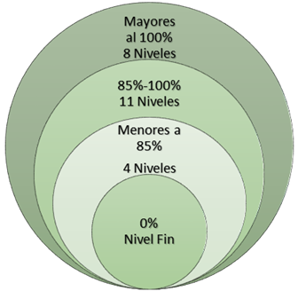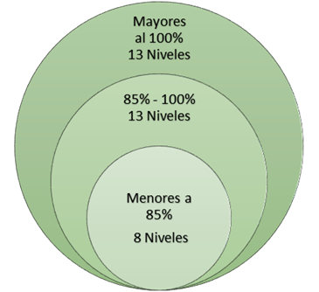

**Fuente:** Elaborado por la ASEQROO con información de las Cédulas de Avance de Cumplimiento de los Objetivos

y Metas de los Programa presupuestarios analizados del Ayuntamiento del municipio de Cozumel.

Algunos objetivos, presentaron bajos porcentajes de cumplimiento lo cual, podría considerarse como una falla de planeación, sin embargo, de acuerdo con la información descrita en las cédulas de avances, para algunos de los indicadores que no cumplieron su meta, justificaron que su resultado se derivó por una disminución en las solicitudes de atención al público o actividades programadas que fueron suspendidas por las medidas sanitarias ante la emergencia del Covid19 (Pp E006, Componente 1.1.1 y Actividades 1.1.1.1, 1.1.1.3 y 1.1.1.4 y en el Pp E009 los Componente 1.1.3, 1.1.4 y 1.1.5, así como en las Actividades 1.1.4.2, 1.1.4.3 y 1.1.5.3).

Seguidamente, se realizó un análisis del cumplimiento de los objetivos y metas, acumulado al 31 de diciembre de 2021, de los Programas presupuestarios revisados, de acuerdo con los parámetros de semaforización establecidos en las fichas técnicas de indicadores proporcionadas y los sugeridos en la Guía para la Construcción de Indicadores de Desempeño para el Gobierno del Estado de Quintana Roo emitida por la SEFIPLAN, como mejores prácticas.

Es importante mencionar, que de la inspección realizada a las fichas mencionadas, se detectó que para el monitoreo de los 58 indicadores establecidos, en las MIR de los Pp analizados, determinaron parámetros de semaforización con 2 criterios distintos, en los que se perciben, rangos amplios por debajo de la meta de un 20%, para la mayoría de ellos y en algunos niveles de objetivos hasta un 50%, para posicionarse en riesgo (semáforo amarillo) con un 51%, considerado todavía como avance favorable, así mismo, no fijaron un rango razonable por encima de la meta programada, para considerarla como aceptable (semáforo verde), sin que se considere una planeación inadecuada, de acuerdo con la semaforización que propone la SEFIPLAN.

En este contexto, los parámetros que se utilizaron como criterios, para la valorización de los resultados reportados se muestran a continuación:

**Tabla 9. Parámetros de semaforización establecidos por el Ayuntamiento de Cozumel,**

**por nivel de objetivo.**

| **Semaforización establecida por cada nivel del Pp E006** | **Parámetros** | | |
| --- | --- | --- | --- |
| **Crítico** | **Riesgo** | **Aceptable** |
| **Primer criterio**   * Fin * Propósito * Componente 1.1.1 * C1 Actividad 1.1.1.1 * C1 Actividad 1.1.1.2 * C1 Actividad 1.1.1.3 * C1 Actividad 1.1.1.5 * C2 Actividad 1.1.2.10 * Componente 1.1.3 * C3 Actividad 1.1.3.1 * C3 Actividad 1.1.3.2 * C3 Actividad 1.1.3.4   **12 niveles** | 0-80% | 81-90% | 91-100% |
| **Segundo criterio**   * C1 Actividad 1.1.1.4 * Componente 1.1.2 * C2 Actividad 1.1.2.1 * C2 Actividad 1.1.2.2 * C2 Actividad 1.1.2.3 * C2 Actividad 1.1.2.4 * C2 Actividad 1.1.2.5 * C2 Actividad 1.1.2.6 * C2 Actividad 1.1.2.7 * C2 Actividad 1.1.2.8 * C2 Actividad 1.1.2.9 * C3 Actividad 1.1.3.3   **12 niveles** | 0-50% | 51-80% | 81-100% |
| **Semaforización establecida por cada nivel del Pp E009** | **Parámetros** | | |
| **Crítico** | **Riesgo** | **Aceptable** |
| **Primer criterio**  Para sus **34 niveles** | 0-80% | 81-90% | 91-100% |
| **Fuente:** Elaborado por la ASEQROO, con información de las fichas técnicas de los indicadores relacionadas con las MIR de los Pp E006 y E009. | | | |

**Tabla 10. Parámetros de semaforización establecidos por la SEFIPLAN**[15]**.**

| **Sentido del indicador** | **Crítico** | **Con riesgo** | **Aceptable** |
| --- | --- | --- | --- |
| Indicador ascendente | Por debajo de 75% y por arriba de 115% de la meta programada | Entre 75% y 85% de la meta programada | Entre 85% y 115% de la meta programada |
| Indicador descendente | Por debajo de 85% y por arriba de 125% de la meta programada | Entre 115% y 125% de la meta programada | Entre 85% y 115% de la meta programada. |
| **Fuente:** Elaborado por la ASEQROO, con base en el artículo 13 de los Lineamientos de programación y presupuestación para el ejercicio fiscal 2021, de la SEFIPLAN. | | | |

Derivado del análisis realizado, se presenta la siguiente gráfica con el resultado de la semaforización en la que se situaron los objetivos y metas de los Programas presupuestarios E006 Programa de Planeación e intervención Urbana Sostenible y E009 Programa de atención de los grupos en situación de vulnerabilidad, en relación al cumplimiento alcanzado al cierre del ejercicio fiscal 2021.

**Gráfica 4. Semaforización de los objetivos y metas en relación al cumplimiento**

**alcanzado al cierre del ejercicio fiscal 2021.**

**Programa presupuestario E006 24 Niveles Programa presupuestario E009 34 Niveles**

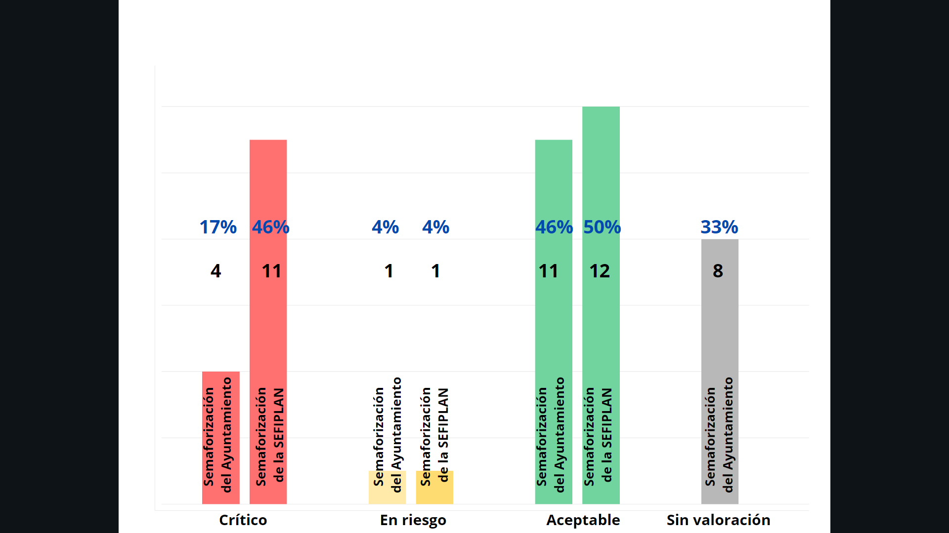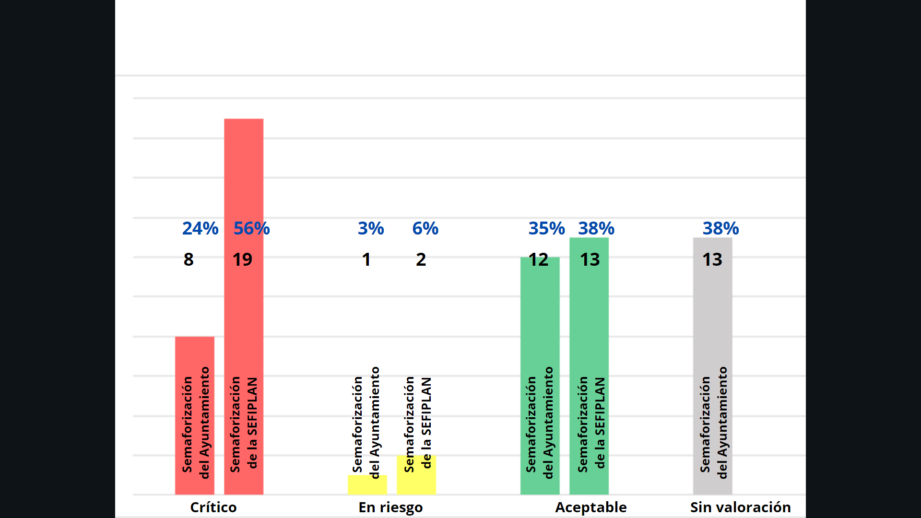

**Fuente:** Elaborado por la ASEQROO con información de las Cédulas de Avance de Cumplimiento de los Objetivos y Metas de los Programas presupuestarios E006 y E009, del cuarto trimestre 2021 y de las fichas técnicas de indicadores correspondientes, proporcionadas por el Ayuntamiento del Municipio de Cozumel.

Derivado de lo anterior se desprenden los siguientes resultados:

**Semaforización del Ayuntamiento de Cozumel**

* Un porcentaje considerable de niveles se situaron en un rango crítico de cumplimiento de metas, al reportar un cumplimiento inferior al 50 u 80% señalado, en lo que respecta al Programa presupuestario E006, corresponde un 17% (4 niveles) de sus objetivos y en cuanto al Programa presupuestario E009 un 24% (8 niveles).
* Solamente 2 objetivos, se posicionaron en un rango con riesgo, 1 del Programa presupuestario E006 y 1 del Programa presupuestario E009.
* En 11 de 24 objetivos del Programa presupuestario E006, que representan un 46% de ellos y en 12 de 34 objetivos, que representan un 35%, del Programa presupuestario E009, presentaron avances de cumplimiento de metas, dentro del rango catalogado como aceptable.
* 21 niveles de los Programas presupuestarios analizados presentaron porcentajes mayores al 100% de la meta programada, los cuales no fueron considerados para su valoración derivado de que en las fichas técnicas no fijaron un valor por encima del 100%, que permita determinar si el logro excedente corresponde a un porcentaje razonable, hasta 115% (para un indicador ascendente) o resulte una planeación inadecuada, al rebasar este porcentaje. Los niveles no valorados correspondieron a 8 del Programa presupuestario E006 y 13 establecidos en el Programa presupuestario E009.

**Semaforización SEFIPLAN**

* De igual manera, un porcentaje considerable de objetivos se situaron en un rango crítico de cumplimiento de metas; en lo que respecta al Programa presupuestario E006 correspondió un 46%, es decir 11 de sus objetivos y en cuanto al Programa presupuestario E009 un 56% relacionado con 19 niveles, siendo un total de 30 niveles, de los cuales 20 niveles excedieron el rango superior al 115% (7 del Pp E-006 y 13 del Pp E-009), así como, 10 niveles que reportaron avances por debajo del 75% (4 del Pp E-006 y 6 del Pp E-009), lo cual denota debilidades en la planeación.
* 3 objetivos, se posicionaron en un rango con riesgo, 1 igual al 4% del Programa presupuestario E006 y 2 del Programa presupuestario E009 que representó el 6%.
* El 50% de los objetivos del Programa presupuestario E006 y el 38% del Programa presupuestario E009, presentan avances de cumplimiento de metas, dentro del rango catalogado como aceptable.

Dentro del mismo contexto, visto desde una interpretación en conjunto, sobre el resultado de la valoración del cumplimiento de los 58 objetivos y metas de los programas revisados, se apreciaron diferencias significativas en los parámetros de semaforización establecidos por el Ayuntamiento, mediante las fichas técnicas de indicadores y los sugeridos por la SEFIPLAN. En el primer caso, predominaron con un 40% los cumplimientos en parámetros aceptables (verde) así como un 36% de niveles que carecen de parámetro derivado de reportar un avance superior al 100% de la meta, supuesto no establecido en los parámetros de semaforización del Ayuntamiento y en menor medida se determinó que el 22% de los niveles analizados se encontraron en rangos críticos (rojo) mientras que dos niveles se situaron en un rango en riesgo (amarillo).

Bajo los parámetros establecidos por la SEFIPLAN, como mejores prácticas, se determinó que 30 (52%) de los niveles analizados se ubicaron en un rango critico (rojo), siendo 10 niveles derivado de su bajo porcentaje de cumplimiento (menor al 75%) mientras que 20 a causa de un cumplimiento por encima de la meta establecida (mayor al 115%). El 43% correspondió a niveles dentro de un rango aceptable (verde) mientras que el 5% se situaron en un rango de riesgo (amarillo).

**b) Evidencia del cumplimiento de objetivos y metas.**

Por otra parte, se realizó una valoración estimada de la información proporcionada por el Ayuntamiento del municipio de Cozumel, referente a la evidencia solicitada del avance del cumplimiento de objetivos y metas de los Programas presupuestarios analizados.

Es importante señalar que dicha evidencia, fue entregada conforme a las unidades administrativas responsables que intervienen en cada programa y organizada en función de las líneas de acción del Plan Municipal de Desarrollo de Cozumel 2018 - 2021 y no propiamente como evidencia que se relacione con el avance de cada nivel reportado en las Cédulas de Avance del Cumplimiento de Objetivos y Metas, ni correspondieron a la documentación generada como medios de verificación de los indicadores establecidos en las MIR de los Programas presupuestarios E006 y E009; por tal motivo, a juicio del auditor, se realizó el análisis tratando de identificar, la posible relación de las actividades señaladas en la evidencia proporcionada, con los niveles establecidos en las MIR.

De la revisión realizada a la evidencia proporcionada, para acreditar los avances del cumplimiento de los objetivos y metas, que reportaron en el acumulado del cuarto trimestre, se detectó, que para el Pp E009, la información correspondió al periodo de los meses de octubre, noviembre y diciembre de 2021, y sin proporcionar documentación para la valoración del Pp E006. Si bien con la información proporcionada, se denota la realización de algunas actividades por parte de las unidades administrativas responsables de la ejecución de los Programas presupuestarios, estas se clasificaron conforme a las a líneas de acción del Plan Municipal de Desarrollo 2018 – 2021 y carecieron de elementos suficientes, competentes, relevantes y útiles que permitieran determinar los valores alcanzados, aunado a la falta de congruencia con respecto al medio de verificación establecido para la obtención de la información requerida para el cálculo de los indicadores.

Derivado del análisis anterior se determinaron las siguientes observaciones:

1. Se identificaron debilidades en el cumplimiento de las metas de los objetivos de los Programas presupuestarios E006 Programa de Planeación e intervención Urbana Sostenible y E009 Programa de atención de los grupos en situación de vulnerabilidad del Ayuntamiento del municipio de Cozumel, toda vez que el 52% de los 58 niveles analizados, de acuerdo con la Guía[16] emitida por la SEFIPLAN como mejor práctica, se ubicaron en un rango critico (rojo), 10 niveles derivado de su bajo porcentaje de cumplimiento mientras que 20 a causa de un cumplimiento por encima de la meta establecida. El 43% correspondió a niveles dentro de un rango aceptable (verde) y por último el 5% se situó en un rango de riesgo (amarillo). Los resultados de la valoración efectuada con base en los rangos establecidos por el Ayuntamiento presentaron diferencias significativas, derivado de la falta de inclusión de valores superiores al 100% de la meta programada en los parámetros de semaforización presentados en las fichas técnicas.
2. Se observaron debilidades en el proceso para documentar los avances del cumplimiento de los objetivos y metas de los programas, si bien se denota la realización de actividades por parte de las unidades administrativas responsables de la ejecución de los Programas presupuestarios, se observa que la evidencia proporcionada fue solamente de los meses de octubre a diciembre de 2021, lo cual no permite corroborar de manera precisa y completa los valores y porcentajes de cumplimientos reportados al cierre del ejercicio 2021, por lo que no se considera suficiente, competente, pertinente y útil para dar certeza de lo alcanzado.

**Recomendación de Desempeño.**

La Auditoría Superior del Estado de Quintana Roo recomienda al Ayuntamiento del Municipio de Cozumel lo siguiente:

**21-AEMD-B-071-156-R02-03 Recomendación**

Se deberán realizar acciones continuas desde la planeación, así como en la ejecución de los Programas presupuestarios, mediante un control y seguimiento que permita identificar tanto los logros alcanzados como las debilidades en relación con los objetivos y metas planeadas. Se deberá presentar evidencia del seguimiento que se implemente en lo sucesivo, para la ejecución de los Programas presupuestarios de 2022, por medio de las Cédulas de Avance de Cumplimiento de Objetivos y Metas de los Programas presupuestarios y documentar las gestiones que se realicen con las unidades administrativas responsables de los programas, para poder realizar de manera oportuna las modificaciones y estrategias necesarias, con el fin de optimizar los resultados deseados.

**21-AEMD-B-071-156-R02-04 Recomendación**

Se deberá realizar las gestiones administrativas necesarias para fortalecer los aspectos que requiere de mejora, mediante capacitaciones y pláticas, entre otras acciones, con el personal correspondiente, con la finalidad de lograr la integración adecuada de evidencias suficientes, competentes, pertinentes y útiles que sustenten e identifiquen de forma clara y ordenada los resultados reportados en las Cédulas de Avance de Cumplimiento de Objetivos y Metas de los Programas presupuestarios, las cuales deberán estar vinculadas con los medios de verificación de las MIR. Se deberá presentar evidencia de las gestiones realizadas.

**2.2. Evaluación de Programas presupuestarios municipales**

**Con observación.**

Los recursos económicos de que dispongan el Estado y los Municipios se administrarán con eficiencia, eficacia, economía, transparencia y honradez para satisfacer los objetivos a los que estén destinados y los resultados del ejercicio de dichos recursos serán evaluados por las instancias técnicas competentes[17].

Por tal motivo, se verificó si el Ayuntamiento del Municipio de Cozumel contó con un Programa Anual de Evaluación (PAE), para evaluar los Programas presupuestarios del ejercicio fiscal 2021, con el objetivo de contribuir al fortalecimiento del Sistema de Evaluación del Desempeño (SED)

Se consultó la página oficial del Ayuntamiento del Municipio de Cozumel para recabar la información, localizando en ella, el documento denominado Programa Anual de Evaluación (PAE) del Municipio de Cozumel para el ejercicio fiscal 2022, que en su contenido presenta los siguientes conceptos:

**Tabla 11. Temas incluidos en el PAE 2022.**

|  |  |
| --- | --- |
| 1. Fundamento legal | 8.Suficiencia Presupuestaria |
| 2. Objetivo General | 9. Metodología |
| 3. Objetivos Específicos | 10. Calendario de Ejecución |
| 4. Glosario de conceptos | 11.Aspectos susceptibles de mejora |
| 5. Criterios de selección de los programas a evaluar | 12. Evaluaciones complementarias |
| 6.Unidades administrativas responsables | 13. Evaluación interna de seguimiento de indicadores |
| 7. Evaluaciones a desarrollar | 14. Consideraciones finales |

**Fuente:** Elaborado por la ASEQROO con información del PAE 2022 del municipio de Cozumel para el ejercicio fiscal 2022

De la revisión del documento, se observa que se emitió para establecer los tipos de evaluación que se practicarían a los Programas presupuestarios correspondientes al ejercicio fiscal 2021, aunque todos los temas que aborda dicho documento, se encuentran redactados de manera general, no precisa la muestra de los programas que serían evaluados ni la cronología y el calendario de ejecución para cada una de ellas, la fecha de entrega del informe, etc., ya que, solo establece, en el concepto “Calendario de Ejecución”, que el periodo de ejecución de las evaluaciones, deberán ser hasta el 31 de diciembre del ejercicio fiscal 2022, por lo que no se puede determinar cuáles Programas presupuestarios fueron evaluados, si incluyeron evaluaciones a programas operados con recursos federales y fiscales o propios del Ayuntamiento, así como tampoco emitieron Lineamientos Generales para la Evaluación de los Programas ni los Términos de Referencia (TdR).

Derivado del análisis anterior se determinó la siguiente observación:

1. Se identificaron debilidades en la emisión del Programa Anual de Evaluación 2022, para los recursos ejercidos en el 2021, al no precisar la muestra de los programas susceptibles de ser evaluados, tampoco definen la cronología y el calendario de ejecución para cada una de ellas, ni la fecha de entrega del informe, lo cual no permite conocer si incluyeron evaluaciones a programas operados con recursos federales y fiscales o propios del Ayuntamiento. Además, se observó la falta de Lineamientos Generales para la Evaluación de los Programas y los Términos de Referencia (TdR).

**Recomendación de Desempeño.**

La Auditoría Superior del Estado de Quintana Roo recomienda al Ayuntamiento del Municipio de Cozumel lo siguiente:

**21-AEMD-B-071-156-R02-05 Recomendación**

Se deberán realizar acciones de mejora para la emisión del Programa Anual de Evaluación 2023 procurando establecer la información necesaria que debe contener, para fijar los Programas presupuestarios que serán evaluados en determinado ejercicio fiscal, proponiendo también la evaluación de algunos Programas presupuestarios con recursos fiscales o propios. Así mismo, se deberá contar con Lineamientos Generales para la Evaluación de los Programas y los Términos de Referencia (TdR), como herramientas de apoyo en las que se establezcan las metodologías y técnicas para realizar los diferentes tipos de evaluaciones. Presentar evidencias de las mejoras y herramientas realizadas.

Con motivo de la reunión de trabajo efectuada para la presentación de resultados finales de auditoría y observaciones preliminares, el Ayuntamiento del Municipio de Cozumel, estableció como fecha compromiso para la atención a las recomendaciones 21-AEMD-B-071-156-R02-03 y 21-AEMD-B-071-156-R02-04 el 31 de enero de 2023, y para la recomendación 21-AEMD-B-071-156-R02-05 el 12 de mayo de 2023. Por lo antes expuesto, la atención a las recomendaciones de desempeño queda en **seguimiento.**

**Normatividad relacionada con las observaciones.**

Constitución Política de los Estados Unidos Mexicanos artículo 134.

Ley de Planeación para el Desarrollo del Estado de Quintana Roo, artículo 61.

Lineamientos para la construcción y diseño de indicadores de desempeño mediante la Metodología de Marco Lógico, emitidos por el CONAC, Capítulo I, numeral Quinto y Sexto.

**Resultado Número 3.**

**Eficacia.**

**3. Planeación y Diseño de los Programas presupuestarios considerando la igualdad entre mujeres y hombres**.

**3.1 Incorporación de la perspectiva de género en la Planeación.**

**Con observaciones.**

La planeación deberá llevarse a cabo como un medio para el eficaz desempeño de la responsabilidad del Estado sobre el desarrollo equitativo, incluyente, integral, sustentable y sostenible del país, con perspectiva de interculturalidad y de género, y deberá tender a la consecución de los fines y objetivos políticos, sociales, culturales, ambientales y económicos contenidos en la Constitución Política de los Estados Unidos Mexicanos. Para ello, estará basada en principios como *la perspectiva de género*, para garantizar la igualdad de oportunidades entre mujeres y hombres, y promover el adelanto de las mujeres mediante el acceso equitativo a los bienes, recursos y beneficios del desarrollo[18].

Por su parte, las Dependencias y Entidades de la administración pública estatal y municipal de Quintana Roo, deberán planear y conducir sus actividades con sujeción a los objetivos, estrategias y prioridades de la planeación estatal del desarrollo y las que fijen el gobernador y los presidentes municipales respectivamente, observando siempre la igualdad entre mujeres y hombres a través de la incorporación de la perspectiva de género desde su planeación[19].

El Ayuntamiento dentro del Sistema de Planeación Democrática del Estado tiene la atribución de verificar que la programación del gasto público municipal se sujete a la técnica del presupuesto por programa y con perspectiva de igualdad de género[20].

Asimismo, el o la Presidente/a Municipal tendrá la facultad de presentar el proyecto del Presupuesto de Ingresos y Egresos al Ayuntamiento para su aprobación. En el caso del Presupuesto de Egresos deberá considerar para el diseño y elaboración del mismo, la perspectiva de género[21].

Ahora bien, un presupuesto con perspectiva de género, también denominado, sensible al género, debiera en cada una de las etapas del ciclo presupuestario, contribuir al avance de la igualdad de género y la realización de los derechos de las mujeres. Así como, promover un gasto encaminado a crear condiciones favorables para remediar y compensar las desigualdades de género, en todos los ámbitos públicos y privados[22].

La relación entre presupuestos sensibles al género y una perspectiva de derechos humanos es inmediata: sin la dotación equitativa de recursos públicos, las mujeres que se encuentran sistemáticamente en una situación de desventaja difícilmente desarrollarán capacidades productivas y ejercerán sus derechos y libertades, esto obliga no sólo a incluir al género como una variable indispensable, sino a definir qué herramientas permiten incluir efectivamente al género como una variable central en el diseño, implementación y monitoreo del presupuesto público[23].

Si se decide integrar la perspectiva de género en programas o proyectos, ésta deberá incorporarse desde la primera etapa de la planeación, cuando se identifica el problema a solucionar, se definen responsables, involucradas e involucrados que participan en la aplicación del programa. La planeación permite decidir con anticipación qué hacer para cambiar una situación, resolver un problema, modificar situaciones insatisfactorias o evitar que empeoren. Para ello, se requiere información que se obtendrá a través de la realización de un diagnóstico o evaluación ex-ante, el cual proporcionará la información base para estructurar las acciones del programa[24].

Para llevar a cabo este diagnóstico con perspectiva de género es básico contar con información estadística desagregada por sexo (datos duros), la cual deberá obtenerse de fuentes confiables – registros administrativos, encuestas y censos, entre otros – que proporcionarán una línea de partida para identificar la situación de mujeres y hombres en diversos ámbitos.

La generación de información desagregada por género es indispensable. Sin datos concretos que permitan identificar las condiciones comparativas de mujeres y hombres, los recursos presupuestales dirigidos a ambos, y el impacto del gasto público en sus condiciones de vida, la elaboración óptima de un presupuesto sensible al género es una tarea difícil e incompleta[25].

La principal herramienta que permite integrar de manera sistemática la perspectiva de género en los Programas presupuestarios, es la MML, toda vez que es posible presentar de forma sistemática y lógica los objetivos de un programa o proyecto y las relaciones de causalidad de los problemas que se busca atender, en particular aquellos aspectos que causan o reproducen desigualdades de género, y consiste en los siguientes pasos[26]:

**Imagen 2. Metodología de Marco Lógico con perspectiva de género.**

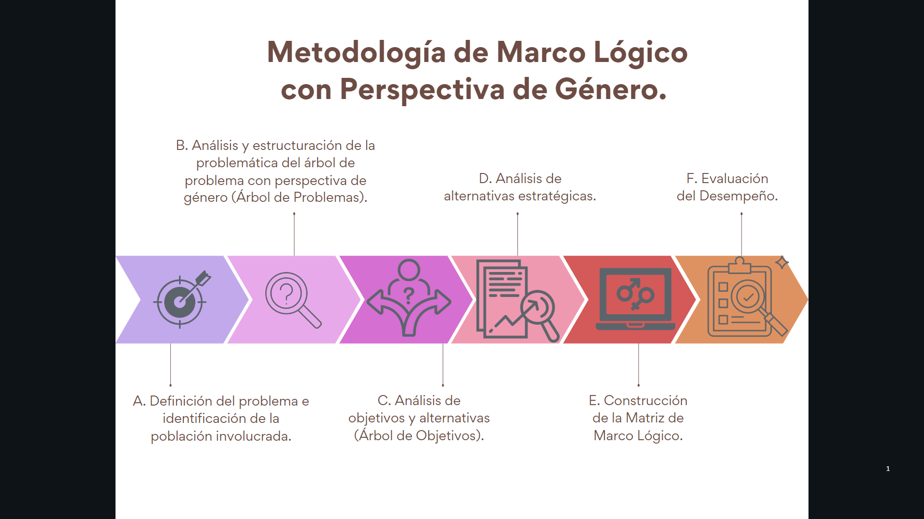

**Fuente:** Elaborado por la ASEQROO con base en las mejores prácticas establecidas por el INMUJERES y ONU Mujeres México.

La perspectiva de género se incorpora en los Programas presupuestales para resultados al incluir en su diseño objetivos, productos y/o servicios, así como actividades orientadas a eliminar las desigualdades entre las mujeres y los hombres o las condiciones de vida desventajosas para ellas.

Por lo tanto, la MML con perspectiva de género es la herramienta que permite identificar desigualdades entre mujeres y hombres, niñas y niños, tanto desde el análisis de una problemática, sus causas y efectos, la construcción de soluciones a dicha problemática (a través de las políticas, programas y presupuestos públicos), hasta la formulación de objetivos explícitamente dirigidos a eliminar dichas brechas, la ejecución de actividades, el monitoreo de los avances y la evaluación de los impactos.

Para poder construir los Programas presupuestarios con perspectiva de género, es indispensable contar con la siguiente información, de acuerdo a las metodologías establecidas como mejores prácticas en la materia:

**Imagen 3. Construcción de Programas presupuestarios con perspectiva de género.**

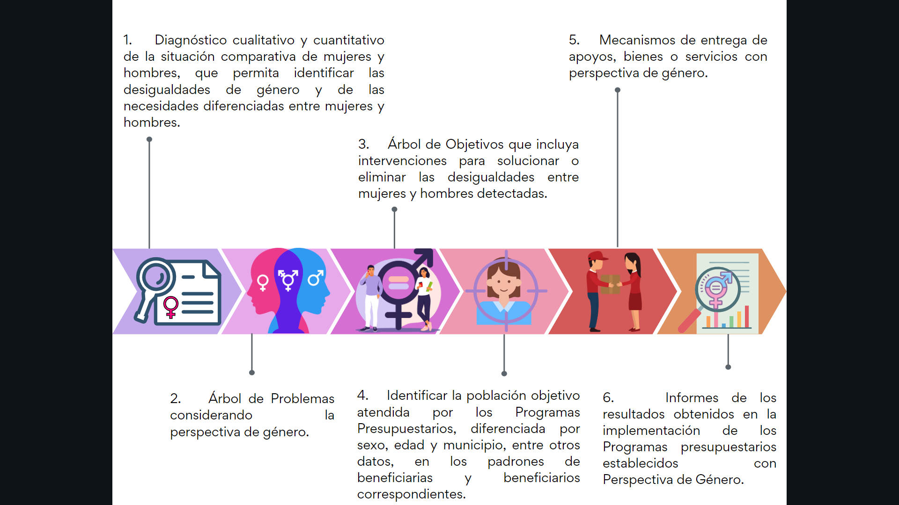

**Fuente:** Elaborado por la ASEQROO, considerando las mejores prácticas propuestas en: Las mujeres y el presupuesto público en México, PNUD, México, 2010, pág. 25; Hacia una Metodología de Marco Lógico con Perspectiva de Género, INMUJERES y ONU Mujeres México, 2014; Las mujeres y el presupuesto público en México, PNUD México, 2010, página 32 y Construcción de metodologías de evaluación con perspectiva de género 2018, CONEVAL, página 10.

Bajo este marco, se solicitó al Ayuntamiento del Municipio de Cozumel información relacionada con la inclusión de la perspectiva de género en el Programa presupuestario E009 Programa de atención de los grupos en situación de vulnerabilidad, con el objetivo de revisar y constatar que se haya considerado este aspecto desde la planeación que permita diseñar sus programas y proyectos identificando desigualdades entre mujeres y hombres, para formular objetivos explícitamente dirigidos a eliminar dichas brechas. Al respecto, el Ayuntamiento proporcionó la información relacionada, misma que fue analizada determinándose los siguientes resultados:

* **Diagnóstico cualitativo y cuantitativo de la situación comparativa de mujeres y hombres.**

Al planear un programa o proyecto se requiere información que permita conocer la situación o problema al cual se pretende dar solución. Esta información se obtiene a través de la realización de un diagnóstico, el cual proporcionará la información base para estructurar las acciones del programa. Este diagnóstico contendrá información para conocer el origen o antecedentes de un tema, así como su situación actual, determinar los problemas y sus causas, identificar necesidades de la población objetivo y saber qué se ha hecho sobre el problema, tema o asunto. Para ello, se deberá contar con información estadística desagregada por sexo, sin lo cual no se podrán identificar las brechas de género que considera el problema, ni se podrá actuar en consecuencia.

Al respecto, el Ayuntamiento de Cozumel por medio del oficio AC/PM/ST/DESP/2022/00432 de fecha 31 de agosto de 2022 informó, que en cuanto a los diagnósticos de la situaciones y problemáticas que sirvieron de insumo para la elaboración del Programa presupuestario E009 Programa de atención de los grupos en situación de vulnerabilidad, se remitió al diagnóstico del eje V Cozumel Justo del Plan Municipal de Desarrollo de Cozumel de la administración 2018-2021.

De la inspección al PMD 2018-2021, se detectó que dentro del contenido del eje V se presenta como problemática central: *El acceso al derecho humano a un desarrollo social inclusivo y sostenible no es suficientemente efectivo en Cozumel[27]*, el cual se relaciona con dos causas principales, siendo estas:

* Causa 1: La atención institucional a los grupos en situación de vulnerabilidad social en Cozumel no se brinda de forma integral y con enfoque de derechos humanos, y;
* Causa 2: La atención institucional a los derechos sociales, económicos y culturales de la población de Cozumel no se brinda con enfoque integral y de derechos humanos.

Como parte de la primera causa se establecieron subcausas, de las cuales la Subcausa 5.1.1: “La población infantil y adolescente en situación de vulnerabilidad” no cuenta con suficientes oportunidades de desarrollo integral, menciona algunos de los temas más urgentes en el panorama de la infancia en el Municipio de Cozumel, como resulta ser el embarazo de mujeres de 12 a 17 años.

Por su parte, la Subcausa 5.1.2: Desigualdad de oportunidades y derechos entre mujeres y hombres, detalla la situación de vulnerabilidad social de las Mujeres en comparación con los Hombres. En este apartado se muestran datos del Consejo Estatal de Población (COESPO, índice de desarrollo humano,2005), mencionando que en 2005 Cozumel fue el segundo municipio con menor pérdida en desarrollo humano atribuible a diferencias entre hombres y mujeres comparado con el año 2000.

**Imagen 4. Índice de Desarrollo Humano y Género en Quintana Roo.**

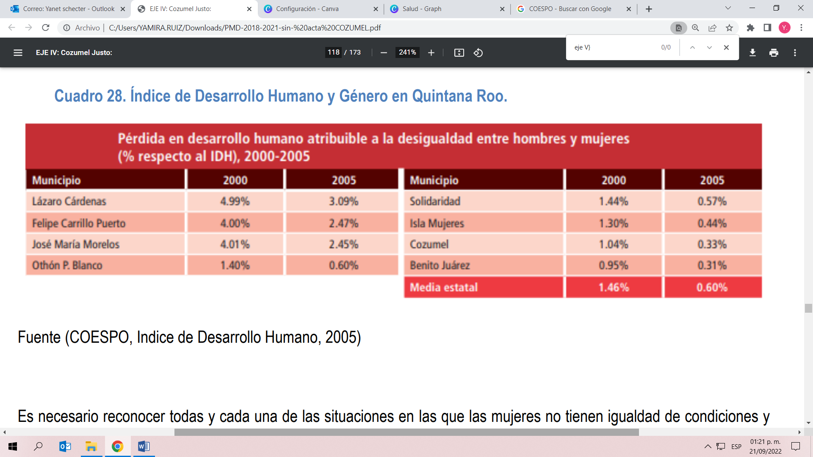

**Fuente:** Información extraída del Plan Municipal de Desarrollo del Municipio de Cozumel 2018-2021, Pág. 117.

La Subcausa 5.1.2.1**.** puntualiza que una de las consecuencias de la falta de una cultura de igualdad entre mujeres y hombres es la violencia contra las féminas, se especifica que de acuerdo con el Diagnóstico de la violencia contra las mujeres en Quintana Roo generada por el Instituto Quintanarroense de la Mujer en 2017, en la Zona Norte del Estado, en la que se encuentra Cozumel, derivado de su vocación turística y comercial, se presenta como un lugar para asentamiento, fijo y temporal, así como de grandes flujos migratorios, conformados principalmente por hombres, lo cual deriva, entre otros delitos, en el aumento de la violencia contra las mujeres, específicamente la violencia sexual, principalmente en las zonas urbanas marginales que rodean a las zonas turísticas y comerciales[28].

Dentro del contexto de la subcausa se presentó una gráfica denominada “*Prevalencia de violencia total contra las mujeres de 15 años y más a lo largo de su vida*” en la cual se observa el nivel de prevalencia de violencia contra mujeres de 15 años y más en Quintana Roo y a nivel nacional, en esta gráfica se observa que el valor estatal resulta menor al promedio nacional, aunque presenta un valor estimado de 64.7, considerado un alto nivel de prevalencia de la violencia.

**Imagen 5. Prevalencia de violencia total contra las mujeres de 15 años**

**y más a lo largo de su vida. Cozumel, Quintana Roo 2016.**

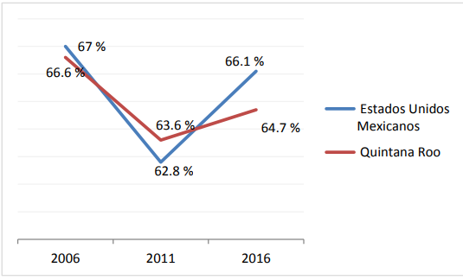

**Fuente:** Información extraída del Plan Municipal de Desarrollo del Municipio de Cozumel 2018-2021, Pág. 117.

Por otra parte, se resalta la prevalencia de Violencia Familiar, por lo cual contemplan como acción necesaria el enfocar atención a la implementación de medidas preventivas y de atención oportuna para prevenir las formas de violencia, enfatizando la vulnerabilidad de las mujeres, la niñez y la población adulta mayor, en suma las mujeres como jefas de hogar afrontan condiciones de vulnerabilidad social, como menos acceso a educación formal, seguridad social, vivienda digna entre otros[29].

**Imagen 6. Prevalencia de violencia en el ámbito familiar, entre las mujeres**

**de 15 años y más, en los últimos 12 meses. Cozumel, Quintana Roo 2016.**

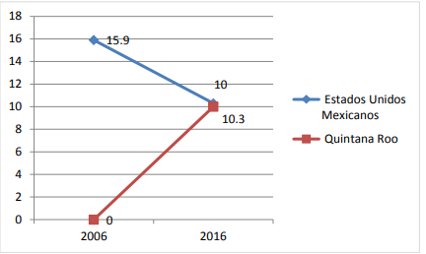

**Fuente:** Información extraída del Plan Municipal de Desarrollo del Municipio de Cozumel 2018-2021, Pág. 118.

De igual manera, se estableció la Subcausa 5.1.2.2. ‘’Las políticas públicas municipales no se desarrollan con un enfoque transversal de igualdad de género’’, la cual plantea que, si bien existen esfuerzos por tener en consideración algunos aspectos de la igualdad de género dentro de la administración pública, se destaca la falta de establecimiento de políticas públicas a favor de la equidad de género. Se hace mención que el Ayuntamiento obtuvo la certificación del Modelo de Equidad de Género (MEG) en 2003, sin embargo, esta certificación no se ha refrendado[30].

**Imagen 7. Diagnóstico de las Problemáticas de las Mujeres en el Municipio de Cozumel.**

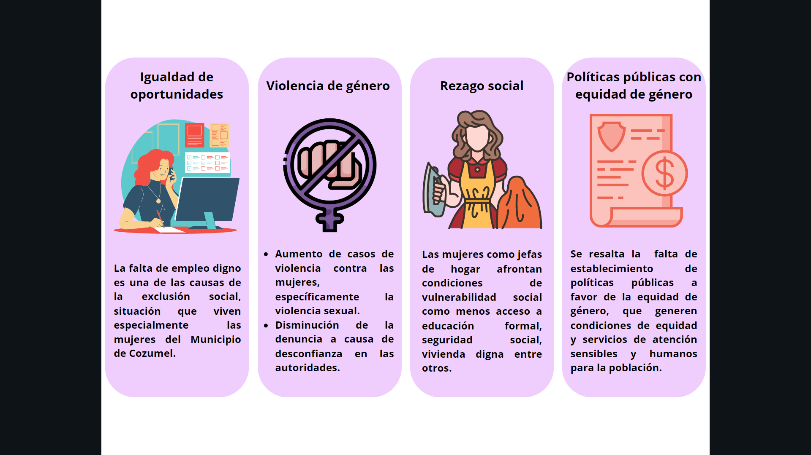

**Fuente:** Elaborado por la ASEQROO, con base en el Plan Municipal de Desarrollo 2018 – 2021 del Ayuntamiento del Municipio de Cozumel.

Con base en la información descrita, se identifica que el Ayuntamiento realizó diagnósticos en diversos rubros para la elaboración del Plan Municipal de Desarrollo 2018 -2021, en los cuales se abordan temas de igualdad de oportunidades, violencia de género en todas sus formas, rezago social y políticas públicas con equidad de género, los cuales presentaron elementos para ser considerados como diagnóstico cuantitativo de la situación comparativa de mujeres y hombres. De igual forma, se integran con datos estadísticos de fuentes oficiales, como es el COESPO y el INEGI, sin embargo, se detectó la falta de actualización de los diagnósticos, así como información relacionada con las acciones realizadas para atender las problemáticas identificadas, que sirvan de insumo para el planteamiento del programa que busca solucionar estos asuntos.

* **Árbol de Problemas considerando la perspectiva de género.**

De acuerdo con lo informado por la Secretaría Técnica Municipal de Cozumel por medio del oficio de No. AC/CM/DESP/2022/00341 de fecha 30 de junio de 2022, no se contó con el árbol de problemas del Programa presupuestario E009 Programa de atención a los grupos en situación de vulnerabilidad, como parte importante de la MML que permita generar información acerca de la naturaleza del problema, establecer sus causas y efectos, así como visibilizar las necesidades e intereses de las mujeres y los hombres relacionados con el mismo. La estructuración del problema conduce a identificar las causas que determinan la problemática, en este caso, para identificar y dimensionar las desigualdades entre mujeres y hombres.

**Imagen 8. Falta de Árbol de Problemas del Pp E009.**

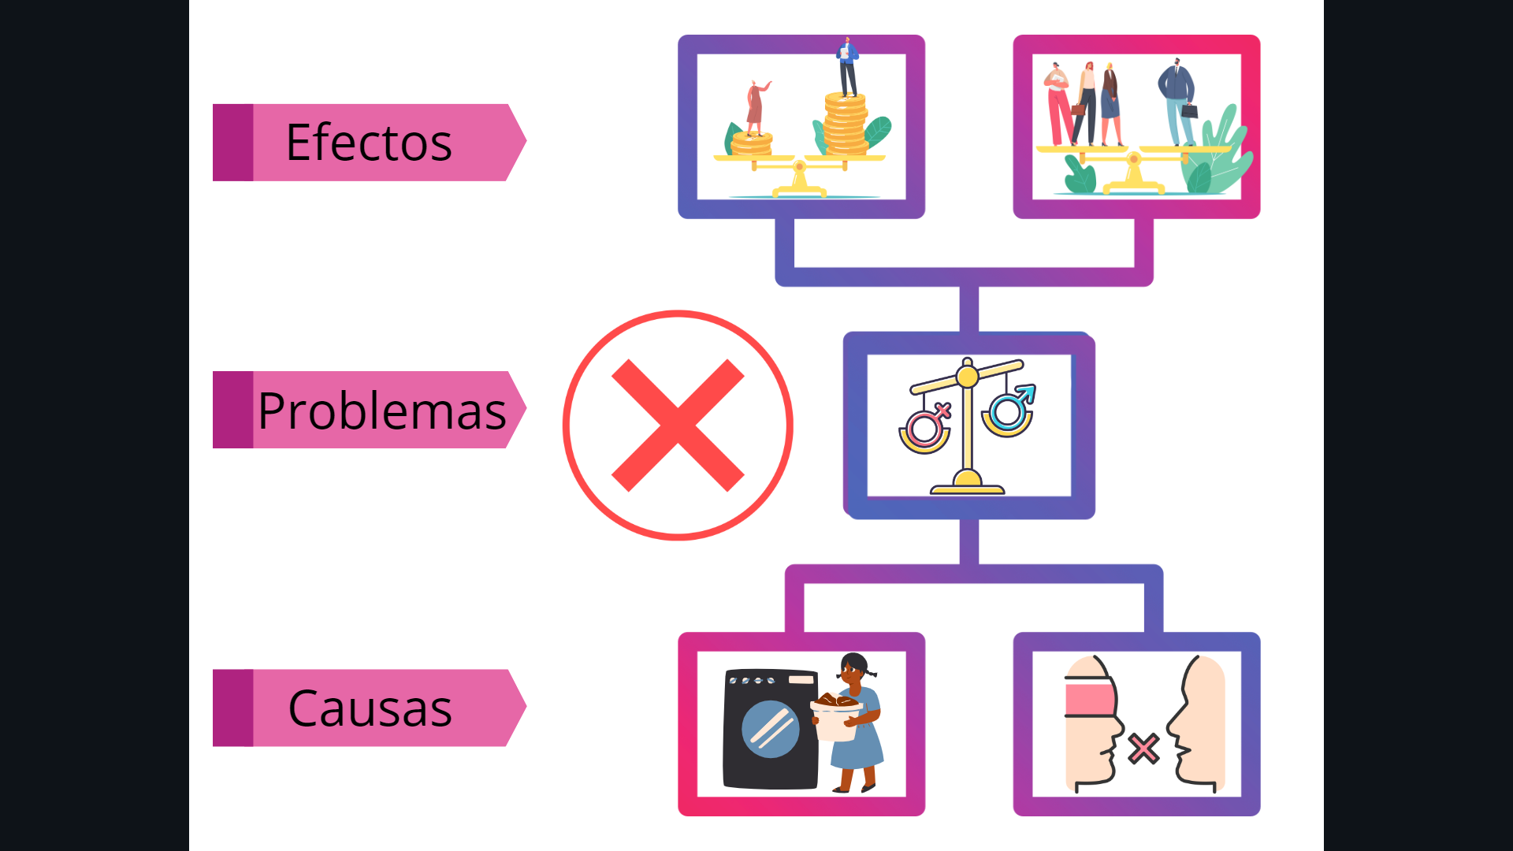

**Fuente**: Elaborado por la ASEQROO, con base en la Guía para el diseño de la Matriz de Indicadores para Resultados, emitida por la SHCP.

* **Árbol de Objetivos que incluya intervenciones para solucionar o eliminar las desigualdades entre mujeres y hombres detectadas.**

De la misma manera, se informó que no se cuenta con el árbol de objetivos correspondiente al Programa presupuestario E009, en el cual se identifican las acciones, intervenciones o gestiones establecidas en el Programa presupuestario para solucionar o eliminar las desigualdades entre mujeres y hombres detectadas.

El árbol de objetivos resulta fundamental para determinar si los objetivos están orientados a resultados, si expresan un cambio en las condiciones de vida de las mujeres, en su entorno o en sus posibilidades de desarrollo y si son factibles y medibles. Este árbol de objetivos se obtiene convirtiendo los problemas, sus causas y efectos en enunciados afirmativos que estén orientados a su solución[31].

**Imagen 9. Falta de Árbol de objetivos del Pp E009.**

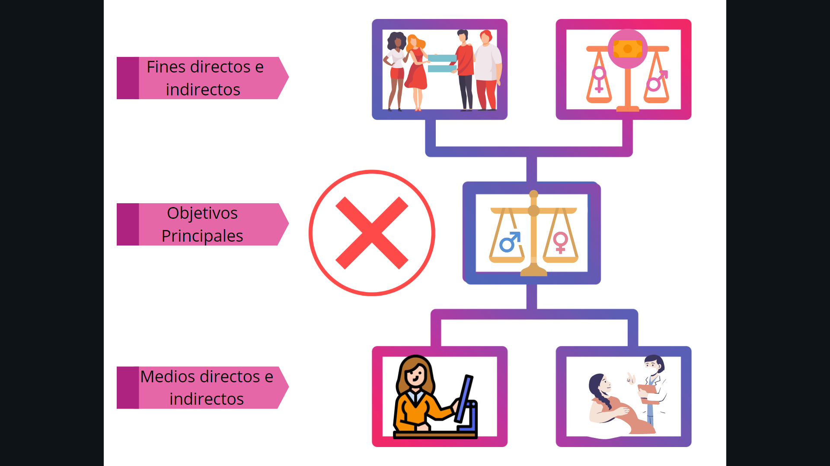

**Fuente:** Elaborado por la ASEQROO, con base en la Guía para el diseño de la Matriz de Indicadores para Resultados, emitida por la SHCP

* **Identificar la población objetivo atendida por los Programas presupuestarios, diferenciada por sexo, edad y municipio, entre otros datos, en los padrones de beneficiarias y beneficiarios correspondientes.**

De acuerdo a la información proporcionada, se detectó que la Dirección de Desarrollo Social realizó un padrón de beneficiaros correspondientes a los apoyos de gestión social que entregaron, en donde se detalla la fecha, el nombre, el tipo de apoyo, dirección del solicitante, teléfono, costo del apoyo, quien lo canaliza, fecha de entrega del beneficio, la descripción del mismo y el número de recibo. En este padrón se describen los apoyos otorgados tanto a hombres como mujeres.

De igual forma, se proporcionó la siguiente tabla concentradora de apoyos sociales otorgados mediante la Dirección de Desarrollo Social durante los meses de octubre a diciembre de 2021, como se observa únicamente se menciona los apoyos, sin que se identifique a cuantos hombres y mujeres se beneficiaron, por lo cual no contribuye a las cantidades estadísticas en tema de perspectiva de género.

**Tabla 12. Relación de apoyos de gestión social.**

| **Apoyos** | **Octubre** | **Noviembre** | **Diciembre** | **Total** |
| --- | --- | --- | --- | --- |
| Funerales | 11 | 12 | 5 | 28 |
| Medicamentos | 6 | 13 | 9 | 25 |
| Tomografías | 2 | 1 | 2 | 5 |
| Ecocardiografías | 1 | 0 | 6 | 7 |
| Consulta médica | 1 | 1 | 1 | 3 |
| Análisis Clínicos | 0 | 2 | 4 | 6 |
| UroTac | 0 | 1 | 0 | 1 |
| Ultrasonido | 0 | 2 | 1 | 3 |
| Transporte Aéreo | 0 | 1 | 0 | 1 |
| Transporte Terrestre | 0 | 0 | 2 | 2 |
| Radiografía | 0 | 0 | 2 | 2 |
|  |  |  |  | 83 |

**Fuente:** Información proporcionada por la Secretaría Técnica del Ayuntamiento del Municipio de Cozumel.

Con respecto al Sistema de Protección Integral de los Derechos de las Niñas, Niños y Adolescentes (SIPINNA), se hizo entrega de una lista que contiene 191 actividades realizadas durante el periodo octubre – diciembre de 2021, esta contiene la fecha en que se realizó la actividad, la dependencia u organización, enlace y/o responsable, lugar, personas alcanzadas, interacciones y compartir. Entre dichas acciones destacan el foro: los derechos de niñas, niños y adolescentes, retos para su protección en el contexto actual y la actividad Estrategia nacional de educación inclusiva y los desafíos inmediatos de su instrumentación. No se entregó información estadística que identifique el género y pertenencia a grupo de vulnerabilidad, entre otros datos importantes.

Por otra parte, el DIF municipal realizó la entrega de un reporte de actividades correspondiente a los meses de octubre, noviembre y diciembre de 2021, con información que proviene de la delegación de la procuraduría de protección a niños, adolescentes y la familia del sistema del DIF del municipio de Cozumel y de la casa de asistencia temporal del sistema DIF Cozumel, la cual se desglosa de la siguiente manera:

* Asesoría Jurídica
* Juntas Conciliatorias
* Asistencia de NNA
* Comparecencia de hechos
* Convenios
* Constancia de dependencia económica
* Trabajo social
* Solicitudes y trámites locales para actas de nacimiento
* Canalizaciones
* Valoraciones psicológicas

Derivado de la lista anterior, se redacta que brindaron 554 servicios en los diferentes temas, de los cuales fueron 638 personas beneficiadas y atendidas, sin detallar cuantas fueron a mujeres y cuantos a hombres.

Con base en la información anterior, se detectó que el programa presupuestario E009 Programa de atención de los grupos en situación de vulnerabilidad del ejercicio fiscal 2021, contó con un padrón y evidencia que identifica a la población atendida, sin embargo, no se cuenta con información estadística desagregada por sexo, edad, pertenencia a grupo vulnerable, entre otros datos como resultado de sus reportes y actividades. El padrón brindado se relaciona con las funciones de la Dirección de Desarrollo Social, sin que se identifique su vinculación especifica con algún nivel de la matriz de indicadores del Programa presupuestario en cuestión.

La evidencia restante y que fue proporcionada como parte de la identificación de la población objetivo atendida por el programa E009, consistió en evidencias fotográficas, reportes y listados de actividades que, si bien se vinculan con algunos niveles de la matriz de indicadores del programa, carecen de una clasificación diferenciada por género y edades de los beneficiarios y beneficiarias atendidos mediante el programa, entre otros. Esta información permitirá conocer el avance en la disminución de las problemáticas detectadas en cuestión de género, así como el impacto de las acciones implementadas para su atención.

* **Construcción de la Matriz de Marco Lógico, que incluya mecanismos de entrega de apoyos, bienes o servicios con perspectiva de género.**

La finalidad de establecer matrices de indicadores, con enfoque de perspectiva de género, bajo la MML, es propiciar una expresión clara y sencilla de la lógica interna de los programas, proyectos y de los resultados esperados con su ejercicio, para destacar las desigualdades de género que se buscan prevenir y atender, y relacionándolas claramente con las acciones y la ejecución de actividades necesarias para otorgar bienes y servicios de acuerdo a las necesidades diferenciadas entre mujeres y hombres para lograr los resultados esperados por el programa.

Es indispensable que en las fases de diagnóstico y construcción del árbol de problemas se hayan realizado bajo el esquema de perspectiva de género, con la finalidad que la Matriz de Marco Lógico integre de manera sencilla y evidente esta perspectiva también. Una vez que se haya desarrollado el árbol de objetivos y el análisis de alternativas estratégicas, es cuando se puede pasar a la construcción de la matriz.

En este caso, se identificó que algunos indicadores del programa revisado se diseñaron con perspectiva de género, para dar seguimiento a sus actividades y componentes con enfoque de igualdad de género, y medir su impacto en la reducción de la brecha de género. A continuación, se presenta los niveles e indicadores que consideraron este enfoque en el Programa presupuestario E009:

**Tabla 13. Niveles relacionados con perspectiva de género del Pp E009.**

| **Nivel** | **Resumen Narrativo** | **Meta anual** | **Indicador** | **% de cumplimiento** |
| --- | --- | --- | --- | --- |
| Componente 1.1.2. | Atenciones para impulsar la igualdad entre mujeres y hombres en Cozumel, así como brindar atención Integral especializada y diferenciada, con enfoque a derechos humanos y género, especialmente a las mujeres víctimas de violencia en cualquiera de sus tipos y modalidades proporcionadas. | 180 | Porcentaje de mujeres atendidas, para impulsar la igualdad entre mujeres y hombres en Cozumel. | 309% |
| Actividad 1.1.2.1. | Atención a mujeres, para impulsar y aplicar con enfoque transversal de género, las políticas públicas para la defensa, aplicación y restitución de los derechos humanos de las mujeres. | 12 | Porcentaje de pláticas realizadas para impulsar y aplicar un enfoque transversal de género. | 175% |
| Actividad 1.1.2.2. | Implementación de cada una de las medidas de acción que establece el Programa Estatal para Prevenir, Atender, Sancionar y Erradicar la Violencia contra las Mujeres del Estado de Quintana Roo 2018 – 2022, en lo que respecta al ámbito municipal. | 60 | Porcentaje de acciones realizadas del Programa Estatal para Prevenir, Atender, Sancionar y Erradicar la Violencia contra las Mujeres. | 97% |
| Actividad 1.1.2.3. | Implementación de una cultura ciudadana de igualdad entre hombres y mujeres a través de la creación de alianzas estratégicas con actores claves del desarrollo como las organizaciones de la sociedad civil, las instituciones educativas y los medios de comunicación. | 240 | Porcentaje de personas atendidas derivado de la implementación y promoción de una cultura de igual entre mujeres y hombres a través de alianzas estratégicas con actores claves del desarrollo. | 231% |
| Actividad 1.1.2.4. | Implementación de asesoría y orientación sobre los Derechos de las mujeres y en observación al mandato de la Ley General y Estatal de acceso a las mujeres a una vida libre de violencia. | 4 | Porcentaje de pláticas realizadas sobre los derechos de las mujeres. | 100% |

**Fuente:** Elaborado por la ASEQROO, con base en la información proporcionada por el Ayuntamiento del municipio de Cozumel Quintana Roo, correspondiente al Programa presupuestario E009.

Se determinó que, en la formulación de la matriz de indicadores para resultados de este programa, se estableció un componente con cuatro acciones dirigido a impulsar la igualdad entre mujeres y hombres, así como brindar atención integral a mujeres víctimas de violencia. Los niveles de componente 1.1.2., actividad 1.1.2.2. y 1.1.2.4. se relacionan de forma directa con la problemática de Violencia de género plasmada en los apartados diagnósticos del PMD 2018 – 2021 y que de acuerdo con lo informado sirvieron de base para la elaboración del Programa presupuestario en cuestión.

En cuanto a la actividad 1.1.2.3. se detectó que el indicador establecido para su monitoreo, no permite mostrar resultados diferenciados por sexo de la población beneficiaria, a fin de determinar el número de mujeres y hombres atendidos derivado de la implementación y promoción de una cultura de igualdad entre mujeres y hombres a través de alianzas estratégicas con actores claves del desarrollo. De acuerdo con la metodología para incorporar la perspectiva de género, se deben considerar indicadores específicos de género, sobre todo en aquellos problemas que son producto de la discriminación de género y que afectan a las mujeres y a los hombres, o solamente a las mujeres.

De forma general, se determinó que la administración municipal realiza esfuerzos para atender las necesidades específicas de las mujeres, al establecer actividades y componentes con perspectiva de género, los cuales se enfocaron principalmente en el tema de violencia de género, sin que se identifiquen productos o servicios orientados a atender la desigualdad de oportunidades laborales, rezago social y políticas públicas con equidad de género, de acuerdo a las problemáticas detalladas en el Plan Municipal de Desarrollo del Municipio de Cozumel 2018-2021.

* **Informes de los resultados obtenidos en la implementación de los Programas presupuestarios establecidos con perspectiva de género.**

Con la finalidad de identificar las intervenciones que realiza la administración municipal para atender las necesidades específicas de las mujeres, cerrar las brechas de desigualdad de género y eliminar la discriminación contra ellas, es necesario contar con indicadores de resultados que efectivamente coadyuven al seguimiento y evaluación de los resultados alcanzados que promuevan la igualdad de género. En este caso, existen algunos indicadores en el programa revisado que consideran la perspectiva de género, sin embargo, no se entregó un informe donde consten los resultados alcanzados a través de estos indicadores, que permita conocer el impacto logrado en la disminución de las brechas de desigualdades. Únicamente se presentó la Cédula de Avances de Objetivos y Metas correspondiente al Programa E009, lo cual no se considera un informe detallado sobre los avances y acciones para el adelanto de las mujeres, que recopile información de manera específica que permita que sean susceptibles de ser evaluadas.

**Imagen 10. Valoración de los Informes de los resultados obtenidos.**

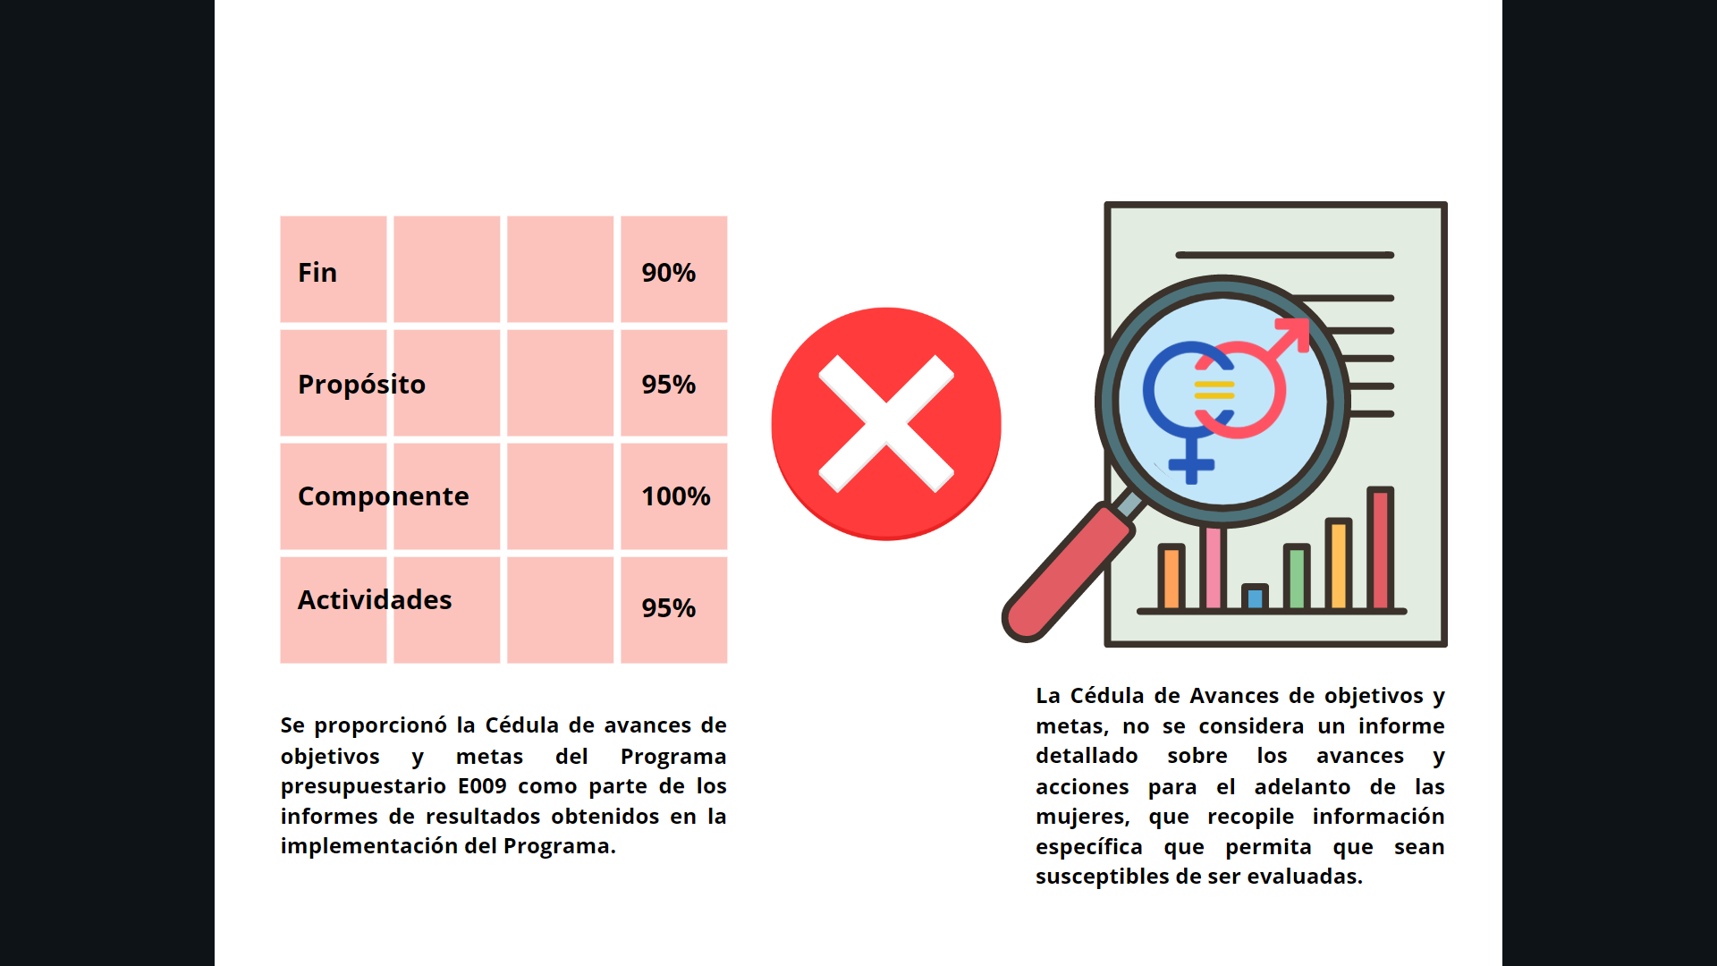

Fuente: Elaborado por la ASEQROO, con base en la información proporcionada por el Ayuntamiento del Municipio de Cozumel.

Derivado del análisis anterior se determinaron las siguientes observaciones:

1. Se identificaron debilidades en la planeación y diseño del programa presupuestario E009 Programa de atención de los grupos en situación de vulnerabilidad, relacionado con la falta de incorporación de la perspectiva de género, observando que el diagnóstico como información base para estructurar las acciones del programa, no incluyó todos los aspectos necesarios para poder realizar el planteamiento del problema a atender, como es la falta de información de su situación actual, identificar necesidades de la población objetivo y saber qué se ha hecho sobre el problema.

Asimismo, se observó la falta de construcción de los Árboles de Problemas y de Objetivos con dicho enfoque de género, como elementos indispensables para lograr la formulación de la MIR con dicha perspectiva, en donde se vinculen las problemáticas detectadas en los diagnósticos realizados y que incluya indicadores de género apropiados para medir los resultados esperados.

1. En relación a los padrones de población beneficiaria, se detectó que, si bien cuentan con un padrón de los servicios brindados a la población, éstos no presentan una relación clara con las actividades y componentes del Programa presupuestario E009, además de carecer de una clasificación diferenciada por género, edades, unidad territorial, grupo de vulnerabilidad al que pertenecen, entre otros datos, que permitan identificar por separado, la proporcionalidad de ayudas y subsidios otorgados a mujeres y hombres.
2. En cuanto a la estructura de la MIR del programa revisado, se constató la realización de algunas acciones enfocadas para incorporar la perspectiva de género en los objetivos, sin lograr implementarlo en toda la matriz, toda vez que se observaron algunos niveles que carecen de este enfoque, además algunos de los indicadores planteados en la matriz, no fueron construidos para mostrar resultados diferenciados entre mujeres y hombres, que permitan conocer los logros obtenidos en la ejecución del Programa presupuestario.
3. Se detectó que durante el ejercicio fiscal 2021, no se integraron informes detallados sobre los avances y acciones desarrolladas mediante el Programa presupuestario E009 para el adelanto de las mujeres, que recopile y presente información de los resultados alcanzados a través de estos indicadores, que permita conocer el impacto logrado en la disminución de las brechas de desigualdades.

**Recomendación de Desempeño.**

La Auditoría Superior del Estado de Quintana Roo recomienda al Ayuntamiento del Municipio de Cozumel lo siguiente:

**21-AEMD-B-071-156-R03-06 Recomendación**

Se deberán realizar las acciones necesarias para incorporar la perspectiva de género en los Programas presupuestarios del ejercicio fiscal 2023, utilizando como herramienta la Metodología de Marco Lógico con enfoque de perspectiva de género, siendo necesario que en lo subsecuente se realice este enfoque desde la planeación y diseño de los programas y que se refleje en las Matrices de Indicadores para Resultados. Para ello, es necesario contar con diagnósticos bien estructurados con información desagregada por género, realizar los arboles de problemas y de objetivos que incluya dicho enfoque, como etapas previas para la lograr construir la MIR con dicha perspectiva. Se deberá presentar evidencia de las acciones realizadas para considerar este enfoque de género, con los árboles de problemas y objetivos en los Programas presupuestarios que correspondan.

**21-AEMD-B-071-156-R03-07 Recomendación**

Los responsables de los Programas presupuestarios deberán contar con un padrón de beneficiarios, conforme a las características del programa, en este caso para atender el desarrollo social con perspectiva de género, siendo necesario que se integre con información desagregada por sexo, considerando además otros datos que ayuden a identificar los apoyos otorgados a las personas, que permitan conocer el impacto logrado con ello, tales como la información del recurso, beneficio o apoyos otorgados, unidad territorial, en su caso, edad, y pertenencia a grupo vulnerable o de origen indígena. Este padrón o padrones deberá ser elaborado por la unidad administrativa que resulte vinculado con el nivel de las Matrices de indicadores de los Programas presupuestarios. Se deberán presentar padrones de las unidades administrativas responsables con estas características, que resulten vinculantes con el Programa presupuestario que le corresponda para el ejercicio 2023.

**21-AEMD-B-071-156-R03-08 Recomendación**

Se deberá incorporar, en los Programas presupuestarios que integran acciones en atención a problemáticas de género detectadas, el enfoque de perspectiva de género y reflejarla en su matriz de indicadores, a través de la redacción de los resúmenes narrativos, así como el establecimiento de indicadores sensibles al género, que permitan identificar las condiciones de inequidad o para medir los recursos destinados a su eliminación, y/o para su impacto, con el fin de medir la transformación de las brechas de género derivadas de la asignación del presupuesto público. Se deberá presentar la matriz de indicadores correspondiente al Programa presupuestario encargado de la atención de grupos en situación de vulnerabilidad para el ejercicio fiscal 2023, en la que se refleje la incorporación de esta perspectiva de género, siendo necesario considerarlo en los demás programas que lo requiera.

**21-AEMD-B-071-156-R03-09 Recomendación**

Las Direcciones y unidades administrativas responsables de los programas presupuestarios en los cuales se integre la perspectiva de género, deberán informar sobre las acciones realizadas en materia de mujeres y equidad de género, utilizando la información desagregada de los indicadores que se establezcan para tal efecto, en donde se pueda conocer los resultados alcanzados por el programa y el impacto obtenido en la reducción de las brechas de desigualdad de género y de discriminación, así como la demás información que consideren necesaria para el correcto monitoreo de los resultados de las acciones implementadas. Se deberá presentar evidencia de estos informes de resultados como consecuencia de la ejecución de los Programas presupuestarios, en donde se incorpore la perspectiva de género.

Con motivo de la reunión de trabajo efectuada para la presentación de resultados finales de auditoría y observaciones preliminares, el Ayuntamiento del Municipio de Cozumel, estableció como fecha compromiso para atención a las recomendaciones 21-AEMD-B-071-156-R03-06, 21-AEMD-B-071-156-R03-07, 21-AEMD-B-071-156-R03-08 y 21-AEMD-B-071-156-R03-09, el 28 de abril de 2023. Por lo antes expuesto la atención a las recomendaciones de desempeño queda en **seguimiento.**

**Normatividad relacionada con las observaciones.**

Ley de Planeación para el Desarrollo del Estado de Quintana Roo, artículos 6 fracción XIII, 9 BIS y 61.

Ley de los Municipios del Estado de Quintana Roo, artículo 90 fracción XXIX.

## I.4. COMENTARIOS DEL ENTE FISCALIZADO

Es importante señalar que la documentación proporcionada por el ente público fiscalizado para aclarar o justificar los resultados y las observaciones presentadas en las reuniones de trabajo, fue analizada con el fin de determinar la procedencia, de eliminar, rectificar o ratificar los resultados y las observaciones preliminares determinadas por la Auditoría Superior del Estado de Quintana Roo y que se presentó a esta entidad fiscalizadora para efectos de la elaboración definitiva de este Informe.

## I.5. TABLA DE JUSTIFICACIONES Y ACLARACIONES DE LOS RESULTADOS

|  |  |
| --- | --- |
| **Auditoría de Desempeño al cumplimiento de objetivos y metas con base en indicadores de Programas presupuestarios, 21-AEMD-GOB-B-071-156** | |
| **Concepto** | **Atención** |
| **1. Matrices de Indicadores para Resultados de los Programas presupuestarios.** |  |
| 1.1 Elementos de monitoreo y evaluación de los programas. | Seguimiento |
| **2. Programas presupuestarios municipales** |  |
| 2.1 Cumplimiento de Objetivos y Metas. | Seguimiento |
| 2.2. Evaluación de Programas presupuestarios municipales. | Seguimiento |
| **3. Planeación y Diseño de los Programas presupuestarios considerando la igualdad entre mujeres y hombres**. |  |
| 3.1 Incorporación de la perspectiva de género en la Planeación**.** | Seguimiento |
| **Recomendación de Desempeño:** Es el tipo de sugerencias que se emite a los Entes Públicos Fiscalizados para promover el cumplimiento de los objetivos y metas de las instituciones, sus políticas públicas, programas y procesos operativos y atribuciones, a fin de fomentar las prácticas de buen gobierno, mejorar la eficiencia, eficacia, la economía, la calidad, la satisfacción del ciudadano y la competencia de los actores. | |
| **Atendido**: Las observaciones que fueron atendidas con la información remitida o de acuerdo a las justificaciones presentadas por los Entes Públicos Fiscalizados en atención a los resultados finales y las observaciones preliminares. | |
| **No atendido**: Las observaciones que no se atendieron ni se justificaron en la reunión de trabajo por los Entes Públicos Fiscalizados. | |
| **Seguimiento**: Las observaciones en las que se estableció una fecha compromiso por parte de los Entes Públicos Fiscalizados para su atención en la mejora e implementación de las recomendaciones. | |

## II. AUDITORÍA DE DESEMPEÑO AL PLAN MUNICIPAL DE DESARROLLO 2021-2024, 21-AEMD-B-GOB-071-157

## II.1 ANTECEDENTES

La Planeación para el Desarrollo del Estado recae en el titular del Poder Ejecutivo y, al interior de los municipios, dicha responsabilidad recaerá en los Ayuntamientos, entendiéndose la Planeación como el proceso continuo, permanente e integral, evaluable mediante criterios e indicadores, por medio del cual se regulan, dirigen, articulan, ordenan y sistematizan las acciones de la actividad colectiva de carácter político, ambiental, cultural, económico, social, educativo y deportivo que corresponden a las autoridades y órganos responsables de la planeación, con la participación efectiva de la sociedad, orientadas a lograr el perfeccionamiento paulatino de la calidad de vida y bienestar de todos y cada uno de los individuos que conforman la sociedad quintanarroense y de sus generaciones futuras.[32]

El Plan Municipal de Desarrollo deberá impulsar el desarrollo económico en equilibrio con el medio ambiente y con perspectiva de género, procurar el progreso compartido y la distribución equitativa de la riqueza para garantizar la justicia social, a cuyo efecto planeará, conducirá, coordinará y orientará la actividad económica, en la esfera de su competencia, regulando y fomentando las actividades de interés general a la cual concurrirán los diversos sectores de población, de igual manera, velará por la estabilidad de las finanzas públicas para coadyuvar a generar condiciones favorables para el crecimiento económico y el empleo.[33]

Es por ello, que el Plan Municipal de Desarrollo, es el resultado de la aplicación de una efectiva planeación, por lo que en él se deberán definir y expresar para cada rubro temático y Eje transversal los objetivos, estrategias y líneas de acción que el Ayuntamiento perseguirá durante la administración y que guiarán el sentido de la planeación de los programas anuales, del mismo modo, considerará la vinculación con los órdenes de gobierno federal, estatal y municipal, así como la participación de los sectores social y privado del municipio. Es un documento que contempla las voluntades de los diferentes grupos y sectores del municipio y deberá elaborarse o actualizarse al inicio de cada período constitucional de la administración municipal, y las adecuaciones o modificaciones que sea necesario introducir, se referirán a acciones y programas de corto y mediano plazo.

Esta Planeación deberá llevarse a cabo como un medio para el eficaz y eficiente desempeño de la responsabilidad de las autoridades y órganos encargados de la planeación, con relación al desarrollo integral y sustentable de la entidad y deberá tender a la consecución de los fines y objetivos políticos, ambientales, culturales, económicos, sociales, educativos y deportivos contenidos en la Constitución Política de los Estados Unidos Mexicanos y en la particular del Estado de Quintana Roo, guardando congruencia con los lineamientos generales en materia de Planeación que rijan al país.[34] Para ello, tendrán ciertos principios rectores, de los cuales se destacan los siguientes:

* La consolidación de la democracia como sistema de vida, fundado en el constante mejoramiento de las condiciones de vida del pueblo en lo político, ambiental, cultural, económico, social, educativo y deportivo, impulsando su participación activa y comprometida tanto en la planeación como en la ejecución de las actividades del Gobierno contempladas en los Planes Estatal y Municipales y en los programas;
* La continuidad de los programas derivados de los Planes Estatal y Municipales vigentes, entendiendo por esto, que para la modificación de los mismos deberá de realizarse necesariamente un estudio político, ambiental, cultural, económico, social, educativo y deportivo que justifique dicha modificación;
* El de bienestar social, para garantizar la igualdad de derechos y oportunidades entre mujeres y hombres, el desarrollo integral de los pueblos y comunidades indígenas, la no discriminación, la atención de las necesidades básicas de la población y la mejoría, en todos los aspectos de la calidad de la vida, con el objeto de lograr una sociedad más igualitaria, garantizando un ambiente adecuado para el desarrollo de la población.

Bajo este contexto, la Auditoría de Desempeño al Plan Municipal de Desarrollo 2021-2024 del Ayuntamiento del Municipio de Cozumel, está orientada a Fiscalizar que el Plan Municipal de Desarrollo 2021-2024 del Ayuntamiento del Municipio de Cozumel, cumpla con la normatividad aplicable, en cuanto a su estructura y contenido, y que promueva y fomente el desarrollo sustentable, inclusivo y con perspectiva de género.

## II.2. ASPECTOS GENERALES DE AUDITORÍA

## A. Título de la auditoría

La auditoría que se realizó en materia de desempeño al **Ayuntamiento del Municipio de Cozumel**, de manera especial y enunciativa mas no limitativa, fue la siguiente:

**Auditoría de Desempeño al Plan Municipal de Desarrollo 2021-2024, 21-AEMD-B-GOB-071-157.**

## B. Objetivo

Fiscalizar que el Plan Municipal de Desarrollo 2021-2024 del **Ayuntamiento del** **Municipio de Cozumel** cumpla con la normatividad aplicable en la materia, en cuanto a su estructura y contenido, y que promueva y fomente el desarrollo sustentable, inclusivo y con perspectiva de género.

## C. Alcance

La auditoría se basó en el estudio general de las acciones emprendidas por el **Ayuntamiento del Municipio de Cozumel** para verificar que el proceso de planeación en la etapa de formulación del Plan Municipal de Desarrollo 2021 – 2024, realizado por las autoridades y órganos del Ayuntamiento encargados de su elaboración, haya considerado la inclusión de la planeación democrática y las gestiones realizadas para su validación, aprobación y publicación, así como la verificación de los apartados, estructura y rubros temáticos que señala la normatividad aplicable y mejores prácticas en la materia.

La auditoría se realizó de conformidad con la normativa aplicable a la Fiscalización Superior de la Cuenta Pública, la Norma Profesional de Auditoría del Sistema Nacional de Fiscalización No.300 “Principios Fundamentales de la auditoría de desempeño”, así como lo relativo a los procesos y procedimientos de Auditoría en Materia de Desempeño del Sistema de Gestión de Calidad de la Auditoría Superior del Estado de Quintana Roo, para asegurar el logro del objetivo y el alcance establecido. Los datos proporcionados por el **Ayuntamiento del Municipio de Cozumel**, fueron en lo general, suficientes, de calidad, confiables y consistentes para aplicar los procedimientos establecidos y para sustentar los hallazgos y la opinión de la Auditoría Superior del Estado.

## D. Criterios de Selección

Esta auditoría se seleccionó con base en los criterios cuantitativos y cualitativos establecidos en la Normativa Institucional de la Auditoría Superior del Estado de Quintana Roo para la integración del Programa Anual de Auditorías, Visitas e Inspecciones (PAAVI), correspondiente al año 2022, que comprende la Fiscalización Superior de la Cuenta Pública del ejercicio fiscal 2021.

## E. Áreas Revisadas

Secretaría Técnica.

## F. Procedimientos de Auditoría Aplicados

**Eficacia**

1. **Planeación para el Desarrollo Municipal.**
   1. **Órganos del proceso de Planeación Municipal.**
      1. Constatar que el Ayuntamiento del Municipio de Cozumel instaló y operó el Comité de Planeación para el Desarrollo Municipal, verificando las acciones realizadas en la etapa de formulación del Plan Municipal de Desarrollo.
   2. **Participación Social para la Planeación Municipal** 
      1. Verificar si el Ayuntamiento implementó mecanismos de participación social, que promovieran la participación activa de los particulares, organismos, instituciones y representantes del sector social y privado, para una planeación democrática en la formulación del Plan Municipal de Desarrollo.
      2. Analizar y corroborar los resultados de la participación social y los instrumentos y criterios de análisis y evaluación realizados, que determinaron la selección de planteamientos a incluirse en el PMD.
   3. **Validación, aprobación y publicación del PMD.**

1.3.1. Corroborar si el proceso de validación, aprobación y publicación del PMD se realizó de acuerdo a lo establecido en el marco normativo aplicable.

**Eficiencia**

1. **Plan Municipal de Desarrollo 2021-2024.** 
   1. **. Cumplimiento de la estructura temática del Plan Municipal de Desarrollo.**
      1. Verificar si el Plan Municipal de Desarrollo, cumplió con la estructura señalada en la Ley de Planeación para el Desarrollo del Estado y la reglamentación aplicable.
   2. **Servicios públicos de competencia municipal.**
      1. Corroborar que el Plan Municipal de Desarrollo, contempló los servicios públicos que son competencia del Ayuntamiento, de acuerdo a la normatividad aplicable.
   3. **Materias de competencia municipal para el desarrollo integral.**
      1. Constatar la inclusión en el Plan Municipal, de las prioridades y objetivos en materia política, ambiental, cultural, económica, social, educativa y deportiva para el desarrollo integral del Municipio, de acuerdo a la normativa aplicable.
   4. **Enfoque sustentable, inclusivo y con perspectiva de género.**
      1. Corroborar si se incorporó un enfoque sustentable, inclusivo y con perspectiva de género en los diferentes Ejes que integran el Plan Municipal.
   5. **Vinculación de las propuestas de participación social.** 
      1. Constatar la vinculación de los resultados de las propuestas de participación social en el PMD.
   6. **Alineación con la Planeación Nacional, Estatal y los objetivos de Desarrollo Sostenible (ODS) de la Agenda 2030.** 
      1. Corroborar la alineación de los ejes de Desarrollo del PMD con la Planeación Nacional, Estatal y los Objetivos del Desarrollo Sostenible de la Agenda 2030.
   7. **Indicadores para el seguimiento y evaluación.** 
      1. Corroborar si se elaboraron fichas técnicas de los indicadores establecidos en el PMD, para el seguimiento y evaluación y que estas, consideren los elementos mínimos para su medición.

## G. Servidores Públicos que intervinieron en la Auditoría

El personal designado adscrito a la Auditoría Especial en Materia al Desempeño de esta Auditoría Superior del Estado, que actuó en el desarrollo y ejecución de la auditoría, visita e inspección en forma conjunta o separada, mismo que se identificó como personal de este Órgano Técnico de Fiscalización, se encuentra referido en la orden emitida con oficio número ASEQROO/ASE/AEMD/0855/07/2022, siendo las servidoras públicas a cargo de coordinar y supervisar la auditoría, las siguientes:

|  |  |
| --- | --- |
| **NOMBRE** | **CARGO** |
| C. L.C. Blanca Esther Rodríguez Angulo, C.F.P | Coordinadora de la Dirección de Fiscalización en Materia al Desempeño “B”. |
| C. L.M.R.N. Yamira Yanet Ruiz Noh, C.F.P | Supervisora de la Dirección de Fiscalización en Materia al Desempeño “B”. |

## II**.3. RESULTADOS DE LA FISCALIZACIÓN EFECTUADA**

## Resumen general de observaciones y recomendaciones emitidas en materia de desempeño

De conformidad con los artículos 17 fracción II, 38, 41 en su segundo párrafo, y 61 párrafo primero de la Ley de Fiscalización y Rendición de Cuentas del Estado de Quintana Roo, y artículos 4, 8 y 9, fracciones X, XI, XVIII y XXVI del Reglamento Interior de la Auditoría Superior del Estado de Quintana Roo, durante este proceso se determinaron 2 resultados de la fiscalización correspondientes a la **Auditoría de Desempeño al Plan Municipal de Desarrollo 2021-2024**, que generaron 3 observaciones. De lo anterior se deriva lo siguiente:

|  |  |
| --- | --- |
| **Observaciones Emitidas** | |
| **Total** | **3** |
| **Atendidas** | **1** |
| **En seguimiento** | **2** |

|  |  |
| --- | --- |
| **Recomendaciones Emitidas** | |
| **Total** | **2** |

## Detalle de Resultados

**Resultado Número 1.**

**Eficacia**

**1. Planeación para el desarrollo Municipal.**

**1.1 Órganos del Proceso de Planeación Municipal.**

**Sin observación.**

El Comité de Planeación para el Desarrollo del Municipio es el Órgano rector del proceso de planeación en los Municipios, en el marco del Sistema Estatal; tiene a su cargo la coordinación entre los Gobiernos Federal, Estatal y Municipal; la integración de la participación de los particulares, organismos, instituciones y representantes del sector social y privado al proceso de planeación; el cual estará integrado por el Presidente Municipal, el Ayuntamiento del Municipio, los titulares de las Dependencias y Entidades de la Administración Pública Municipal, entre otros[35].

Dicho Comité entre sus atribuciones, tiene la de coordinar las actividades de la Planeación Municipal de Desarrollo así como, la formulación, instrumentación, control, seguimiento, evaluación y actualización del Plan Municipal y los programas regionales y especiales que de éste emanen, tomando en consideración el Plan Estatal, las propuestas de las Dependencias y Entidades de la Administración Pública Municipal, del Gobierno Federal y Estatal, así como de los particulares, organismos, instituciones y representantes del sector social y privado, buscando su congruencia con la planeación y la conducción del desarrollo estatal, entre otras; su funcionamiento estará determinado por los Ayuntamientos, de acuerdo con la normatividad que para tal efecto expida la autoridad municipal[36].

Bajo este marco, se solicitó al Ayuntamiento del Municipio de Cozumel, el acta de sesión y/o documento que acredite la instalación del Comité de Planeación para el Desarrollo Municipal 2021-2024 (COPLADEMUN), las actas relacionadas con las actividades que realizaron concernientes al proceso de planeación, así como los documentos reglamentarios internos, en los que se establezcan las obligaciones, atribuciones y estructura orgánica del comité, para identificar las acciones que deben realizar, enfocadas a la formulación y elaboración del Plan Municipal de Desarrollo 2021 – 2024 (PMD).

Al respecto, se proporcionó el acta de la sesión de Instalación del Comité de Planeación para el Desarrollo del Municipio de Cozumel, Quintana Roo 2021-2024 celebrada el 28 de octubre de 2021, en la cual se confirmó que en el punto número 4, se realizó la instalación y toma de protesta formal de los integrantes del COPLADEMUN 2021-2024, en la cual se presenta la estructura del cuerpo colegiado, conformado con un total de 20 personas servidoras públicas, compuesto de la Presidenta Municipal, Síndico Municipal, 8 Regidores y 10 titulares de Dependencias de la Administración Pública Municipal, así como la participación de un representante del COPLADE y de una Dependencia de la Administración Pública Estatal.

En relación a las actividades correspondientes al proceso de planeación municipal realizadas por el COPLADEMUN, solicitadas al Ayuntamiento de Cozumel, se proporcionó en formato PDF, las siguientes actas de las sesiones ordinarias:

* Acta de la Sesión de instalación del Comité de Planeación para el Desarrollo Municipal de Cozumel, Quintana Roo, para el periodo 2021-20224 de fecha 28 de octubre de 2021.
* Acta de la Primera Sesión Ordinaria del Subcomité Sectorial de Desarrollo Social y Humano del COPLADEMUN de Cozumel, Quintana Roo, Administración 2021-2024 de fecha 6 de diciembre de 2021. Se abordó la exposición sobre procedimientos a desarrollar para la elaboración del Plan Municipal de Desarrollo 2021-2024, entre los cuales se destacó específicamente que la planeación debe presentar un enfoque sostenible, así como conjuntar la mayoría de las problemáticas sociales entendidas como la atención al público.
* Acta de la Primera Sesión Ordinaria del Subcomité Sectorial de Obras y Servicios Públicos del COPLADEMUN de Cozumel, Quintana Roo, Administración 2021-2024 de fecha 08 de diciembre de 2021, durante esta sesión mencionaron las áreas de oportunidad para la implementación de la Matriz de Marco Lógico en los procesos de Planeación de dicho Comité, así como la necesidad de contar como Subcomité con un diagnóstico con fecha propuesta de 5 de enero de 2022.
* Acta de la Primera Sesión Ordinaria del Subcomité de Desarrollo Económico y Turístico del Comité de Planeación para el Desarrollo del Municipio de Cozumel, Quintana Roo, Administración 2021-2024 de fecha 9 de diciembre de 2021, en el cual se plasmó la participación de actores de asociaciones públicas y privadas enfocadas a realizar actividades económicas y turísticas como resultan ser los sindicatos de taxistas, asociaciones hoteleras, órganos desconcentrados, entre otros.
* Acta de la sesión de instalación del Subcomité de Desarrollo Urbano y Ecología del Comité de Planeación para el Desarrollo del Municipio de Cozumel, Quintana Roo, Administración 2021-2024 y Acta de la Primera Sesión Ordinaria del Subcomité en cuestión, ambas de fecha 10 de diciembre de 2021. Entre las temáticas tratadas se menciona como punto de partida para el Subcomité, la participación abierta y conjunta de la sociedad en la realización de propuestas para la toma de decisiones, así como la exposición de temas de interés del Subcomité sectorial de desarrollo urbano y ecología, como resultan ser algunos proyectos de construcción en zonas ambientales, así también la integración y coordinación de diversos actores de organizaciones públicas y privadas para la generación de diagnósticos base para la elaboración del Plan.
* Acta de la Sesión de instalación del Subcomité de Fortalecimiento Institucional y Buen Gobierno del Comité de Planeación para el Desarrollo del Municipio de Cozumel, Quintana Roo, Administración 2021-2024 y Acta de la Primera Sesión Ordinaria del Subcomité en cuestión, ambas de fecha 14 de diciembre de 2021, en la cual se expusieron detalles sobre la elaboración del Plan Municipal de Desarrollo 2021-2024.
* Acta de la Primera Sesión Ordinaria del Subcomité de Seguridad Pública y Protección Civil del Comité de Planeación para el Desarrollo del Municipio de Cozumel, Quintana Roo, Administración 2021-2024 de fecha 15 de diciembre de 2021. Durante esta sesión se solicitó información a diferentes dependencias del Municipio para conformar el Diagnóstico para la construcción del Plan Municipal de Desarrollo.

**Imagen 1. Sesiones del COPLADEMUN y sus Subcomités.**

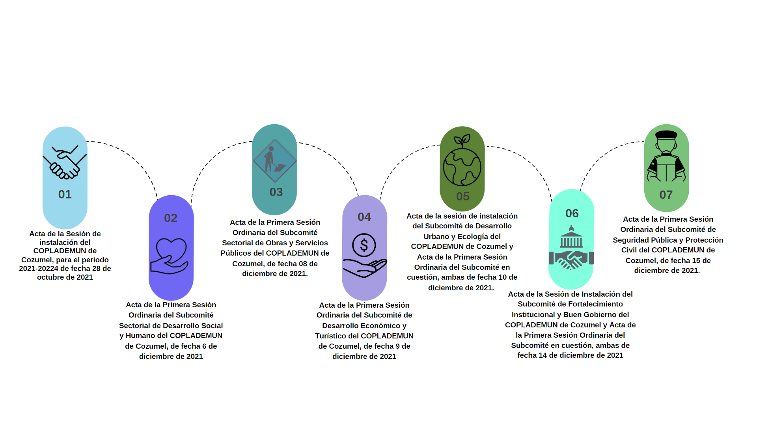

**Fuente:** Elaborado por la ASEQROO con información obtenida de las actas de sesión del COPLADEMUN, proporcionadas por el Ayuntamiento del Municipio de Cozumel.

Como parte de los asuntos tratados durante la Sesión de instalación del Comité de Planeación para el Desarrollo Municipal de Cozumel 2021-20224 de fecha 28 de octubre de 2021, se identificó la presentación del Programa de Trabajo para la consulta, formulación y publicación del Plan Municipal del Desarrollo por el Secretario Técnico del Municipio, la cual fue proporcionada, de forma anexa a las actas de sesión del COPLADEMUN y los Subcomités correspondientes. En el documento proporcionado se detalla información relacionada con la estructura del PMD, la metodología bajo la cual se desarrollaría, la alineación del PMD con el Plan Estatal y Nacional, así como la Agenda 2030 – Objetivos de Desarrollo Sostenible, el enfoque sostenible y de igualdad sustantiva a seguir, por último, se estableció un cronograma de trabajo.

**Imagen 2. Programa de Trabajo para la consulta, formulación y publicación del PMD del COPLADEMUN.**

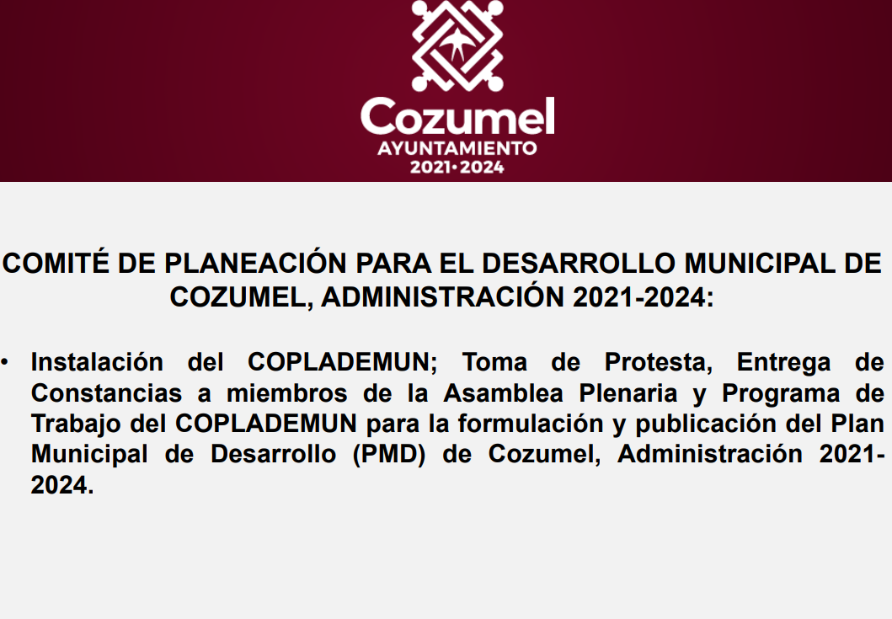 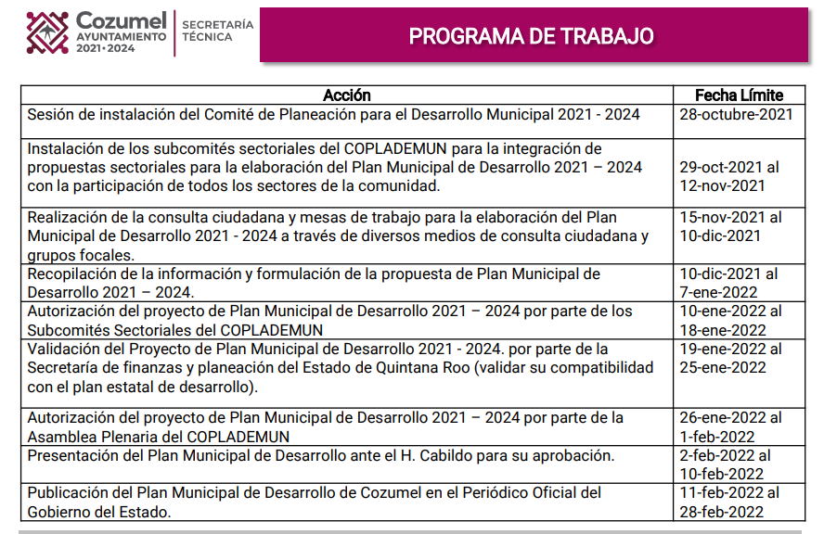

**Fuente:** Imágenes obtenidas del documento Programa de Trabajo para la consulta, formulación y publicación del PMD proporcionado por

el Ayuntamiento del Municipio de Cozumel.

Derivado de lo anterior, se constató que el COPLADEMUN del Municipio de Cozumel, fue instalado el 28 de octubre de 2021, además fueron instalados seis Subcomités Sectoriales con la finalidad de contribuir en la formulación y construcción del Plan Municipal de Desarrollo 2021 – 2024, los cuales operaron mediante sesiones realizadas en 2021, previas a la aprobación del PMD, en las cuales se organizaron y presentaron actividades directamente relacionadas con las acciones de participación ciudadana y enfocadas a convocar a la participación de los particulares, organismos, instituciones y representantes del sector social y privado al proceso de planeación municipal.

En relación a la normatividad para la operación y funcionamiento del COPLADEMUN, se determinó que actúa con base en lo establecido en la Ley de Planeación para el Desarrollo del Estado de Quintana Roo, al no contar con un Reglamento propio aprobado, que señale las obligaciones y atribuciones del Comité.

Considerando la ausencia de un marco reglamentario interno sobre la planeación municipal del Ayuntamiento de Cozumel, se procedió a efectuar un análisis comparativo considerando la Ley de Planeación para el Desarrollo del Estado de Quintana Roo, respecto al cumplimiento de lo establecido para la conformación de la estructura orgánica del COPLADEMUN, representándose en la siguiente tabla:

**Tabla 1. Estructura del Comité de Planeación para el Desarrollo Municipal 2021-2024, de Cozumel.**

|  |  |
| --- | --- |
| Integrantes según la Ley de Planeación para el Desarrollo del Estado de Quintana Roo | Participantes según Acta de Instalación / Cargo |
| 1. El Presidente Municipal | I. Presidente del COPLADEMUN / Presidenta Municipal |
| 1. El H. Ayuntamiento del Municipio; y | II. Integrante del COPLADEMUN / Síndico municipal  Integrante del COPLADEMUN / Primera regidora  Integrante del COPLADEMUN / Segundo regidor  Integrante del COPLADEMUN / Tercera regidora  Integrante del COPLADEMUN / Cuarto regidor  Integrante del COPLADEMUN / Quinta regidora  Integrante del COPLADEMUN / Sexto regidor  Integrante del COPLADEMUN / Octava regidora  Integrante del COPLADEMUN / Noveno regidor |
| 1. Los Titulares de las Dependencias y Entidades de la Administración Pública Municipal. | III. Coordinador General del COPLADEMUN / Secretario Técnico  Secretario Técnico del COPLADEMUN / Subsecretario Técnico de Planeación Municipal  Coordinador de la unidad de control y evaluación del COPLADEMUN / Contralor Municipal  Coordinadora del Subcomité Sectorial de Finanzas / Tesorera Municipal  Coordinador del Subcomité Sectorial de Desarrollo Institucional y Buen Gobierno / Oficial Mayor  Coordinador del Subcomité Sectorial de Seguridad Pública y Protección Civil / Director de Seguridad Pública y Tránsito Municipal  Coordinador del Subcomité Sectorial de Desarrollo Económico y Turístico / Director de Turismo y Desarrollo Económico  Coordinadora del Subcomité Sectorial de Desarrollo Urbano y Ecología / Subdirectora de Desarrollo Urbano  Coordinador del Subcomité Sectorial de Obras y Servicios Públicos / Director de Obras Públicas  Coordinador del Subcomité Sectorial de Desarrollo Social y Humano / Director de Desarrollo Social. |
| 1. Un representante del COPLADE | Coordinadora operativa del COPLADE |
| 1. Los representantes de las Dependencias y Entidades de la Administración Pública Federal y Estatal, con funciones de planeación y que operen en el Municipio, conforme a las leyes aplicables; | Delegado Estatal de Programas para el Desarrollo en el Estado de Quintana Roo, de la Secretaría del Bienestar. |
| 1. Los representantes de los Órganos Autónomos; |  |
| 1. Los Titulares de las Comisiones donde participen los sectores público, social y privado, cuyas acciones interesen al desarrollo socioeconómico del Municipio; |  |
| 1. Los particulares, organismos, instituciones y representantes del sector social y privado, en términos de lo dispuesto en el artículo 24 fracción IV de esta Ley; y |  |
| 1. Los demás que considere el Presidente Municipal. |  |
| Fuente: Elaborado por la ASEQROO con información del Acta de Sesión de Instalación del COPLADEMUN proporcionada por el Ayuntamiento del Municipio de Cozumel y lo establecido en el artículo 38 de la Ley de Planeación para el Desarrollo del Estado de Q. Roo. | |

Del análisis efectuado, se corroboró que la estructura orgánica con la cual se instaló el COPLADEMUN, cumplió con lo estipulado en la Ley de Planeación para el Desarrollo del Estado considerando, además, la participación de representantes Estatales y de la Administración Federal.

De la misma manera, fueron instalados los siguientes Subcomités Sectoriales del Comité de Planeación para el Desarrollo Municipal:

**Tabla 2. Estructura de los Subcomités Sectoriales del COPLADEMUN 2021-2024, de Cozumel.**

| Subcomité | Integrantes |
| --- | --- |
| Subcomité Sectorial de Desarrollo Social y Humano | 1. Director de Desarrollo Social 2. Directora del DIF del Municipio de Cozumel 3. Comisión de Educación, Cultura y Deportes del Municipio de Cozumel 4. 4to Regidor, Presidente de la Comisión de Salud Pública y Asistencia Social, Desarrollo Familiar y Grupos Vulnerable. 5. 5ta Regidora, Presidenta de la Comisión de Desarrollo Social, Ecología, Medio Ambiente y Protección del Municipio de Cozumel. 6. Subdirector de Salud del Municipio de Cozumel. 7. Subdirectora de Cultura Municipio de Cozumel. 8. Subdirector de Salud del Municipio de Cozumel. 9. Subdirector de Cultura del Municipio de Cozumel. 10. Directora de Deportes y Atención a la Juventud del Municipio de Cozumel. 11. Secretaría del Sistema Nacional de Protección de Niñas, Niños y Adolescentes del Municipio de Cozumel. 12. Representante de la Subdirección de Educación. 13. Jefa de Departamento del Comité Municipal de la Mujer. 14. Subdirectora de Desarrollo Social. |
| Subcomité de Desarrollo Urbano y Ecología | 1. Subdirectora de Desarrollo Urbano 2. Subdirector de Ecología del Municipio de Cozumel 3. 1era Regidora, Presidente de la Comisión de Desarrollo Urbano y Transporte, Turismo y Asuntos Indígenas del Municipio de Cozumel 4. 5ta Regidora, Presidenta de la Comisión de Desarrollo Social, Ecología, Medio Ambiente y Protección Animal del Municipio de Cozumel 5. Directora de Desarrollo Urbano y Ecología del Municipio de Cozumel 6. Director de Servicios Públicos 7. Director de Obras Públicas 8. Directora de Catastro 9. Director de ZOFEMAT del Municipio de Cozumel |
| Subcomité de Desarrollo Económico y Turístico | 1. Coordinador del Subcomité Sectorial de Desarrollo Económico y Turístico 2. Subdirectora de Desarrollo Económico del Municipio de Cozumel 3. Síndico Municipal, Presidente de la Comisión de Hacienda Patrimonio y Cuenta Pública, Trabajo y Previsión Social del Municipio de Cozumel 4. 1era Regidora, Presidente de la Comisión de Desarrollo Urbano y Transporte, Turismo y Asuntos Indígenas del Municipio de Cozumel 5. 8va Regidora, Presidenta de la Comisión de Espectáculos y Diversiones del Municipio de Cozumel |
| Subcomité Sectorial de Fortalecimiento Institucional y Buen Gobierno. | 1. Oficial Mayor / Coordinador del Subcomité de Fortalecimiento Institucional y Buen Gobierno 2. Secretario Técnico del Municipio de Cozumel 3. Secretario General del Municipio de Cozumel en representación del Jefe de la Oficina de la Secretaría General 4. 9no Regidor, Presidente de la Comisión de Comercio y Asuntos Agropecuarios, Anticorrupción y Participación Ciudadana 5. Directora Jurídica del Municipio de Cozumel en representación de la Subdirectora Jurídica 6. Director de Sistemas del Municipio de Cozumel, en representación del Subdirector de Sistemas 7. Titular de la Unidad de Transparencia, Acceso a la Información Pública y Protección de Datos Personales del Municipio de Cozumel 8. Director de Comunicación Social del Municipio de Cozumel en representación de la Jefa de Prensa de la Presidencia. |
| Subcomité Sectorial de Seguridad Pública y Protección Civil. | 1. Representación de la Presidente Municipal, Presidente de la Comisión de Gobierno y Régimen Interior y Seguridad Pública, Policía Preventiva y Transito del Municipio de Cozumel. Primera Regidora 2. Secretario General del Municipio de Cozumel 3. 7mo Regidor, Presidente de la Comisión de Derechos Humanos del Municipio de Cozumel 4. Director de Seguridad Pública y Tránsito del Municipio de Cozumel 5. Representación del Director de Protección Civil 6. Encargado del Despacho de la Subdirección de Seguridad Pública y Tránsito del Municipio de Cozumel. |
| Subcomité Sectorial de Obras Públicas y Servicios Públicos. | 1. Coordinador del Subcomité Sectorial de Obras y Servicios Públicos del COPLADEMUN / Director de Obras Públicas del Municipio de Cozumel 2. Secretario Técnico del Subcomité Sectorial de Obras y Servicios Públicos del COPLADEMUN / Director de Servicios Públicos del Municipio de Cozumel 3. 6to Regidor, Presidente de la Comisión de Obras y Servicios Públicos del H. Cabildo del Municipio de Cozumel 4. Oficial Mayor del Municipio de Cozumel 5. Directora de Catastro del Municipio de Cozumel 6. Directora de Desarrollo Urbano y Ecología del Municipio de Cozumel 7. Director de Transportes del Municipio de Cozumel 8. Presidente del Colegio de Ingenieros Civiles de Cozumel 9. Presidente del Colegio de Arquitectos de Cozumel |

**Fuente:** Elaborado por la ASEQROO con información de las Actas de Sesión de Instalación y Primera Sesión de los Subcomités del COPLADEMUN, proporcionadas por el Ayuntamiento del Municipio de Cozumel

Durante la sesión de instalación de cada uno de estos subcomités se planteó el cronograma para la elaboración del Plan Municipal de Desarrollo de Cozumel 2021-2024, se establecieron reuniones en las que se contó con la participación de la sociedad a través de representantes de organizaciones, asociaciones civiles y privadas inherentes a cada subcomité.

|  |  |
| --- | --- |
| **Imagen 3. Evidencia fotográfica de la Sesión de Instalación del Subcomité Sectorial de Desarrollo Económico y Turístico.** | **Imagen 4. Evidencia fotográfica de la Sesión de Instalación del Subcomité Sectorial de Obras y Servicios Públicos.** |
|  |  |

**Imagen 5. Evidencia fotográfica de la Sesión de Instalación del Subcomité Sectorial de Seguridad Pública y Protección Civil.**

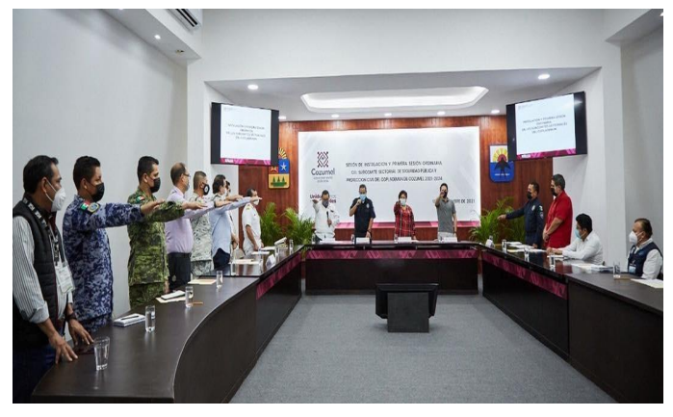

**Fuente**: Evidencias fotográficas proporcionadas por el Ayuntamiento del Municipio de Cozumel.

En conclusión, se constató que el Ayuntamiento del Municipio de Cozumel instaló y operó el Comité de Planeación para el Desarrollo Municipal (COPLADEMUN) para el periodo 2021 -2024, así como Subcomités Sectoriales que fungieron como órganos de apoyo al COPLADEMUN, y que en conjunto ejecutaron las acciones de la etapa de formulación del Plan Municipal de Desarrollo, incluyendo la integración de la participación de los particulares, organismos, instituciones y representantes del sector social y privado al proceso de planeación, de acuerdo a lo establecido en la normatividad aplicable.

**Imagen 6. Actuación de los Órganos del Proceso de Planeación**

**Municipal del Ayuntamiento del Municipio de Cozumel.**

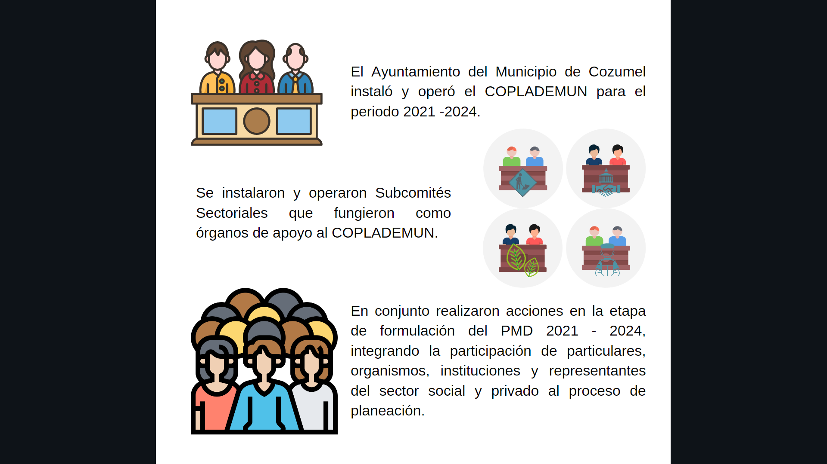

**Fuente:** Elaborado por la ASEQROO con información proporcionada por el Ayuntamiento de Cozumel

**1.2. Participación Social para la Planeación Municipal.**

**Sin observación.**

La Planeación democrática es un proceso mediante el cual se llevan a cabo, de manera permanente y sistemática, los mecanismos de participación social para la planeación, orientados a promover la participación activa de la ciudadanía en las decisiones para definir objetivos, estrategias, metas y prioridades de desarrollo. Es por ello que el Presidente Municipal tiene, como una de sus atribuciones dentro del COPLADEMUN, el vigilar que se involucre la participación ciudadana en la formulación del PMD y de sus programas, para que en su elaboración e integración, queden incluidas las propuestas planteadas por los particulares, organismos, instituciones y representantes del sector social y privado, a través de los mecanismos de participación social para la planeación[37].

La participación ciudadana es el derecho para intervenir y participar, individual o colectivamente, en las decisiones públicas, en la formulación y evaluación de las políticas, programas y actos de gobierno, contribuyendo a la solución de problemas de interés general y al mejoramiento de las normas que regulan las relaciones en la comunidad. El Estado debe garantizar la utilización de todos los medios de comunicación institucionales, así como las redes sociales, para proveer la información, difusión, capacitación y educación, para el desarrollo de una cultura democrática de la participación ciudadana[38].

Es por ello, que la participación de los particulares, organismos, instituciones y representantes del sector social y privado, resulta una alternativa de organización y participación social, plural, incluyente, corresponsable y democrática de la comunidad para la planeación del desarrollo y tiene como uno de sus objetivos, el despertar el interés de cada uno de los miembros de la población, para que en forma organizada participen y se comprometan en la percepción, la proposición de soluciones y elección de alternativas para resolver, en conjunto con las autoridades y órganos responsables de la planeación, la problemática que los afecta[39].

Los foros de consulta ciudadana son una forma de articular la libre expresión de la participación social en el proceso de planeación, en los que podrán participar los particulares, organismos, instituciones y representantes del sector social y privado, los cuales tienen como propósito, mediante el consenso de la población, definir la visión del futuro, identificar necesidades, demandas, aspiraciones, así como precisar proyectos prioritarios en la construcción de estrategias generales para el desarrollo económico y social del Estado, en el ámbito municipal, habrán de ser organizados y convocados por el COPLADEMUN[40], se podrán llevar a cabo cuando menos dos veces al año, previa convocatoria que será publicada y difundida cuando menos con veinte días de anticipación a su realización, misma que deberá contener los elementos siguientes:

1. Fecha, hora y lugar para el foro;
2. Objetivos y temática del foro;
3. Forma y términos de presentación de propuestas ciudadanas;
4. Mecánica de trabajo en la realización del foro;
5. Responsable de la convocatoria y realización del foro; y
6. Términos para la presentación de conclusiones.

Bajo este contexto, se solicitó al Ayuntamiento del Municipio de Cozumel, información de los mecanismos de participación democrática llevados a cabo para fomentar la participación social, así como el informe de resultados sobre su aplicación. En este sentido y conforme a la revisión de la información y documentos proporcionados, se obtuvo lo siguiente:

Se constató la realización de la Consulta Ciudadana a través de encuestas y sondeos de opinión pública para la formulación del Plan Municipal de Desarrollo 2021-2024 del Municipio de Cozumel. Se proporcionó evidencia de la convocatoria de dicha Consulta Ciudadana, la cual fue difundida a través de la página oficial y de la cuenta de Facebook oficial del Municipio de Cozumel.

**Imagen 7. Convocatoria de consulta ciudadana para la formulación del PMD 2021-2024.**

|  |  |
| --- | --- |
|  |  |
| **Fuente:** Imágenes obtenidas de la pagina web oficial del Ayuntamiento de Cozumel y de Facebook proporcionadas. | |

La Convocatoria fue publicada en la página oficial del Ayuntamiento y presentó las especificaciones para la participación de la ciudadanía en la formulación del PMD. A través de la convocatoria se detalló que la población interesada podría presentar la encuesta, disponible para su descarga en la siguiente liga Cozumel.gob.mx, en formato impreso o digital, realizando un análisis de las necesidades y problemáticas que tiene el municipio, así como una propuesta de acciones que generen cambios positivos, presentando la siguiente información:

1. Datos de la persona que realizó o presenta la encuesta
2. El eje en el que se hará la participación
3. El tema relacionado con el eje seleccionado
4. La población afectada por el problema
5. La descripción del problema
6. La propuesta de solución

De acuerdo con la convocatoria, el periodo de recepción de encuestas comprendió del 10 al 21 de enero del 2022 y fueron recibidas en la Secretaría Técnica del Municipio de Cozumel ubicada en calle 13 Sur SN Av. Rafael E. Melgar y calle Gonzalo Guerrero, col. Andrés Q. Roo., segunda planta del Palacio Municipal, en un horario de 9:00 a 17:00 horas y mediante el correo electrónico institucional [secretariatecnica@cozumel.gob.mx](mailto:secretariatecnica@cozumel.gob.mx)

En cuanto a los resultados de los mecanismos de participación ciudadana, el Plan Municipal de Desarrollo 2021-2024 detalla que por medio de la Consulta Ciudadana se recepcionaron un total de 329 encuestas de sondeos de opinión para la formulación del Plan Municipal de Desarrollo de Cozumel 2021-2024, de las cuales 315 emitieron propuestas de solución de las diversas necesidades que como ciudadanos tienen. Las cuales fueron distribuidas dentro de cada Eje y Programa al que corresponde, de la siguiente manera:

**Tabla 3. Propuestas por Ejes y Programas del Plan Municipal de Desarrollo de Cozumel**

| Eje | Propuestas por eje | Programa Municipal | Propuestas por Programa | Registros relacionados en base de datos |
| --- | --- | --- | --- | --- |
| Eje 1. Bienestar Humano e Inclusivo en Nuestra Sociedad | 66 | Programa 1.1. Impulso al Deporte, la Salud y la Cultura en Cozumel | 29 | 30 |
| Programa 1.2. Unidos Somos más Grandes; Combate al Rezago Educativo y Social | 28 | 24 |
| Programa 1.3. Respeto a los Derechos Humanos con Inclusividad, Igualdad y Equidad Género | 9 | 10 |
| Eje 2 Una Isla con Oportunidades para Todas y Todos | 34 | Programa 2.1. Turismo con Innovación, Calidad y Sustentabilidad | 6 | 6 |
| Programa 2.2. Fomento al Desarrollo Económico y Competitivo en Cozumel | 22 | 24 |
| Programa 2.3. Un Gobierno Más Cercano a la Gente | 6 | 9 |
| Eje 3. Transformación Urbana, Ambiental y de Tus Servicios Públicos Municipales | 148 | Programa 3.1. Infraestructura Sostenible e Innovadora para un Municipio Eficiente | 76 | 75 |
| Programa 3.2. Una Isla Resiliente y Comprometida con el Cuidado del Medio Ambiente | 52 | 53 |
| Programa 3.3. Servicios Públicos Eficientes y de Calidad | 20 | 17 |
| Eje 4 Cozumel; un Gobierno Eficiente, Seguro, Ordenado y Transparente para Ti | 67 | Programa 4.1. Finanzas Sanas con Rendición de Cuentas | 3 | 0 |
| Programa 4.2. Cozumel con Justicia Cívica y Seguridad para Ti | 159 | 64 |
| Programa 4.3. Gobierno Eficaz, Transparente y sin Corrupción | 5 | 6 |
|  |  |  |  | 3 propuesta sin clasificación |
|  |  | **Total de propuestas** | **315** | **321** |
| Fuente: Elaborada por la ASEQROO con información contenida en el PMD 2021-2024 así como información proporcionada por el Ayuntamiento del Municipio de Cozumel en relación a los resultados de la Consulta Ciudadana para la elaboración del PMD 2021-2024. | | | | |

Al respecto, se proporcionó una base de datos en formato Excel integrando un total de 329 registros relacionados con nombre del ciudadano o ciudadana, eje, tema y programa al cual se enfoca la propuesta, alineación a la línea de acción y propuesta realizada; del total de registros se identificó un alcance de 321 propuestas, se asume que la diferencia reside en las consideraciones realizadas por el Ayuntamiento para descartar algunas propuestas.

De igual forma, se proporcionó una muestra de copias digitales de los formatos de encuesta para la formulación del Plan Municipal de Desarrollo 2021 – 2024, que fueron completados por la ciudadanía.

**Imagen 8. Formatos de encuesta para la formulación del Plan Municipal de Desarrollo 2021 – 2024.**

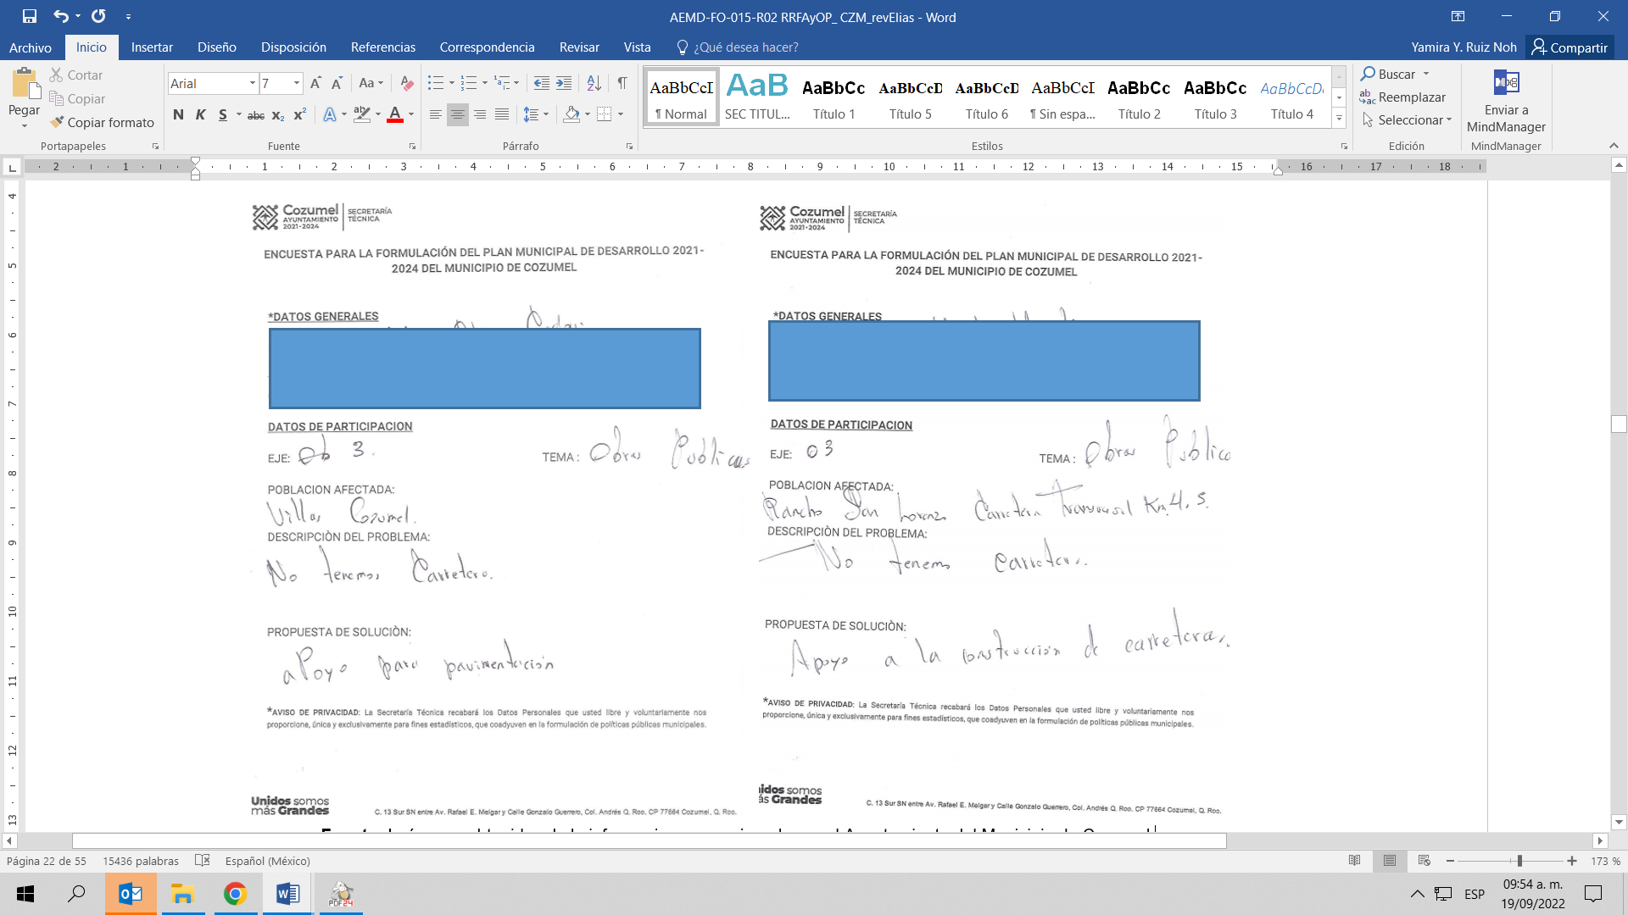

**Fuente:** Imágenes obtenidas de la informacion proporcionada por el Ayuntamiento del Municipio de Cozumel.

Considerando la información descrita, se corroboró el siguiente total de propuestas que la ciudadanía del Municipio de Cozumel se encargó de seleccionar y diferenciar de acuerdo a los ejes propuestos, mismas que se clasifican y contabilizan a continuación:

* Eje 1.- Bienestar humano e inclusivo en nuestra sociedad: 66 propuestas.
* Eje 2.- Una isla con oportunidades para todas y todos: 34 propuestas.
* Eje 3.- Transformación urbana, ambiental y de tus servicios públicos municipales: 148 propuestas.
* Eje 4.- Cozumel: un gobierno eficiente, seguro, ordenado y transparente para ti: 67 propuestas.

Dichos resultados se presentan en la siguiente gráfica:

**Gráfica 1. Propuestas por ejes de la participación ciudadana.**

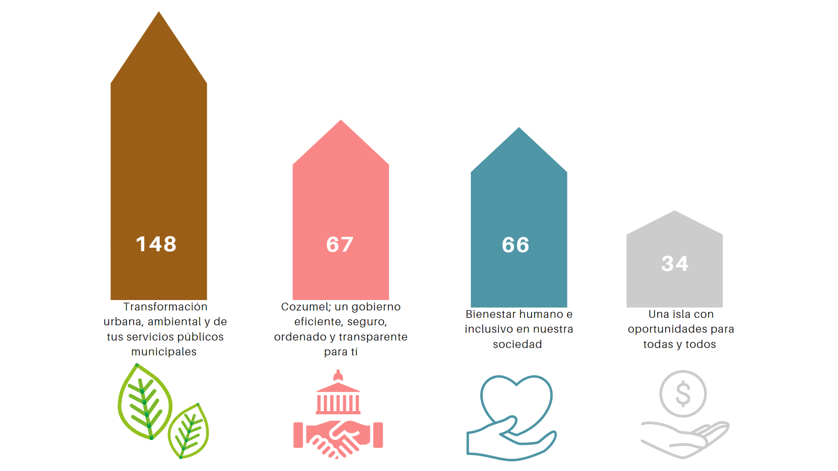

**Fuente:** Elaborado por la ASEQROO con información proporcionada por el Ayuntamiento del Municipio de Cozumel.

De igual forma, se proporcionó evidencia de las propuestas recibidas mediante el correo electrónico institucional secretariatecnica@cozumel.gob.mx, las cuales consistieron en 84 documentos digitales, a manera de ejemplo se presentan algunas de las propuestas recibidas.

**Imagen 9. Propuestas recibidas mediante correo electrónico para la**

**formulación del PMD 2021 – 2024.**

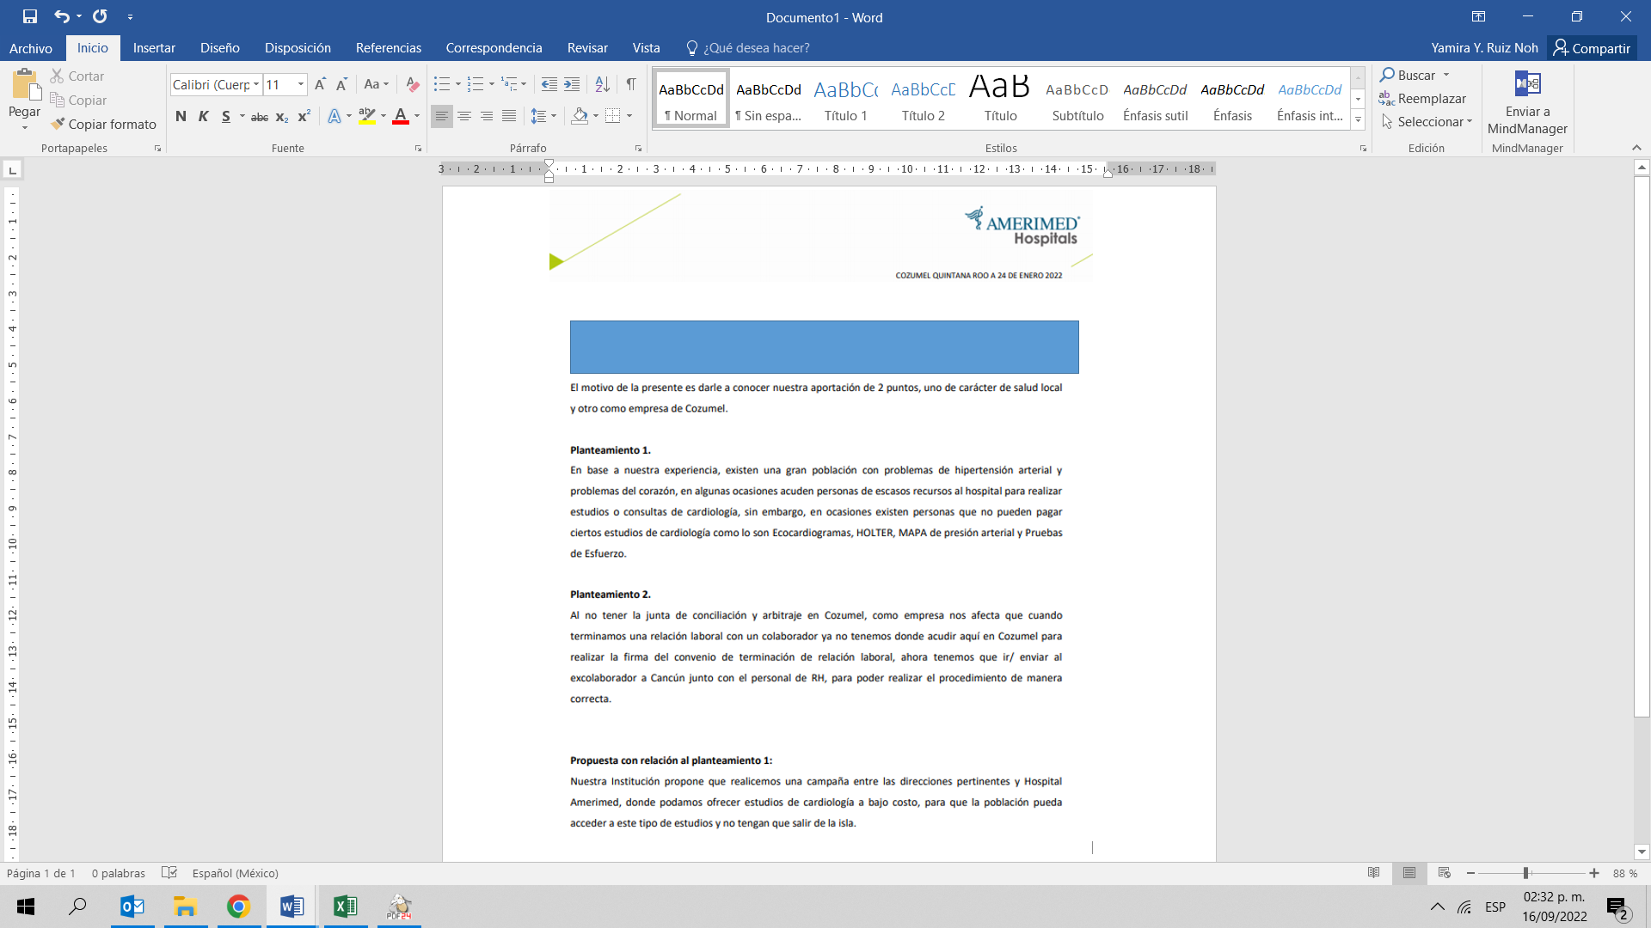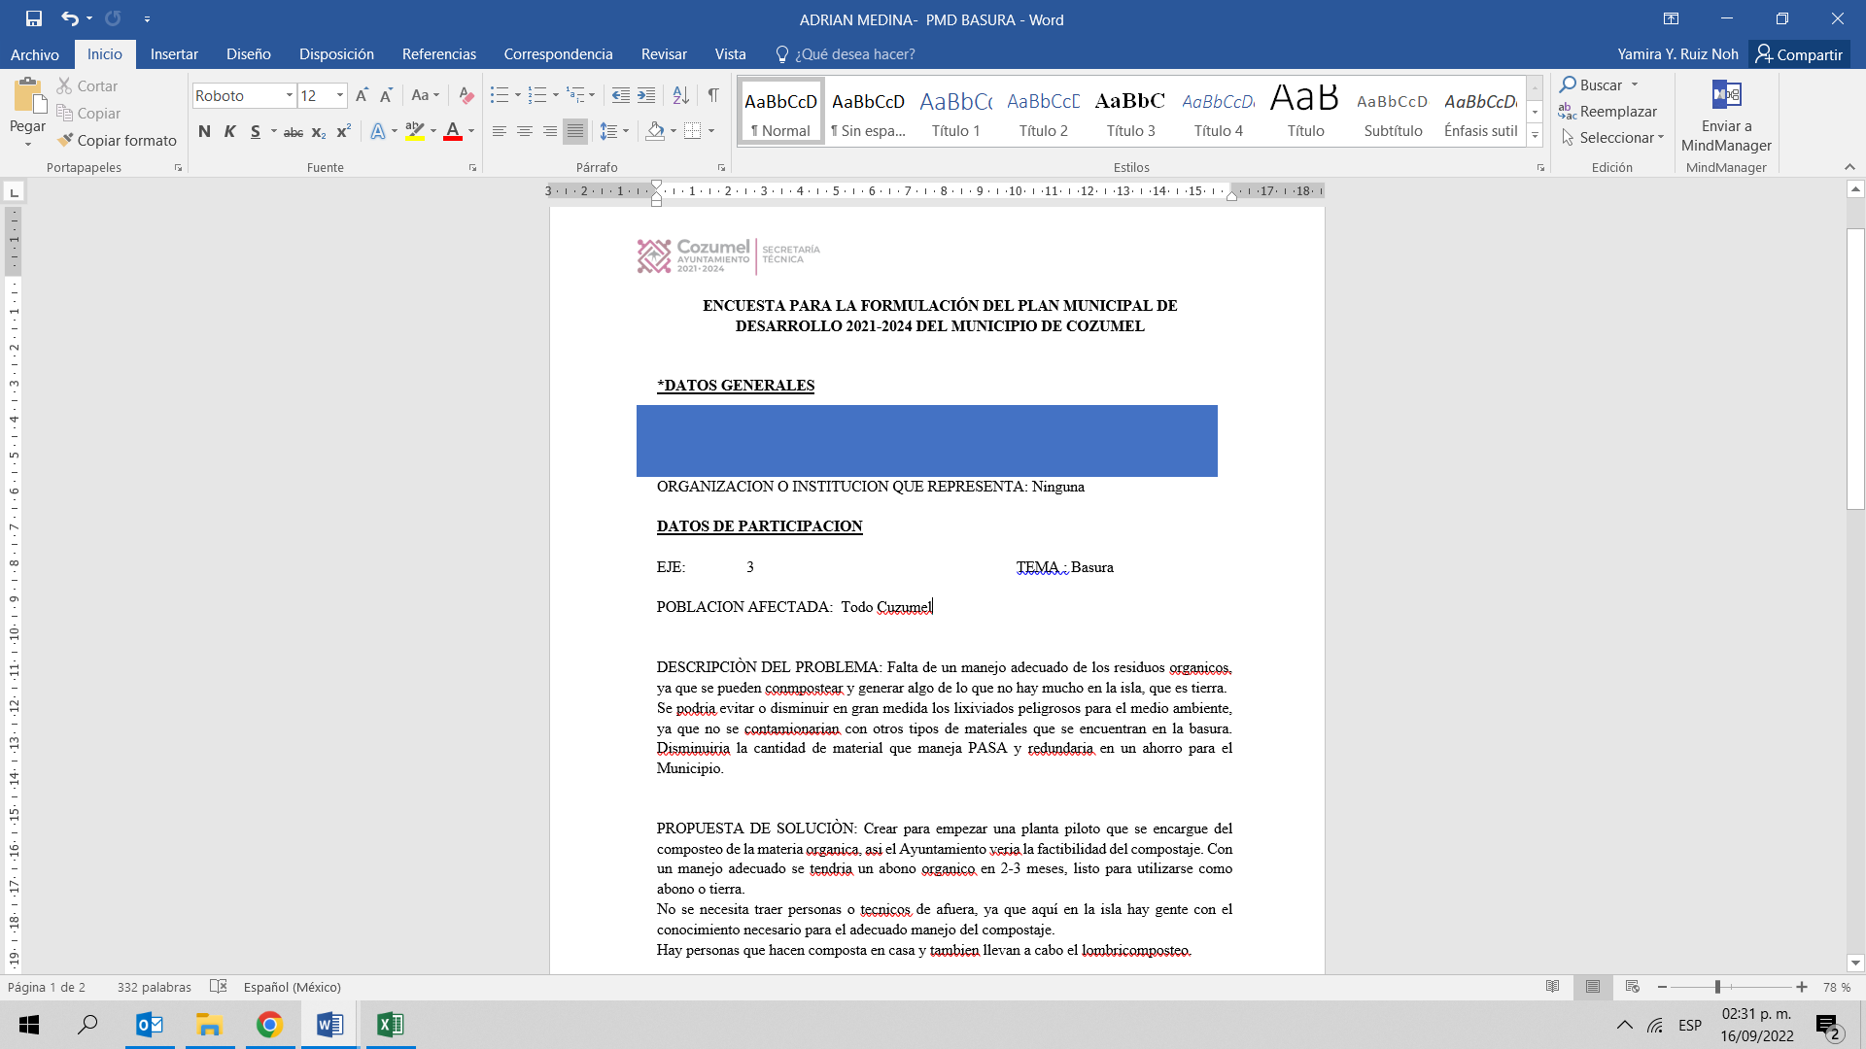

**Fuente:** Imágenes obtenidas de la informacion proporcionada por el Ayuntamiento del Municipio de Cozumel.

En resumen, con la evidencia y documentación proporcionada por el Ayuntamiento del Municipio de Cozumel, con base a los resultados de la participación ciudadana recabada por medio de la convocatoria que el municipio lanzó para la formulación del Plan Municipal de Desarrollo, se confirmó la recolección de propuestas mediante las encuestas enviadas al correo electrónico del municipio y aquellas que fueron entregadas de forma física en las instalaciones del Ayuntamiento del Municipio de Cozumel.

Cabe resaltar que, en las encuestas de la participación ciudadana, se contó con la intervención de organizaciones de la sociedad civil, empresariales, estudiantes, servidores públicos y la ciudadanía en general, donde se abordaron temas relevantes de interés de la ciudadanía. De forma general, se presenta la clasificación temática de las propuestas recolectadas a través de los mecanismos de participación ciudadana.

**Tabla 4. Temas incluidos en las propuestas ciudadanas relacionadas a los Ejes.**

|  |  |  |  |
| --- | --- | --- | --- |
| Eje 1. Bienestar humano e inclusivo en nuestra sociedad   * Apoyo social * Cultura * Derechos humanos * Desarrollo económico * Educación * Salud * Igualdad de género * Inclusión * Prevención social de la violencia | Eje 2. Una isla con oportunidades para todas y todos   * Comercio * Comercio local / Empresas locales * Emprendimiento juvenil, innovación * Mejora regulatoria * Participación ciudadana y organización * Turismo | Eje 3. Transformación urbana, ambiental y de tus servicios públicos municipales   * Alumbrado público * Ciclovías * Cuidado del ambiente / Flora y fauna / Gestión y cuidado ambiental * Deportes * Depósito de basura orgánica * Desarrollo territorial * Infraestructura urbana y movilidad * Obras públicas * Parques y jardines * Pavimentación * Recoja de basura | Eje 4. Cozumel; un gobierno eficiente, seguro, ordenado y transparente para ti   * Anticorrupción * Fortalecimiento institucional * Justicia cívica * Profesionalización policial * Protección civil * Seguridad pública * Vigilancia policíaca |
| **Fuente:** Elaborado por la ASEQROO con la información proporcionada por el Ayuntamiento del Municipio de Cozumel | | | |

Con base al análisis realizado, se comprobó que el Ayuntamiento de Cozumel implementó mecanismos de participación social, que promovieron la participación de los particulares, organismos, instituciones y representantes del sector social y privado, para una planeación democrática en la formulación del Plan Municipal de Desarrollo 2021-2024.

**1.3 Validación, aprobación y publicación del PMD.**

**Sin observación.**

Como parte del proceso de planeación, el Plan Municipal deberá elaborarse por el COPLADEMUN y lo turnará al COPLADE para validar su compatibilidad con el Plan Estatal. Una vez validada la compatibilidad de referencia, este último lo regresará al COPLADEMUN para que lo presente al Presidente Municipal, quien lo turnará al Ayuntamiento para su aprobación, el cual una vez hecho lo anterior, lo remitirá al Congreso del Estado para su conocimiento, al tiempo que mandará a publicarlo en el Periódico Oficial del Estado de Quintana Roo[41].

El tiempo para la elaboración, validación, aprobación y publicación del Plan Municipal no podrá exceder de cinco meses contados a partir de la instalación del Ayuntamiento[42].

Dentro del proceso de planeación, en la etapa de formulación, se encuentran las actividades fundamentales de validación, aprobación y publicación del Plan Municipal, por lo cual se solicitó la información correspondiente para su revisión, al respecto el Ayuntamiento del Municipio de Cozumel proporcionó, la siguiente información:

* Oficio No. AC/PM/ST/DESP/2022/00078 de fecha 14 de febrero de 2022, mediante el cual la Presidente Municipal, solicita la revisión y validación del Plan Municipal de Desarrollo de Cozumel 2021 – 2024, a la Secretaría de Finanzas y Planeación del Estado.
* Oficio SEFIPLAN/DS/SSP/000084/II/2022 de fecha 22 de febrero de 2022, mediante el cual la Secretaría de Finanzas y Planeación del Estado, da validación al Plan Municipal de Cozumel 2021 – 2024.
* Acta de la Quinta Sesión Extraordinaria del Honorable Ayuntamiento del Municipio de Cozumel, Quintana Roo, Periodo Constitucional 2021-2024, celebrada el 24 de febrero del año 2022, en donde se aprueba el Plan Municipal de Desarrollo de Cozumel, Quintana Roo 2021-2024.
* Periódico Oficial del Estado de Quintana Roo del 26 de febrero de 2022, tomo I, número 34 extraordinario, novena, en donde se publica el Acuerdo 21-24/069, por el que se aprobó el Plan Municipal de Desarrollo de Cozumel.
* Oficio número AC/PM/DESP/2022/00102 con fecha 28 de febrero del 2022 dirigido al H. Congreso del Estado Libre y Soberado de Quintana Roo XVI Legislatura Constitucional, mediante el cual se entrega el Plan Municipal de Cozumel 2021 – 2024.

**Imagen 10. Proceso de validación, aprobación y publicación del PMD.**

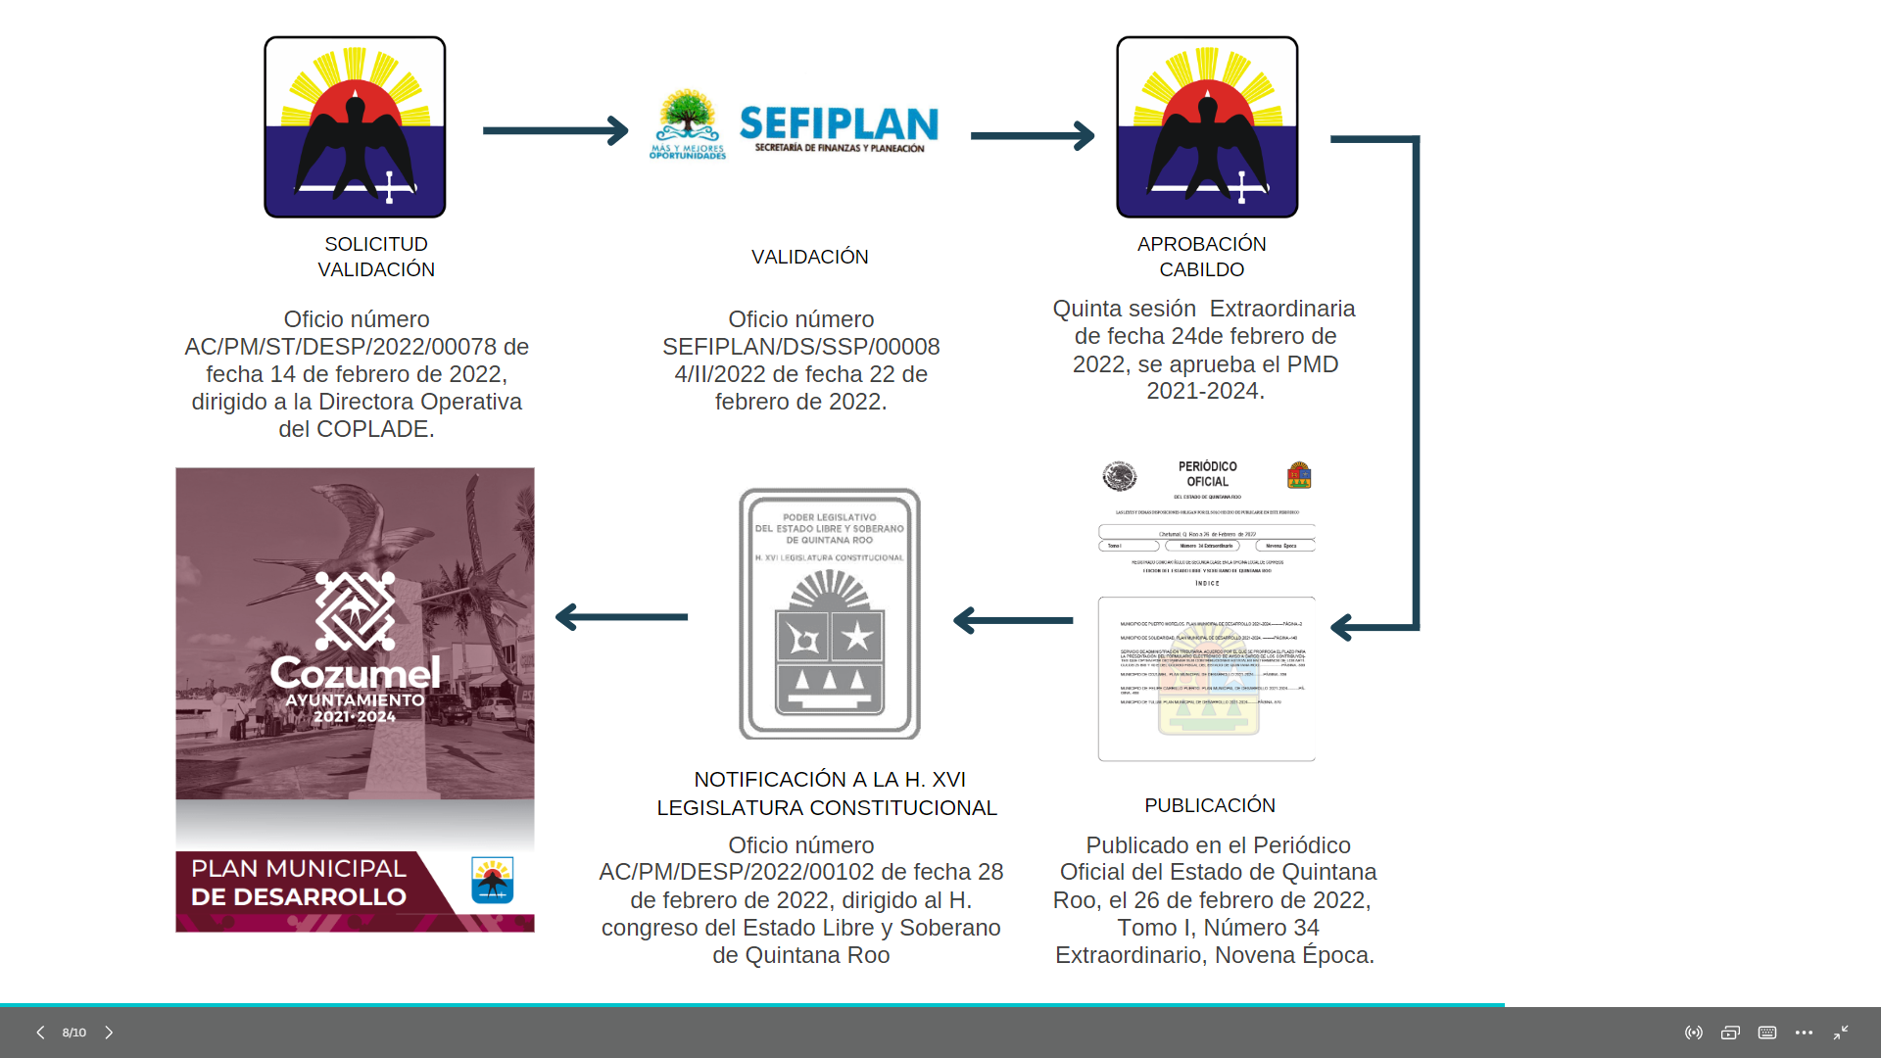

**Fuente:** Elaborado por la ASEQROO con la información proporcionada por el Ayuntamiento del Municipio de Cozumel.

Derivado de lo anterior, se corroboró que el Ayuntamiento del Municipio de Cozumel realizó los procedimientos señalados por la normativa relacionada con la formulación del PMD, para la validación, aprobación y publicación en el Periódico Oficial del Estado de Quintana Roo del PMD Cozumel 2021-2024, los cuales no excedieron los 5 meses desde la instalación del Ayuntamiento, como lo estipula la Ley de Planeación para el Desarrollo del Estado de Quintana Roo.

**Resultado Número 2.**

**Eficiencia.**

**2.** **Plan Municipal de Desarrollo 2021-2024.**

**2.1 Cumplimiento de la estructura temática del Plan Municipal de Desarrollo.**

**Sin observación.**

Es responsabilidad del Titular del Poder Ejecutivo conducir la planeación para el desarrollo del Estado y, al interior de los Municipios, dicha responsabilidad recaerá en los Ayuntamientos, quienes lo harán con base en las disposiciones legales y en ejercicio de sus atribuciones, con respeto irrestricto a las garantías constitucionales, así como al fortalecimiento del pacto federal y del municipio libre y autónomo[43].

Los Planes Estatal y Municipales se integrarán, al menos, con la siguiente estructura[44]:

**l.** Presentación

**II.** Introducción

**III**. Marco Jurídico

**IV.** Diagnóstico

**V.** Visión y Misión

**VI.** Ejes

**VII.** Objetivos Estratégicos

**VIII.** Estrategias y Líneas de Acción

**IX.** Indicadores y Metas

**X.** Programas de Desarrollo

**XI.** Lineamientos para la Evaluación y Actualización de Planes y Programas

**XII.** Los demás aspectos que sean necesarios para el logro de los objetivos del Plan.

Los rubros temáticos de la estructura de los Planes Estatal y Municipales serán establecidos en las disposiciones reglamentarias correspondientes.

En cuanto a los programas de desarrollo, tanto la Ley de Planeación para el Desarrollo del Estado como su Reglamento, establecen que se indicará en el Plan Municipal de Desarrollo, los programas sectoriales, institucionales, especiales y regionales, en su caso, que deberán elaborarse[45].

De la misma manera, el Plan Municipal considerará congruentemente los propósitos y objetivos de la planeación nacional del desarrollo, indicando los Programas Regionales, Sectoriales, Institucionales, Especiales y Presupuestarios Anuales que deberán ser elaborados y estructurados conforme lo dispone la Ley de Planeación para el Desarrollo del Estado.

Con el objetivo de verificar que el contenido del Plan Municipal de Desarrollo 2021-2024 del Municipio de Cozumel, cumplió con lo establecido en la Ley de Planeación para el Desarrollo del Estado de Quintana Roo, se realizó un análisis comparativo entre ambos documentos; el siguiente cuadro representa los resultados del análisis realizado.

**Tabla 5. Estructura de los rubros temáticos del Plan Municipal de Desarrollo 2021-2024**

| Rubros temáticos [46] | Plan Municipal de Desarrollo 2021-2024 Cozumel | Cumplimiento | |
| --- | --- | --- | --- |
| ✓ | X |
| 1. Presentación. | Presentación (Pág. 5) | **✓** |  |
| 1. Introducción. | Introducción (Pág. 9) | **✓** |  |
| 1. Marco jurídico. | Marco Jurídico (Pág. 12) | **✓** |  |
| 1. Diagnóstico. | Diagnóstico General del Municipio (Pág. 39) | **✓** |  |
| 1. Visión y Misión. | Visión y Misión (Pág. 72) | **✓** |  |
| 1. Ejes. | Ejes del Plan Municipal de Desarrollo (Pág. 25 - 27)  Eje 1. Bienestar Humano e Inclusivo en Nuestra Sociedad.  Eje 2. Una Isla con Oportunidades para Todas y Todos.  Eje 3. Transformación Urbana, Ambiental y de Tus Servicios Públicos Municipales.  Eje 4. Cozumel; Un Gobierno Eficiente, Seguro, Ordenado y Transparente.  Ejes transversales (Pág. 28 – 31)  Desarrollo y Sustentabilidad.  Justicia, Perspectiva de Género y Familia.  Transparencia y Anticorrupción. | **✓** |  |
| 1. Objetivos Estratégicos. | El PMD 2021-2024 de Cozumel presenta 12 objetivos relacionados con los 12 programas que componen el Plan Municipal. (Pág. 83 – 119) | **✓** |  |
| 1. Estrategias y Líneas de Acción. | El PMD 2021-2024 de Cozumel presenta 29 estrategias y 166 líneas de acción relacionadas con los 12 programas que componen el Plan Municipal. (Pág. 83 – 119)   |  |  |  | | --- | --- | --- | |  | Estrategias | Líneas de acción | | Programa 1.1 | 3 | 18 | | Programa 1.2 | 2 | 12 | | Programa 1.3 | 4 | 11 | | Programa 2.1 | 1 | 15 | | Programa 2.2 | 1 | 17 | | Programa 2.3 | 1 | 6 | | Programa 3.1 | 3 | 20 | | Programa 3.2 | 3 | 15 | | Programa 3.3 | 1 | 6 | | Programa 4.1 | 3 | 7 | | Programa 4.2 | 4 | 22 | | Programa 4.3 | 3 | 17 | | Total | 29 | 166 | |  |  |
| 1. Indicadores y Metas. | El PMD 2021-2024 de Cozumel presenta 22 metas e indicadores relacionados con los 12 programas que componen el Plan Municipal. (Pág. 83 – 119)   |  |  |  | | --- | --- | --- | |  | Metas | Indicadores | | Programa 1.1 | 3 | 3 | | Programa 1.2 | 2 | 2 | | Programa 1.3 | 2 | 2 | | Programa 2.1 | 2 | 2 | | Programa 2.2 | 1 | 1 | | Programa 2.3 | 1 | 1 | | Programa 3.1 | 2 | 2 | | Programa 3.2 | 2 | 2 | | Programa 3.3 | 1 | 1 | | Programa 4.1 | 1 | 1 | | Programa 4.2 | 3 | 3 | | Programa 4.3 | 2 | 2 | | Total | 22 | 22 | | **✓** |  |
| 1. Programas de desarrollo 2. Programas Sectoriales 3. Programas Institucionales 4. Programas Especiales y Regionales, en su caso. | Programas de Desarrollo (Pág. 120)   1. Programas Sectoriales (Pág. 120)    1. Impulso al deporte, la salud y la cultura en Cozumel    2. Turismo con innovación, calidad y sustentabilidad    3. Fomento al desarrollo económico y competitivo en Cozumel    4. Un gobierno más cercano a la gente    5. Infraestructura sostenible e innovadora para un municipio eficiente    6. Servicios públicos eficientes y de calidad    7. Finanzas sanas con rendición de cuentas    8. Cozumel con justicia cívica y seguridad para ti    9. Gobierno eficaz, transparente y sin corrupción 2. Programas Institucionales (Pág. 121)    1. Unidos somos más grandes; combate al rezago educativo y social 3. Programas Especiales y Regionales, en su caso (Pág. 121)    1. Respeto a los derechos humanos con inclusividad, igualdad y equidad de género    2. Una isla resiliente y comprometida con el cuidado del medio ambiente | **✓** |  |
| 1. Lineamientos para la Evaluación y Actualización de Planes y Programas. | Lineamientos para la Evaluación y Actualización del PMD y sus Programas (Pág. 122) | **✓** |  |
| 1. Los demás aspectos que sean necesarios para el logro de los objetivos del Plan. | Formulación del Plan Municipal de Desarrollo 2021-2024 (Pág. 19)  Alineación del Plan Municipal de Desarrollo 2021-2024 (Pág. 32)  Diagnóstico General del Municipio (Pág. 39) | **✓** |  |
| Total de rubros : 12 | **Total de cumplimiento:** | **12** | **-** |
| Cumplimiento: 100% | **Nivel de cumplimiento (%)** | **100%** | **-** |
| Fuente: Elaborado por la ASEQROO, con base en el PMD 2021-2024 del Municipio de Cozumel y lo establecido en los artículos 52 de la Ley de Planeación para el Desarrollo del Estado de Quintana Roo y el artículo 11 de su Reglamento. | | | |

Como se puede apreciar en la tabla anterior, se determinó que el Plan Municipal de Desarrollo 2021- 2024 del Ayuntamiento del Municipio de Cozumel cumple en su totalidad con los rubros temáticos establecidos en la Ley de Planeación para el Desarrollo del Estado de Quintana Roo y su Reglamento.

**2.2 Servicios públicos de competencia municipal.**

**Con observación.**

Es facultad y obligación del Ayuntamiento prestar los servicios públicos que establece la Constitución Federal y los que la Legislatura del Estado establezca a su cargo[47].

De acuerdo a la Constitución Federal, los Municipios tendrán a su cargo las funciones y servicios públicos siguientes[48]:

* 1. Agua potable, drenaje, alcantarillado, tratamiento y disposición de sus aguas residuales;
  2. Alumbrado público;
  3. Limpia, recolección, traslado, tratamiento y disposición final de residuos;
  4. Mercados y centrales de abasto;
  5. Panteones;
  6. Rastro;
  7. Calles, parques y jardines y su equipamiento;
  8. Seguridad pública, en los términos del artículo 21 de esta Constitución, policía preventiva municipal y tránsito; y
  9. Los demás que las Legislaturas locales determinen según las condiciones territoriales y socio-económicas de los Municipios, así como su capacidad administrativa y financiera.

Sin perjuicio de su competencia constitucional, en el desempeño de las funciones o la prestación de los servicios a su cargo, los municipios observarán lo dispuesto por las leyes federales y estatales.

Por su parte, la Ley de los Municipios del Estado de Quintana Roo establece que éstos tendrán a su cargo las funciones y servicios públicos[49] siguientes:

1. Agua potable, drenaje, alcantarillado, tratamiento y disposición de sus aguas residuales.
2. Alumbrado público.
3. Limpia, recolección, traslado, tratamiento y disposición final de residuos.
4. Mercados y centrales de abasto.
5. Panteones.
6. Rastros.
7. Seguridad Pública, en los términos del Artículo 21 de la Constitución Política de los Estados Unidos Mexicanos, Policía Preventiva Municipal y Tránsito.
8. Calles, parques y jardines y su equipamiento.
9. Aprobar la apertura o ampliación de las vías públicas y decretar la nomenclatura de calles, plazas y jardines públicos, así como el alineamiento y numeración oficial de avenidas y calles, conforme al reglamento respectivo, dando aviso a los organismos correspondientes.
10. Autorización para construcción, planificación y modificación ejecutada por particulares.
11. Estacionamientos públicos establecidos en las vías de circulación.
12. Instrumentar los mecanismos necesarios para ampliar la cobertura y mejorar la calidad en la prestación de los servicios públicos.
13. Crear, con arreglo a la Ley, los órganos descentralizados o las empresas de participación municipal necesarios para operar los servicios públicos a su cargo.
14. Aprobar, con arreglo a la Ley, las concesiones a los particulares para que éstos presten los servicios públicos municipales.
15. Bomberos.
16. Transporte Urbano de Pasajeros en autobuses en ruta establecida; y
17. Los demás que la Legislatura del Estado determine según las condiciones territoriales y socioeconómicas de los Municipios, así como su capacidad administrativa y financiera.

Los Ayuntamientos vigilarán que la prestación de los Servicios Públicos, se realice en igualdad de condiciones a todos los habitantes del Municipio, en forma permanente, general, uniforme, continua y de acuerdo a su respectivo Plan de Desarrollo Municipal[50].

Considerando lo estipulado, se verificó que el contenido del PMD 2021–2024 de Cozumel, contemple los Servicios Públicos Municipales de acuerdo a lo establecido en los artículos 115, fracción III de la Constitución Política de los Estados Unidos Mexicanos, artículo 147 de la Constitución Política del Estado Libre y Soberano de Quintana Roo y 169 de la Ley de los Municipios del Estado de Quintana Roo, normativa que señala las funciones y servicios que tendrán a su cargo los Municipios.

Como resultado de la verificación realizada, el Plan Municipal de Desarrollo 2021-2024 del Ayuntamiento de Cozumel, contempló 13 de los 16 servicios públicos municipales establecidos en la normativa anteriormente señalada, representando aproximadamente un cumplimiento del 81.25%, detectando que no contempla objetivos, estrategias o líneas de acción relacionados con los servicios públicos de mercados y centrales de abasto, estacionamientos públicos así como los relacionados con crear, con arreglo a la Ley, los órganos descentralizados o las empresas de participación municipal necesarios para operar los servicios públicos a su cargo.

**Imagen 11. Servicios Públicos de responsabilidad municipal considerados en el PMD 2021-2024.**

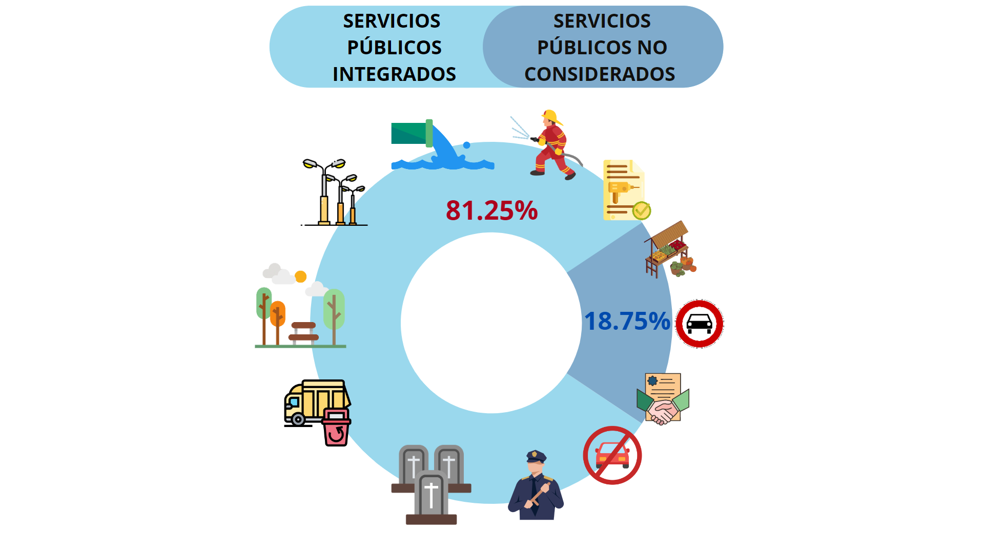

**Fuente:** Elaborado por la ASEQROO, con base en el contenido del PMD 2021-2024 de Cozumel y la normativa de referencia.

Derivado del análisis anterior se determinó la siguiente observación:

1. El Plan Municipal de Desarrollo 2021-2024 del Ayuntamiento de Cozumel, contempló la mayoría de los servicios públicos municipales que están obligados a proporcionar los Municipios de acuerdo con lo establecido en la normatividad aplicable[51], identificando la falta de estrategias y acciones para las funciones y servicios en materia de mercados y centrales de abasto, estacionamientos públicos así como los relacionados con crear, con arreglo a la Ley, los órganos descentralizados o las empresas de participación municipal necesarios para operar los servicios públicos a su cargo, sin que se justifique la falta de su consideración en el Plan.

Con motivo de la reunión de trabajo efectuada para la presentación de resultados finales de auditorías y observaciones preliminares, el Ayuntamiento del Municipio de Cozumel, mediante el oficio AC/PM/DESP/2022/00383 de fecha 29 de septiembre de 2022, informó que existen líneas de acción diversas que de manera genérica contemplan parte de los servicios públicos observados, sin embargo, en atención a esta observación realizarán reuniones con las Dependencias Municipales inherentes a los temas señalados a fin de realizar modificaciones a las líneas de acción existentes en el PMD 2021 – 2024, así como adicionar las que sean necesarias para la integración de los servicios públicos de estacionamientos públicos, mercados y centrales de abasto así como los relacionados con crear, con arreglo en la Ley, los órganos descentralizados a las empresas de participación municipal necesarios para operar los servicios públicos, estableciendo como fecha compromiso para su atención a más tardar el día 28 de abril de 2023.

**Recomendación de Desempeño.**

La Auditoría Superior del Estado de Quintana Roo recomienda al Ayuntamiento del Municipio de Cozumel lo siguiente:

**21-AEMD-B-071-157-R02-01 Recomendación**

Se deberán contemplar los objetivos, estrategias y líneas de acción, de las funciones y los servicios públicos identificados que no fueron considerados en el Plan Municipal de Desarrollo 2021-2024 de Cozumel, y que constitucionalmente y de acuerdo a las leyes estatales, están obligados a proporcionar los Municipios para satisfacer las necesidades de la ciudadanía e impulsar el desarrollo municipal, salvo aquellos que se justifique su no aplicabilidad o prestación en el municipio, presentando como evidencia la actualización del PMD.

**2.3 Materias de competencia municipal para el desarrollo integral.**

**Con observación.**

La planeación deberá llevarse a cabo como un medio para el eficaz y eficiente desempeño de la responsabilidad de las autoridades y órganos encargados de la planeación, con relación al desarrollo integral y sustentable de la entidad y deberá tender a la consecución de los fines y objetivos políticos, ambientales, culturales, económicos, sociales, educativos y deportivos contenidos en la Constitución Política de los Estados Unidos Mexicanos y en la particular del Estado de Quintana Roo, guardando congruencia con los lineamientos generales en materia de planeación que rijan al país[52].

El Plan Municipal es el instrumento normativo de largo plazo, rector del proceso de planeación para el desarrollo municipal que expresa claramente las prioridades, objetivos, estrategias y líneas generales de acción en materia política, ambiental, cultural, económica, social, educativa y deportiva del Municipio, para promover y fomentar el desarrollo integral y el mejoramiento en la calidad de vida de la población y orientar la acción de este orden de gobierno y los grupos sociales de los Municipios hacia ese fin[53].

Por lo tanto, es en el proceso de planeación donde se establecen directrices, se definen estrategias y se seleccionan alternativas y cursos de acción en función de los objetivos generales, políticos, ambientales, culturales, económicos, sociales, educativos y deportivos, tomando en consideración la disponibilidad de recursos reales y potenciales[54].

A fin de valorar la inclusión de las prioridades y objetivos para el desarrollo integral del Municipio, como mejor práctica, se consideró los propuestos por la Guía Consultiva de Desempeño Municipal (GDM), herramienta práctica, diseñada por la Secretaría de Gobernación, a través del Instituto Nacional para el Federalismo y el Desarrollo Municipal (INAFED), con el propósito de contribuir al fortalecimiento de las capacidades institucionales de los municipios de México y convertirse en un instrumento de consulta indispensable para las autoridades municipales, que los auxilie para diagnosticar las condiciones de su gestión administrativa y los guíe para poner en práctica aquellas acciones que mejoren su desempeño[55].

Considerando la estructura de las prioridades y objetivos propuestos por la GDM, se procedió a realizar un análisis comparativo con el objetivo de corroborar el nivel de adopción del Plan Municipal de Desarrollo 2021-2024, con respecto a los módulos y temas de competencia municipal para el desarrollo integral, contemplado en dicha Guía.

**Imagen 12. Prioridades y objetivos para el desarrollo integral del municipio incluidos en el PMD 2021-2024.**

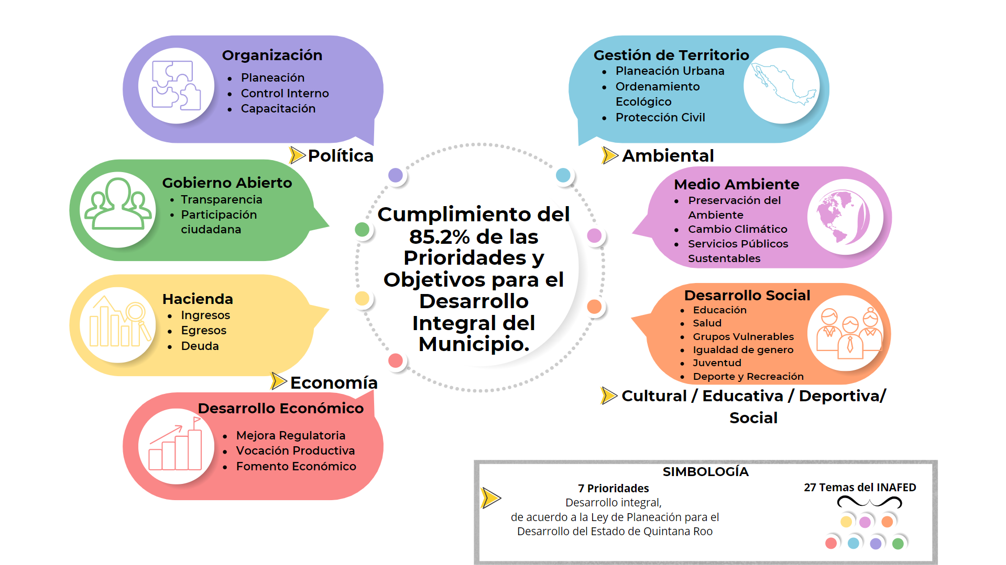

**Fuente:** Elaborado por la ASEQROO, con base en la Ley de Planeación para el Desarrollo del Estado de Quintana Roo, articulo 49, la Guía Consultiva de Desempeño Municipal 2021 de la INAFED y el Plan Municipal de Desarrollo 2021-2024 de Cozumel.

**Tabla 6. Resumen de Prioridades y objetivos para el desarrollo integral del municipio incluidos en el PMD 2021-2024**

|  |  |  |
| --- | --- | --- |
| **Total**  **Temas INAFED** | **Total**  **Temas incluidos en el PMD 2021-2024** | **Porcentaje de Cumplimiento** |
| **27** | **23** | **85.2%** |

**Fuente:** Elaborado por la ASEQROO con información de la Guía Consultiva de Desempeño Municipal 2021 del INAFED y el PMD 2021 – 2024.

Como resultado de la revisión efectuada, se constató que del total de 27 temas que conforman los módulos de la Guía Consultiva de Desempeño Municipal 2021 de la INAFED, el Plan Municipal de Desarrollo del Municipio de Cozumel 2021-2024, incluyó estrategias, objetivos y/o líneas de acción, para la mayoría de los temas incluidos en dicha Guía, lo que representa un cumplimiento del 85.2% aproximadamente, como mejores prácticas que contribuyen al fortalecimiento de las capacidades institucionales del municipio, mediante rubros de responsabilidad que todo gobierno municipal debe tener y gestionar, faltando información sobre aspectos de ética pública, de estructura como parte del tema de organización, de patrimonio como aspecto de la Hacienda del municipio y de Coordinación Urbana.

En lo que respecta al rubro de ética pública, la administración municipal en turno, ha mantenido gestiones consistentes en la operación del Comité de Ética y emisión de la guía para la elaboración y creación del Código de Conducta de las Dependencias y Entidades de la administración pública municipal, por lo que se considera como un tema atendido por el Ayuntamiento.

Aun cuando el Ayuntamiento del Municipio de Cozumel cuenta con estructuras orgánicas definidas, el PMD 2021 – 2024 no integra acciones específicas relacionadas con Manuales de Organización o actualización del Bando de Policía y Gobierno, de igual forma no se detectaron apartados vinculados con la administración, clasificación, control y/o evaluación de bienes muebles e inmuebles que forman parte del patrimonio municipal, entre otros aspectos que resultan relevantes para la administración local y que se deben impulsar desde el Plan Municipal de Desarrollo.

En relación a la coordinación urbana se considera que el Municipio de Cozumel no resulta factible de pertenecer a una zona metropolitana, derivado de su naturaleza insular y área geográfica, para contar con mecanismos de colaboración y participación a nivel regional[56] por lo cual este tema no resulta aplicable al Plan Municipal de Desarrollo 2021 – 2024 de Cozumel.

Derivado del análisis anterior se determinó la siguiente observación:

1. Se constató que, del total de Materias de competencia municipal para el desarrollo integral, el Plan Municipal de Desarrollo del Municipio de Cozumel 2021-2024, incluyó estrategias, objetivos y/o líneas de acción para la mayoría de los temas sugeridos, representando un cumplimiento del 85.2% aproximadamente, detectando la falta de estrategias relacionadas con aspectos Políticos y Económicos, de acuerdo a lo señalado en la Ley de Planeación para el Desarrollo del Estado de Quintana Roo, que de forma específica resultan ser temas de estructura organizacional y patrimonio del Municipio, lo cual deberá de impulsarse desde el Plan Municipal de Desarrollo.

Con motivo de la reunión de trabajo efectuada para la presentación de resultados finales de auditorías y observaciones preliminares, el Ayuntamiento del Municipio de Cozumel, mediante el oficio AC/PM/DESP/2022/00383 de fecha 29 de septiembre de 2022, a través del cual informó que existen líneas de acción diversas que de manera genérica contemplan parte de las materias de competencia municipal establecidas en la Ley de Planeación para el Desarrollo del Estado y mejores prácticas, sin embargo, en atención a esta observación realizarán reuniones con las Dependencias Municipales inherentes a los temas señalados a fin de realizar modificaciones a las líneas de acción existentes en el PMD 2021 – 2024 para la integración de las materias de competencia municipal centrados en temas de estructura organizacional y patrimonio del Municipio, estableciendo como fecha compromiso para su atención a más tardar el día 28 de abril de 2023.

**Recomendación de Desempeño.**

La Auditoría Superior del Estado de Quintana Roo recomienda al Ayuntamiento del Municipio de Cozumel lo siguiente:

**21-AEMD-B-071-157-R02-02 Recomendación**

Se deberá realizar adecuaciones a los objetivos, estrategias o líneas de acción del PMD 2021-2024, a fin de integrar los aspectos identificados como faltantes para cumplir con las materias de competencia municipal establecidas en la Ley de Planeación para el Desarrollo del Estado y con las mejores prácticas para el desarrollo integral de los municipios, o en su caso, presentar las justificaciones que determinen su no viabilidad o no aplicabilidad en el municipio, según corresponda, presentando como evidencia la actualización del PMD.

**2.4 Enfoque sustentable, inclusivo y con perspectiva de género.**

**Sin observación.**

La planeación deberá llevarse a cabo como un medio para el eficaz y eficiente desempeño de la responsabilidad de las autoridades y órganos encargados de la planeación, con relación al desarrollo integral y sustentable de la entidad y deberá tender a la consecución de los fines y objetivos políticos, ambientales, culturales, económicos, sociales, educativos y deportivos (…). Para ello, estará basada entre otros, en los siguientes principios rectores[57]:

* El uso y aprovechamiento óptimo y racional de los recursos naturales, técnicos, financieros y humanos con que cuenta el estado y sus municipios, con el fin de alcanzar su desarrollo sustentable.
* El desarrollo de una política educativa en todos los niveles, que promueva los principios y prácticas de conservación y desarrollo sustentable de los recursos naturales, elaborando programas de cultura ambiental con dimensión paralela a las áreas de formación del pensamiento y el comportamiento del ser humano como conceptos básicos de una política de formación ambiental.
* El de bienestar social, para garantizar la igualdad de derechos y oportunidades entre mujeres y hombres, el desarrollo integral de los pueblos y comunidades indígenas, la no discriminación, la atención de las necesidades básicas de la población y la mejoría, en todos los aspectos de la calidad de la vida, con el objeto de lograr una sociedad más igualitaria, garantizando un ambiente adecuado para el desarrollo de la población.

El desarrollo sustentablees el proceso evaluable mediante criterios e indicadores del carácter ambiental, económico y social que tiende a mejorar la calidad de vida y la productividad de las personas, que se funda en medidas apropiadas de preservación del equilibrio ecológico, protección del ambiente y aprovechamiento de recursos naturales, de manera que no se comprometa la satisfacción de las necesidades de las generaciones futuras[58].

Por otra parte, las Dependencias y Entidades de la administración pública estatal y municipal, deberán planear y conducir sus actividades con sujeción a los objetivos, estrategias y prioridades de la planeación estatal del desarrollo y las que fijen el gobernador y los presidentes municipales respectivamente, observando siempre la igualdad entre mujeres y hombres a través de la incorporación de la perspectiva de género desde su planeación[59].

Es facultad y obligación del Ayuntamiento en materia de Desarrollo Económico y Social, aprobar los planes y programas de desarrollo municipal, que le sean sometidos por el Presidente Municipal, considerando la perspectiva de género[60].

A través de la perspectiva de género, se promueve la igualdad entre los géneros a través de la equidad, el adelanto y el bienestar de las mujeres; contribuye a construir una sociedad en donde las mujeres y los varones tengan el mismo valor, la igualdad de derechos y oportunidades para acceder a los recursos económicos y a la representación política y social en los ámbitos de toma de decisiones[61].

Los planes, programas y políticas públicas que diseñen los tres órdenes de gobierno, deberán estar orientadas a fomentar el bienestar de la población, impulsando la inclusión de las personas y los sectores menos favorecidos, con la finalidad de disminuir o cerrar las brechas históricas que han relegado a ciertos sectores de la población a causa de una serie de factores que los han colocado en una situación de vulnerabilidad, los cuales deben ser atendidos de forma prioritaria de tal forma que sus derechos sean respetados y que tengan las condiciones propicias para alcanzar mejores niveles de vida. Lo anterior, con base en el artículo 1° Constitucional párrafo cuarto, que prohíbe

cualquier tipo de discriminación que anule o menoscabe los derechos y libertades de las personas. En este sentido, el diseño de dichos instrumentos deberá encaminarse a garantizar un desarrollo igualitario, incluyente, integral y con perspectiva de género.

Con el objeto de corroborar la incorporación de un enfoque sustentable, inclusivo y con perspectiva de género en los diferentes ejes que integran el Plan Municipal de Desarrollo 2021-2024 del Municipio de Cozumel, de acuerdo a lo señalado en la normatividad aplicable, se realizó la revisión de su contenido, detectando que éste, considera las expectativas a lograr en temas de gobierno inclusivo e incluyente, con perspectiva de género, así como de la construcción de un medio ambiente sustentable, toda vez que se identificó que en el Eje 1. Bienestar humano e inclusivo en nuestra sociedad, a través de los programas 1.2 Unidos somos más grandes, combate al rezago educativo y social y programa 1.3 Respeto a los derechos humanos con inclusividad, igualdad y equidad de género, se contemplan acciones orientadas a brindar servicios de calidad y apoyos dirigidos a la población más desfavorecida, con el fin de lograr la igualdad y equidad de género, la inclusión y el respeto a los derechos humanos en el municipio.

Como se puede apreciar, desde la denominación de los Ejes se refleja un panorama suficiente y claro de las expectativas a lograr en temas de gobierno inclusivo e incluyente, así como de la construcción de un medio ambiente sustentable, constatando que la estructura y diseño del Plan Municipal de Desarrollo, mediante los objetivos estratégicos y líneas de acción contemplan un enfoque sustentable, inclusivo y con perspectiva de género, cumpliendo de esta manera con la normatividad en la materia.

**Imagen 13. PMD 2021-2024 con enfoque Sustentable, Inclusivo y con Perspectiva de Género.**

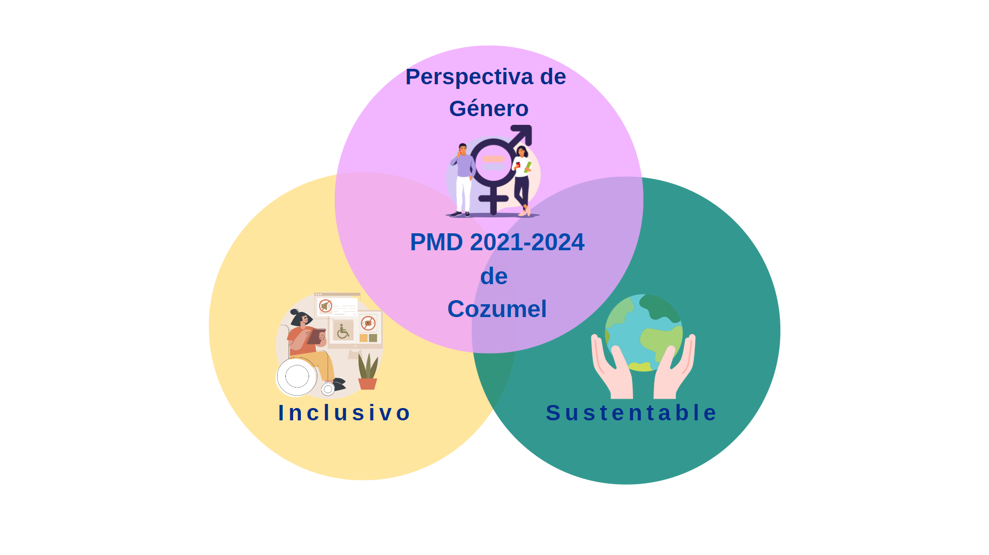

**Fuente:** Elaborado por la ASEQROO, con información contenida en el PMD 2021-2024 de Cozumel.

**2.5 Vinculación de las propuestas de participación social.**

**Sin observación.**

La planeación democrática es el proceso mediante el cual se llevan a cabo, de manera permanente y sistemática, los mecanismos de participación social para la planeación, orientados a promover la participación activa de la ciudadanía en las decisiones para definir objetivos, estrategias, metas y prioridades de desarrollo. Tiene como propósito fundamental generar nuevas formas de vinculación, corresponsabilidad, gestión y trabajo entre sociedad y gobierno, a fin de mejorar los efectos de las acciones del sector público[62].

La planeación (para el desarrollo municipal) deberá llevarse a cabo como un medio para el eficaz y eficiente desempeño de la responsabilidad de las autoridades y de los órganos encargados, la cual estará basada en el principio de la consolidación de la democracia como sistema de vida, fundado en el constante mejoramiento de las condiciones de vida del pueblo en lo político, ambiental, cultural, económico, social, educativo y deportivo, impulsando su participación activa y comprometida tanto en la planeación como en la ejecución de las actividades del Gobierno contempladas en los Planes Estatal y Municipales y en los programas[63].

En la elaboración e integración del Plan Municipal de Desarrollo quedarán incluidas las propuestas planteadas por los particulares, organismos, instituciones y representantes del sector social y privado, a través de los mecanismos de participación social para la planeación democrática instituidos dentro del Sistema Estatal[64].

Los resultados de los mecanismos de participación, se integrarán en un expediente o memoria que contendrá su correspondiente registro, análisis y conclusiones, las que deberán incorporarse y ser parte de los planes estatales y municipales y los programas que de ellos se deriven[65].

Con respecto a este punto, se procedió a realizar un análisis con la intención de corroborar que en el PMD se hayan incluido las necesidades, demandas, aspiraciones, así como proyectos prioritarios identificados mediante la participación social, derivado de los resultados obtenidos en el estudio realizado sobre la implementación de los mecanismos de participación ciudadana para la formulación del PMD, y que fue desarrollado en el apartado 1.2. Participación Social para la Planeación Municipal, del Resultado número 1 de este Informe.

Cabe mencionar que el PMD describe como parte de su formulación, que se desarrolló la Consulta Ciudadana, mediante la cual se recepcionaron un total de 329 Encuestas de Sondeos de Opinión, de las cuales 315 emitieron propuestas de solución de las diversas necesidades que la ciudadanía tiene, las cuales fueron distribuidas dentro de cada Eje y Programa al que corresponde[66].

Se determinó que el Municipio de Cozumel, por medio de la convocatoria logró la participación de la ciudadanía para la realización y recopilación de las propuestas ciudadanas, a fin de conocer opiniones, proyectos y propuestas que incrementen el bienestar y desarrollo del municipio.

A continuación, se presentan por ejes, a manera de ejemplo, la relación de los temas propuestos por la ciudadanía, con base en los resultados de la participación ciudadana.

**Tabla 7. Ejemplos de Vinculación de las propuestas ciudadanas con líneas de acción del PMD 2021-2024.**

| Propuestas manifestadas en relación al Eje 1. Bienestar Humano e Inclusivo en nuestra sociedad | Líneas de acción vinculadas al tema de las propuestas ciudadanas |
| --- | --- |
| * Cultura | 1.1.1 Implementar acciones que impulsen la nutrición de las y los niños en las instituciones públicas.  1.1.10 Implementar acciones que permitan fortalecer los programas culturales existentes. |
| * Salud | 1.1.2 Crear una unidad de atención especializada en la prevención, diagnóstico y tratamiento de los principales problemas de salud pública.  1.1.4 Coadyuvar para la obtención de un modelo eficiente de los servicios de salud. |
| * Igualdad de género | 1.3.2 Promover acciones integrales para la igualdad de género.  1.3.4 Promover programas municipales para la no discriminación. |

|  |  |
| --- | --- |
| Propuestas manifestadas en relación al Eje 2. Una Isla con Oportunidades para todas y todos | Líneas de acción vinculadas al tema de las propuestas ciudadanas |
| * Comercio | 2.2.10 Impulsar la competitividad comercial a través de gestiones ante las dependencias correspondientes para contar con un régimen fiscal especial.  2.2.11 Fortalecer las acciones de ordenamiento comercial fijo, semifijo y ambulante. |
| * Turismo | 2.1.1 Implementar acciones de profesionalización para mejorar la calidad y competitividad en la prestación de servicios en el sector turístico.  2.2.12 Actualizar el padrón municipal de comercio en vía pública. |

| Propuestas manifestadas en relación al Eje 3. Transformación Urbana, Ambiental y de tus Servicios Públicos | Líneas de acción vinculadas al tema de las propuestas ciudadanas |
| --- | --- |
| * Alumbrado público | 3.1.6. Implementar un Programa de Alumbrado Público moderno, eficiente y sustentable. |
| * Cuidado del ambiente **/** Flora y fauna **/** Gestión y cuidado ambiental | 3.2.3 Implementar los lineamientos y normas del Sistema de Manejo Ambiental en el gobierno municipal.  3.2.5 Implementar acciones para convertir a Cozumel en una comunidad sustentable, que se organice para prevenir y solucionar los problemas ambientales. |
| * Deportes | 1.1.16 Reconocer, incentivar y apoyar a los deportistas locales.  1.1.17 Generar las condiciones de infraestructura y apoyos para atletas competitivos y de alto rendimiento. |

| Propuestas manifestadas en relación al Eje 4. Cozumel; un Gobierno Eficiente, Seguro, Ordenado y Transparente | Líneas de acción vinculadas al tema de las propuestas ciudadanas |
| --- | --- |
| * Protección civil | 4.2.17 Fortalecer la colaboración con las instancias gubernamentales estatales y federales en materia de protección civil.  4.2.20 Profesionalizar al personal de la Dirección de Protección Civil y Bomberos |
| * Seguridad publica | 4.2.1 Impulsar la modernización del sistema de seguridad pública.  4.2.2 Implementar acciones para el uso eficiente de la infraestructura y equipamiento policiaco con el que cuenta la corporación municipal |
| * Vigilancia policiaca | 4.2.3 Promover programas de prevención y fortalecimiento de los procedimientos de vigilancia por zona, para inhibir el actuar de la delincuencia |
| **Fuente:** Elaborado por la ASEQROO con la información proporcionada por el Ayuntamiento de Cozumel y el PMD 2021-2024 | |

De acuerdo al comparativo realizado, se determinó que los 33 temas propuestos en las consultas ciudadanas se encuentran incluidos en diversas líneas de acción del Plan municipal de desarrollo 2021-2024 de Cozumel, entre los cuales se identificaron temas de vital importancia que surgieron de los mecanismos de consulta ciudadana destacando entre ellos, la igualdad de género, prevención social de la violencia, el impulso al comercio local y empresas locales, la participación ciudadana, así como propuestas relacionadas con el alumbrado público, cuidado del ambiente, recoja de basura, protección civil y seguridad pública; identificándose que la totalidad de las propuestas manifestadas en dicho ejercicio democrático, fueron consideradas en la formulación del Plan Municipal de Desarrollo, como una forma de corresponsabilidad, gestión y trabajo entre sociedad y gobierno.

**2.6 Alineación con la Planeación Nacional, Estatal y los Objetivos de Desarrollo Sostenible (ODS) de la Agenda 2030.**

**Sin observación.**

El Ayuntamiento dentro del COPLADEMUN tendrá la atribución de asegurar la congruencia del Plan Municipal con el Plan Estatal y el Plan Nacional de Desarrollo, así como con los Programas Regionales, Sectoriales, Institucionales y Especiales que se deriven de estos últimos, manteniendo una continuidad programática de mediano y largo plazo[67].

En el 2015, los 193 Estados miembros de las Naciones Unidas aprobaron la Agenda 2030 para el Desarrollo Sostenible, como hoja de ruta hacia un nuevo paradigma de desarrollo en el que las personas, el planeta, la prosperidad, la paz y las alianzas toman un rol central. La Agenda 2030 cuenta con 17 Objetivos de Desarrollo Sostenible (ODS) y 169 metas específicas para su medición y monitoreo. Es la guía de referencia para el trabajo de la comunidad internacional hasta el año 2030.

Esta Agenda presenta una perspectiva integral y multidimensional para enfrentar mejor los desafíos en los municipios. Al ser la unidad territorial básica y conocer las necesidades más inmediatas de la población, los municipios son clave para poder cumplir con la Agenda 2030 y ofrecer mejores soluciones a los problemas a partir de sus competencias y atribuciones[68].

Es por ello, que los desafíos que enfrentan los municipios para mejorar la calidad de vida de sus habitantes, así como para promover el crecimiento de la economía local y proteger los ecosistemas y la biodiversidad del territorio nacional, pueden estar guiados por el plan de acción que plantea la Agenda 2030 a través de sus principios rectores, los 17 ODS y sus 169 metas.

Los Objetivos de Desarrollo Sostenible permiten identificar los principales problemas y plantear objetivos que orienten las soluciones en beneficio de las personas y de su bienestar, del ejercicio de los derechos humanos, del cuidado del medio ambiente, así como de la promoción del desarrollo económico incluyente y justo.

Al integrar la Agenda 2030 en la planeación municipal, permite establecer metas y acciones a corto y mediano plazo que contribuirán al cumplimiento de objetivos a largo plazo, como son los ODS.

Por lo antes mencionado, se procedió a la revisión del PMD 2021-2024 de Cozumel, para identificar la alineación con el Plan Nacional, Plan Estatal y con los Objetivos de Desarrollo Sostenible (ODS) de la Agenda 2030, resultando lo siguiente:

**Tabla 8. Alineación del PMD con la planeación nacional, estatal y los ODS de la Agenda 2030.**

|  |  |
| --- | --- |
| **PMD 2021-2024**  Eje 1. Bienestar humano e inclusivo en nuestra sociedad  **PED 2016-2022**  Eje 4. Desarrollo social y combate de la desigualdad  **PND 2018-2024**  Eje 1. Política y Gobierno  Eje 2. Política Social  **ODS de la Agenda 2030** | **PMD 2021-2024**  Eje 2. Una isla con oportunidades para todas y todos  **PED 2016-2022**  Eje 1. Desarrollo y diversificación económica con oportunidades para todos.  **PND 2018-2024**  Eje 3. Economía  Eje 1. Política y Gobierno  **ODS de la Agenda 2030** |
| **PMD 2021-2024**  Eje 3. Transformación urbana, ambiental y de tus servicios públicos municipales  **PED 2016-2022**  Eje 5. Crecimiento ordenado con sustentabilidad ambiental  **PND 2018-2024**  Eje 2. Política social  Eje 3. Economía  **ODS de la Agenda 2030** | **PMD 2021-2024**  Eje 4. Cozumel; un gobierno eficiente, seguro, ordenado y transparente para ti  **PED 2016-2022**  Eje 2. Gobernabilidad, seguridad y estado de derecho  Eje 3. Gobierno moderno, confiable y cercano a la gente  **PND 2018-2024**  Eje 1. Política y gobierno  Eje 3. Economía  **ODS de la Agenda 2030** |
| **Fuente:** Elaborado por la ASEQROO, con base en el PMD 2021-2024 de Cozumel y los planes nacional y estatal respectivos, así como la Agenda 2030 de los Objetivos de Desarrollo Sostenible. | |

Para la mejor identificación de los ODS de la agenda 2030 en el PMD 2021-2024, se presenta la siguiente tabla:

**Tabla 9. Alineación del PMD 2021-2024 de Cozumel con la Agenda 2030 de los Objetivos de Desarrollo Sostenible.**

| Objetivos de Desarrollo Sostenible | Ejes Estratégicos del PMD 2021-2024 | Cumplimiento | | |
| --- | --- | --- | --- | --- |
| ✓ | | X |
| 1. Fin de la pobreza | Eje1. Bienestar humano e inclusivo en nuestra sociedad | **✓** |  | |
| 1. Hambre cero | Eje 2. Una isla con oportunidades para todas y todos | **✓** |  | |
| 1. Salud y Bienestar | Eje1. Bienestar humano e inclusivo en nuestra sociedad | **✓** |  | |
| 1. Educación de Calidad | Eje1. Bienestar humano e inclusivo en nuestra sociedad | **✓** |  | |
| 1. Igualdad de Género | Eje1. Bienestar humano e inclusivo en nuestra sociedad  Eje 4. Cozumel; un gobierno eficiente, seguro, ordenado y transparente para ti | **✓** |  | |
| 1. Agua Limpia y Saneamiento | Eje 3. Transformación urbana, ambiental y de tus servicios públicos municipales | **✓** |  | |
| 1. Energía Asequible y no Contaminante | Eje 3. Transformación urbana, ambiental y de tus servicios públicos municipales | **✓** |  | |
| 1. Trabajo decente y Crecimiento Económico | Eje 2. Una isla con oportunidades para todas y todos | **✓** |  | |
| 1. Industria, Innovación e Infraestructura | Eje 2. Una isla con oportunidades para todas y todos  Eje 4. Cozumel; un gobierno eficiente, seguro, ordenado y transparente para ti | **✓** |  | |
| 1. Reducción de las Desigualdades | Eje1. Bienestar humano e inclusivo en nuestra sociedad  Eje 4. Cozumel; un gobierno eficiente, seguro, ordenado y transparente para ti | **✓** |  | |
| 1. Ciudades y Comunidades Sostenibles | Eje 3. Transformación urbana, ambiental y de tus servicios públicos municipales | **✓** |  | |
| 1. Producción y Consumo Responsables | Eje 2. Una isla con oportunidades para todas y todos  Eje 3. Transformación urbana, ambiental y de tus servicios públicos municipales | **✓** |  | |
| 1. Acción por el Clima | Eje 3. Transformación urbana, ambiental y de tus servicios públicos municipales | **✓** |  | |
| 1. Vida Submarina | Eje 3. Transformación urbana, ambiental y de tus servicios públicos municipales | **✓** |  | |
| 1. Vida de Ecosistemas Terrestres | Eje 3. Transformación urbana, ambiental y de tus servicios públicos municipales | **✓** |  | |
| 1. Paz, Justica e Instituciones Sólidas | Eje 2. Una isla con oportunidades para todas y todos  Eje 4. Cozumel; un gobierno eficiente, seguro, ordenado y transparente para ti | **✓** |  | |
| 1. Alianzas para logara los Objetivos | Eje 4. Cozumel; un gobierno eficiente, seguro, ordenado y transparente para ti | **✓** |  | |
| Total de Objetivos: 17 | **Total de Cumplimiento:** | **17** | **-** | |
| Cumplimiento: 100% | **Nivel de Cumplimiento:** | **100%** | **-** | |
| Fuente: Elaborado por la ASEQROO, con la información del PMD 2021-2024 de Cozumel y la Agenda 2030 de los Objetivos de Desarrollo Sostenible. | | | | |

Del análisis realizado, se confirmó que el Plan Municipal de Desarrollo 2021-2024 del municipio de Cozumel, alinea sus Ejes de desarrollo con el Plan Nacional de Desarrollo 2019-2024, el Plan Estatal de Desarrollo 2016-2022 y con los 17 Objetivos de Desarrollo Sostenible de la Agenda 2030.

**2.7 Indicadores para el seguimiento y evaluación.**

**Con observación.**

La estructura de los Planes Estatal y Municipales contendrán Indicadores y Metas[69] que sirvan de base para el seguimiento y evaluación del Plan Municipal y los programas.

Una de las atribuciones del Presidente Municipal dentro del COPLADEMUN es la de elaborar y actualizar, con base en las propuestas de las Dependencias Municipales, los indicadores para la planeación[70], que permitan evaluar el grado de cumplimiento de los objetivos y metas definidos en los planes estatal y municipales y en los programas que de éstos se deriven.

Los indicadores deberán contar con elementos mínimos para un adecuado seguimiento y evaluación, como método de cálculo, unidad de medida, frecuencia de medición, línea base, metas y sentido del indicador, entre otros[71].

Con el objetivo de corroborar que el Municipio de Cozumel haya elaborado fichas técnicas o documentos relacionados con los indicadores establecidos en el PMD, para el seguimiento y evaluación, que consideren los elementos mínimos para su medición, se solicitaron fichas técnicas de indicadores establecidos en el Plan Municipal de Desarrollo 2021-2024, las cuales fueron proporcionadas de manera digital en documento Excel, conteniendo 22 fichas de los 13 programas establecidos en dicho Plan, integrando un total de 22 indicadores.

**Tabla 10. Relación de fichas técnicas presentadas**

| Eje | Programas | Indicadores |
| --- | --- | --- |
| Eje 1. Bienestar humano e inclusivo en nuestra sociedad. | * 1. Impulso al deporte, la salud y la cultura en Cozumel   2. Unidos somos más grandes, combate al rezago educativo y social.   3. Respeto a los derechos humanos con inclusividad, igualdad y equidad de género. | 3 indicadores  2 indicadores  2 indicadores |
| Eje 2. Una isla con oportunidades para todas y todos | * 1. Turismo con Innovación, calidad y Sustentabilidad.   2. Fomento al desarrollo económico y competitivo en Cozumel.   3. Un gobierno más cercano a la gente. | 2 indicadores  1 indicador  1 indicador |
| Eje 3. Transformación urbana, ambiental y de tus servicios públicos municipales | 3.1. Infraestructura sostenible e innovadora para un Municipio Eficiente.   * 1. Una isla resiliente y comprometida con el cuidado del medio ambiente.   2. Servicios públicos eficientes y de calidad. | 2 indicadores  2 indicadores  1 indicador |
| Eje 4. Juntos por la Ciudadanía. | 4.1. Finanzas sanas con rendición de cuentas.  4.2. Cozumel con justicia cívica y seguridad para ti.   * 1. Gobierno eficaz, transparente y sin corrupción. | 1 indicador  3 indicadores  2 indicadores |
| Fuente: Elaborado por la ASEQROO, con información contenida en el PMD 2021-2024 de Cozumel. | | |

De forma enunciativa, más no limitativa, se presenta la siguiente imagen en donde se aprecia la correlación de la información plasmada en las fichas técnicas proporcionadas con el PMD 2021-2024:

**Imagen 14. Ficha técnica de indicadores.**



**Fuente:** Imagen obtenida de la informacion contenida en el PMD 2021-2024

De la imagen anterior, se observa la correlación que existe entre las fichas técnicas proporcionadas por el Ayuntamiento de Cozumel, detectando que los indicadores se alinean al apartado de los programas estratégicos del PMD 2021-2024, por lo cual se considera que cuenta con elementos de monitoreo y evaluación para vigilar su cumplimiento.

De la misma manera, se realizó una revisión de los contenidos presentados en las fichas técnicas proporcionadas, con el fin de corroborar que cuente con el conjunto de elementos que describan de manera sencilla las características de un indicador para su mejor comprensión, interpretación y de tal forma que cualquier usuario esté en posibilidad de corroborar los logros, avances o cumplimientos del Plan Municipal de Desarrollo, obteniendo los siguientes resultados:

**Tabla 11. Contenido de las fichas técnicas establecidas para el seguimiento y evaluación del PMD 2021-2024.**

| Elementos a contener en una ficha técnica | Fichas técnicas del Ayuntamiento de Cozumel | Cumplimiento | |
| --- | --- | --- | --- |
|  | **X** |
| 1. Nombre del indicador | Nombre del indicador |  |  |
| 1. Dimensión a medir | Dimensión |  |  |
| 1. Definición | Definición del indicador |  |  |
| 1. Método de cálculo | Método de cálculo |  |  |
| 1. Unidad de medida | Unidad de medida |  |  |
| 1. Frecuencia de medición | Frecuencia de medición |  |  |
| 1. Línea base | Línea base |  |  |
| 1. Metas | Metas |  |  |
| 1. Sentido del indicador | Sentido del indicador |  |  |
| 1. Parámetros de semaforización | Parámetros de semaforización |  | **X** |
| Total de rubros: 10 | Total de Cumplimiento: | **9** | **1** |
| Cumplimiento: 100% | Nivel de Cumplimiento (%): | **90%** | **10%** |
| **Fuente:** Elaborado por la ASEQROO, con base en la Guía para el diseño de indicadores estratégicos. | | | |

De acuerdo a la tabla anterior, se pudo identificar que las fichas técnicas de los indicadores elaboradas por el Ayuntamiento de Cozumel, cumplen con 90% de los requerimientos mínimos establecidos por la normatividad respectiva[72] y las Guías emitidas por la SHCP para el diseño de indicadores estratégicos y para la Construcción de la Matriz de Indicadores para Resultados, como mejores prácticas en la materia, sin embargo las fichas técnicas presentadas no incluyen una semaforización con rangos homologados que permitan dar seguimiento, realizar una evaluación y contar con elementos para la toma de decisiones, de forma que identifiquen si el cumplimiento del indicador fue el adecuado o esperado[73].

Derivado del análisis anterior se determinó la siguiente observación:

1. Se constató que las fichas técnicas de indicadores del Plan Municipal de Desarrollo 2021-2024 de Cozumel, cumplen con la mayoría de los requerimientos mínimos establecidos por la normativa y mejores prácticas en la materia, sin embargo, se identificó la falta de una semaforización con rangos homologados que permitan realizar su seguimiento y evaluación, y contar con elementos para la toma de decisiones, de forma que identifiquen si el cumplimiento del indicador fue el esperado.

Con motivo de la reunión de trabajo efectuada para la presentación de resultados finales de auditorías y observaciones preliminares, el Ayuntamiento del Municipio de Cozumel, mediante el oficio AC/PM/DESP/2022/00383 de fecha 29 de septiembre de 2022, proporcionó 12 fichas técnicas de indicadores del PMD 2021-2024, con criterios de semaforización homologados tanto para indicadores ascendentes como para indicadores descendentes, por lo que, la observación queda **atendida**.

Con motivo de la reunión de trabajo efectuada para la presentación de resultados finales de auditoría y observaciones preliminares, el Ayuntamiento del Municipio de Cozumel, estableció como fecha compromiso para la atención de las recomendaciones 21-AEMD-B-071-157-R02-01 y 21-AEMD-B-071-157-R02-02, el 28 de abril de 2023. Por lo antes expuesto la atención a las recomendaciones de desempeño queda en **seguimiento**.

**Normatividad relacionada con las observaciones.**

Constitución Política de los Estados Unidos Mexicanos, artículo 115, inciso d).

Constitución Política del Estado Libre y Soberano de Quintana Roo, artículo 147, incisos d) y j).

Ley de los Municipios del Estado de Quintana Roo, artículo 169, incisos d) y j).

## II.4. COMENTARIOS DEL ENTE FISCALIZADO

Es importante señalar que la documentación proporcionada por el ente público fiscalizado para aclarar o justificar los resultados y las observaciones presentadas en las reuniones de trabajo, fue analizada con el fin de determinar la procedencia, de eliminar, rectificar o ratificar los resultados y las observaciones preliminares determinadas por la Auditoría Superior del Estado de Quintana Roo y que se presentó a esta entidad fiscalizadora para efectos de la elaboración definitiva de este Informe.

## II.5. TABLA DE JUSTIFICACIONES Y ACLARACIONES DE LOS RESULTADOS

|  |  |
| --- | --- |
| **Auditoría al Desempeño al Plan Municipal de Desarrollo 2021-2024, 21-AEMD-B-GOB-071-157** | |
| **Concepto** | **Atención** |
| **2.** **Plan Municipal de Desarrollo 2021-2024** |  |
| 2.2. Servicios públicos de competencia municipal. | Seguimiento |
| 2.3. Materias de competencia municipal para el desarrollo municipal. | Seguimiento |
| 2.7. Indicadores para el seguimiento y evaluación. | Atendido |
| **Recomendación de Desempeño:** Es el tipo de sugerencias que se emite a los Entes Públicos Fiscalizados para promover el cumplimiento de los objetivos y metas de las instituciones, sus políticas públicas, programas y procesos operativos y atribuciones, a fin de fomentar las prácticas de buen gobierno, mejorar la eficiencia, eficacia, la economía, la calidad, la satisfacción del ciudadano y la competencia de los actores. | |
| **Atendido**: Las observaciones que fueron atendidas con la información remitida o de acuerdo a las justificaciones presentadas por los Entes Públicos Fiscalizados en atención a los resultados finales y las observaciones preliminares. | |
| **No atendido**: Las observaciones que no se atendieron ni se justificaron en la reunión de trabajo por los Entes Públicos Fiscalizados. | |
| **Seguimiento**: Las observaciones en las que se estableció una fecha compromiso por parte de los Entes Públicos Fiscalizados para su atención en la mejora e implementación de las recomendaciones. | |

## III. DICTAMEN DEL INFORME INDIVIDUAL DE AUDITORÍA

El presente dictamen se emite con fecha 11 de octubre de 2022, fecha de conclusión de los trabajos de auditoría, las cuales se practicaron sobre la información proporcionada por el ente público fiscalizado de cuya veracidad es responsable; fue planeada y desarrollada con el fin de fiscalizar el cumplimiento de objetivos y metas de los Programas presupuestarios del Ayuntamiento del Municipio de Cozumel, corroborando que los elementos de monitoreo y evaluación de las Matrices de Indicadores para resultados, se hayan definido de acuerdo con la Metodología de Marco Lógico y que se haya considerado la perspectiva de género desde la planeación, así como fiscalizar que el Plan Municipal de Desarrollo 2021-2024 cumpliera con la normatividad aplicable en la materia, en cuanto a su estructura y contenido, y que promoviera y fomentara el desarrollo sustentable, inclusivo y con perspectiva de género.

En opinión de la Auditoría Superior del Estado de Quintana Roo se identificaron áreas de mejora, fortalezas y debilidades que se deberán atender como parte de las recomendaciones emitidas.

En la auditoría al cumplimiento de objetivos y metas con base en indicadores de Programas presupuestarios, los resultados muestran debilidades en la estructura de las Matrices de Indicadores para Resultados de los Programas presupuestarios analizados, relacionadas con los indicadores y medios de verificación, como elementos fundamentales para el seguimiento y evaluación de los objetivos y metas de los programas, existiendo una oportunidad para la mejora en las matrices del ejercicio 2023.

Asimismo, los resultados de la auditoría también muestran debilidades en el cumplimento de los objetivos y metas de los programas revisados, al no lograrse alcanzar la totalidad de las metas propuestas, así como la falta de evidencia documental suficiente y competente que sustente los cumplimientos reportados. Por lo que se deberá gestionar acciones continuas de control y seguimiento de los programas, que permita identificar los logros alcanzados y las debilidades en relación con los objetivos y metas programadas. También, se deberá gestionar acciones que fortalezcan el proceso para documentar los avances del cumplimiento de los objetivos y metas trimestrales que se reporten, con evidencia suficiente y competente.

Adicionalmente, en las mejoras que se realicen a las matrices de indicadores existe la oportunidad para incorporar la perspectiva de género mediante la Metodología de Marco Lógico, en los Programas presupuestarios del Ayuntamiento, siendo necesario realizarlo desde su planeación y diseño, construyendo matrices que presenten objetivos que expresen cambios en las condiciones de vida de las mujeres, en su entorno o en sus posibilidades de desarrollo y que estos se encuentren asociados a indicadores que permitan medir los resultados obtenidos diferenciados entre mujeres y hombres, con la finalidad de monitorear la reducción de las brechas entre los géneros.

En relación a los resultados de la auditoría al Plan Municipal de Desarrollo, se destacan fortalezas relacionadas con la instalación de los órganos del proceso de planeación municipal, así como la implementación de mecanismos de participación social, que promovieron la participación de los particulares, organismos, instituciones y representantes del sector social y privado. De igual forma, el Plan Municipal de Desarrollo cumplió con el proceso de validación, aprobación y publicación en el Periódico Oficial del Estado de Quintana Roo, en los tiempos estipulados para ello.

Con referencia a su estructura temática, los resultados de la auditoría muestran fortalezas también, al cumplir con los rubros temáticos establecidos en la normativa aplicable. En cuanto a su contenido, sus ejes consideran un enfoque sustentable, inclusivo y con perspectiva de género, alineado con la Planeación Nacional, Estatal y los Objetivos de Desarrollo Sostenible (ODS) de la Agenda 2030.

En lo que respecta a las funciones y servicios que deben prestar los municipios de acuerdo a la normatividad aplicable, se identificó un área de oportunidad para incluir algunos aspectos que no se consideraron originalmente en la próxima actualización que se realice al Plan. También, existe la oportunidad para incluir algunos temas de competencia municipal en materia política y económica, que contribuya al fortalecimiento de las capacidades institucionales del Ayuntamiento.

Finalmente, el Plan Municipal de Desarrollo contiene una serie de Indicadores para el seguimiento y evaluación, que incorpora una semaforización recomendada que contribuirá a la medición de los resultados y a una mejor toma de decisiones.

Con la fiscalización y la atención de las recomendaciones de desempeño se contribuirá a que la Secretaría Técnica, la Dirección de Desarrollo Social y la Dirección de Turismo y Desarrollo Económico del Ayuntamiento del Municipio de Cozumel, apliquen las oportunidades de mejora propuestas para fortalecer los elementos de monitoreo y evaluación de los Programas presupuestarios, la implementación de la perspectiva de género desde la etapa de planeación, así como acciones continuas de control y seguimiento en la ejecución de los mismos, para optimizar los resultados deseados, de igual manera, realizar las gestiones para la actualización del Plan Municipal de Desarrollo 2021-2024, en los aspectos identificados en la auditoría para su mejora.

**EL AUDITOR SUPERIOR DEL ESTADO**

**M. EN AUD. MANUEL PALACIOS HERRERA**

1. Diplomado PbR 2021, SHCP, Lección 5, tema 5 El PbR como herramienta para impulsar el bienestar en México, pág. 16.
2. Diplomado PbR 2021, SHCP, Lección 6, tema 3 El PbR como medio para mejorar la gestión de los recursos públicos, pág. 22.
3. Ley de Planeación, artículos 2, fracción III y 14 fracción VIII.
4. Ley de Planeación para el Desarrollo del Estado de Quintana Roo, artículo 9 Bis.
5. Guía para el diseño de la Matriz de Indicadores para Resultados, emitido por la SHCP, Capítulo III, tema lll.1.
6. Guía para la elaboración de la Matriz de Indicadores para Resultados emitido por el CONEVAL, capitulo 2, página 19.
7. Guía para el diseño de la Matriz de Indicadores para Resultados, emitido por la SHCP, capitulo IV, tema IV.2. página 61.
8. Ley General de Contabilidad Gubernamental, artículo 54.
9. Ley de Disciplina Financiera de las Entidades Federativas y los Municipios, artículo 18, primer párrafo.
10. Lineamientos para la construcción y diseño de indicadores de desempeño mediante la Metodología de Marco Lógico, CONAC, Numeral cuarto.
11. Lineamientos para la construcción y diseño de indicadores de desempeño mediante la Metodología de Marco Lógico, CONAC, Numeral quinto y sexto.
12. Guía para el diseño de la Matriz de Indicadores para Resultados, SHCP, Elementos del indicador, Metas, página 54.
13. Manual para el diseño y la construcción de indicadores, CONEVAL, Capítulo 6, Metas, página 65
14. Guía para el diseño de la Matriz de Indicadores para Resultados, SHCP, Elementos del indicador, Parámetros de semaforización, página 55 y Guía para el diseño de Indicadores estratégicos, SHCP, Generalidades sobre indicadores, Parámetros de semaforización, página 27.
15. Guía para la Construcción de Indicadores de Desempeño para el Gobierno del Estado de Quintana Roo emitida por la SEFIPLAN.
16. Guía para la Construcción de Indicadores de Desempeño para el Gobierno del Estado de Quintana Roo, apartado de Semaforización.
17. Constitución Política de los Estados Unidos Mexicanos, artículo 134, Constitución Política del Estado Libre y Soberano de Quintana Roo, artículo 166, párrafos segundo y tercero.
18. Ley de Planeación, artículo 2, fracción VII.
19. Ley de Planeación para el Desarrollo del Estado de Quintana Roo, artículo 9 Bis.
20. Ley de Planeación para el Desarrollo del Estado de Quintana Roo, artículo 27 fracción VII.
21. Ley de los Municipios del Estado de Quintana Roo, artículo 90 fracción XXIX.
22. Presupuesto Público con Perspectiva de Género vs. Recursos Federales Etiquetados en México para la Igualdad entre Mujeres y Hombres, CEFP, Cámara de Diputados, 2019.
23. Las mujeres y el presupuesto público en México, PNUD México, 2010.
24. Manual para el desarrollo de indicadores de evaluación con perspectiva de género, INMUJERES, 2003.
25. Las mujeres y el presupuesto público en México, PNUD México, 2010.
26. Hacia una Metodología de Marco Lógico con Perspectiva de Género, INMUJERES y ONU Mujeres México, 2014.
27. Plan Municipal de Desarrollo de Cozumel 2018-2021, pág. 111 y 113.
28. Plan Municipal de Desarrollo de Cozumel 2018-2021, pág. 117.
29. Plan Municipal de Desarrollo de Cozumel 2018-2021, pág. 118.
30. Plan Municipal de Desarrollo del Municipio de Cozumel 2018-2021, Pág. 119.
31. Hacia una Metodología de Marco Lógico con Perspectiva de Género, INMUJERES, 2014.
32. Ley de Planeación para el Desarrollo del Estado de Quintana Roo. Artículos 7 y 10.
33. Constitución Política del Estado Libre y Soberano de Quintana Roo, articulo 10.
34. Ley de Planeación para el Desarrollo del Estado de Quintana Roo. artículo 8, fracción l, Vlll y XlX.
35. Ley de Planeación para el Desarrollo del Estado de Quintana Roo, artículos 37 y 38.
36. Ley de Planeación para el Desarrollo del Estado de Quintana Roo, artículo 39, fracciones I y II y Reglamento de la Ley de Planeación para el Desarrollo del Estado de Quintana Roo, artículo 4.
37. Ley de Planeación para el Desarrollo del Estado de Quintana Roo, artículos 7, fracción VI y 40 fracción V.
38. Ley de Participación Ciudadana del Estado de Quintana Roo, articulo 2.
39. Reglamento de la Ley de Planeación para el Desarrollo del Estado de Quintana Roo, Artículo 47, fracción III.
40. Reglamento de la Ley de Planeación para el Desarrollo del Estado de Quintana Roo, artículos 53 y 54, fracción II
41. Ley de Planeación para el Desarrollo del Estado de Quintana Roo, articulo 71.
42. Ley de Planeación Para el Desarrollo del Estado de Quintana Roo, articulo 72.
43. Ley de Planeación para el Desarrollo del Estado de Quintana Roo, artículo 10.
44. Ley de Planeación para el Desarrollo del Estado de Quintana Roo, artículo 52.
45. Ley de Planeación para el Desarrollo del Estado de Quintana Roo, artículo 51 y Reglamento de la Ley de Planeación para el Desarrollo del Estado de Quintana Roo, artículo 11, fracción X.
46. Ley de Planeación para el Desarrollo del Estado de Quintana Roo, artículos 52 y 11 de su Reglamento.
47. Ley de los Municipios del Estado de Quintana Roo, artículo 66, fracción III, inciso a.
48. Constitución Política de los Estados Unidos Mexicanos, artículo 115, fracción III.
49. Ley de los Municipios del Estado de Quintana Roo, artículo 169, incisos a-q.
50. Ley de los Municipios del Estado de Quintana Roo, artículo 171.
51. Constitución Política de los Estados Unidos Mexicanos, artículo 115, Constitución Política del Estado Libre y Soberano de Quintana Roo, artículo 147 y Ley de los Municipios del Estado de Quintana Roo, artículo 169.
52. Ley de Planeación para el Desarrollo del Estado de Quintana Roo, artículo 8.
53. Ley de Planeación para el Desarrollo del Estado de Quintana Roo, artículo 49.
54. Ley de Planeación para el Desarrollo del Estado de Quintana Roo, artículo 66.
55. Guía Consultiva de Desempeño Municipal. INAFED, consultada mediante <https://www.gob.mx/inafed/acciones-y-programas/guia-consultiva-de-desempeno-municipal-198105>
56. Guía Consultiva de Desempeño Municipal 2021 emitida por el INAFED, Tema 3.4 Coordinación urbana.
57. Ley de Planeación para el Desarrollo del Estado de Quintana Roo, artículo 8 fracciones VII, XIV y XIX.
58. Ley de Planeación para el Desarrollo del Estado de Quintana Roo, artículo 7 fracción I.
59. Ley de Planeación para el Desarrollo del Estado de Quintana Roo, artículo 9 Bis.
60. Ley de los Municipios del Estado de Quintana Roo, artículo 66 fracción V inciso b).
61. Ley de acceso de las mujeres a una vida libre de violencia del Estado de Quintana Roo, artículo 2 fracción XIV.
62. Ley de Planeación para el Desarrollo del Estado de Quintana Roo, artículo 7 fracción VI.
63. Ley de Planeación para el Desarrollo del Estado de Quintana Roo, artículo 8 fracción I.
64. Ley de Planeación para el Desarrollo del Estado de Quintana Roo, artículo 49.
65. Reglamento de la Ley de Planeación para el Desarrollo del Estado de Quintana Roo, artículo 78.
66. Plan Municipal de Desarrollo 2021-2024 de Cozumel, pág. 21.
67. Ley de Planeación para el Desarrollo del Estado de Quintana Roo, artículo 41 fracción X.
68. La Agenda 2030 y el desarrollo municipal sostenible. Guía para la elaboración de Planes Municipales de Desarrollo con el enfoque de la Agenda 2030. Bajo la coordinación de la Oficina de la Presidencia de la República (OPR), el Instituto Nacional para el Federalismo y el Desarrollo Municipal (INAFED), y el proyecto “Iniciativa Agenda 2030” de la *Deutsche Gesellschaft für Internationale Zusammenarbeit (GIZ) GmbH.* Ciudad de México, octubre 2020.
69. Ley de Planeación para el Desarrollo del Estado de Quintana Roo, artículo 52 fracción IX.
70. Ley de Planeación para el Desarrollo del Estado de Quintana Roo, artículo 40 fracción VI.
71. Guía para el diseño de indicadores estratégicos y Guía para la Construcción de la Matriz de Indicadores para Resultados, emitidos por la SHCP.
72. Lineamientos para la Construcción y Diseño de Indicadores de Desempeño mediante la Metodología de Marco Lógico, CONAC.
73. Guía para el diseño de indicadores estratégicos de la Secretaría de Hacienda y Crédito Público. IV.10 Parámetros de semaforización, Pág. 27.